Universidad Nacional
Facultad de Ciencias Exactas y Naturales
Escuela de Ciencias Biológicas
Licenciatura en Biotecnología

Informe Escrito Final

Evaluación del potencial de cepas de hongos marinos aislados de sedimentos de manglar para la obtención de moléculas con actividad antimicrobiana

Tesis presentada como requisito parcial para optar al grado de Licenciatura en Biotecnología

Stephanny Sánchez Vargas

Campus Omar Dengo
Heredia, 2023

Miembros del Tribunal
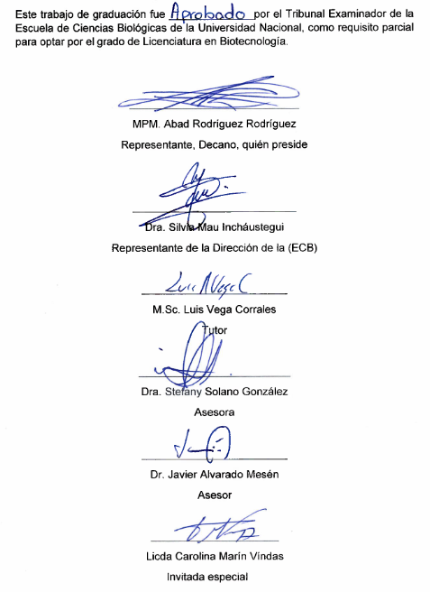

Agradecimiento

Quisiera empezar agradeciendo a mi comité asesor, el cual está conformado por grandes profesionales y personas, quienes me guiaron en todo este proceso y de quienes aprendí mucho. Especialmente a mi tutor: M.Sc. Luis Vega Corrales, quien ha sido parte importante en mi formación profesional, de quien también me llevo lecciones de vida. A Ph.D. Stefany Solano y Ph.D. Javier Alvarado Mesén, por todo el trabajo en conjunto, consejos y aprendizaje. Gracias a los tres por su confianza.
También quiero expresar todo mi agradecimiento a los académicos y laboratorios de la Escuela por siempre estar abiertos a colaborarme y quienes también permitieron que este proyecto se llevara a cabo, en especial a M.Sc. Abad Rodríguez, M.Sc. Carolina Sancho, Ph.D. Frank Solano y Ph.D. Carolina Marín. También al Laboratorio de Biotecnología de Docencia, Laboratorio de Biopreparaciones, a Ph.D. Henry Borbón, M.Sc. Silvia Valverde y Ph.D. Meyer Guevara.
Agradezco profundamente a mi familia, quienes siempre han estado a mi lado, gracias a mis papás a quienes sin duda también les pertenece este trabajo, fueron parte fundamental y me ayudaron de muchas maneras para cumplir esta meta.
A la Universidad Nacional y su financiamiento por parte de cada laboratorio, el Fondo Especial para la Educación Superior (FEES), así como al Fondo para el Fortalecimiento de las Capacidades Estudiantiles (FOCAES).
Finalmente, agradezco a quienes de una u otra forma formaron parte de este proceso. Esta tesis es un gran logro personal, que me abrió la puerta a muchas oportunidades y experiencias que agradezco infinitamente.

Dedicatoria

Primero a Dios por hacer esto posible. A mi familia, quienes son un pilar importante en mi vida, especialmente mis papás y hermana, a quienes le debo todos mis logros y son una motivación constante. Gracias por siempre darme su apoyo y acompañarme en cada etapa de mi vida.

Índice
Miembros del Tribunal I
Agradecimiento II
Dedicatoria III
Índice IV
Índice de cuadros VI
Índice de figuras VII
Índice de anexos IX
Abreviaturas o Acrónimos X
Resumen XII
1. Introducción 1
1.1 Antecedentes 1
1.2 Justificación 3
1.3 Planteamiento del Problema 5
1.4 Objetivos 5
1.4.1 Objetivo General 5
1.4.1 Objetivos Específicos 5
2. Marco Teórico 6
2.1 Hongos marinos: Características y ecología 7
2.2 Metabolitos secundarios en hongos marinos 8
2.3 Bioinformática como herramienta para la predicción de metabolitos 11
2.4 Resistencia bacteriana a los antibióticos 13
2.5 Mecanismos de generación de resistencia 13
3. Marco Metodológico 14
3.1 Desarrollo metodológico 14
3.2 Recolección de muestras 15
3.2 Aislamiento 16
3.3 Caracterización morfológica 16
3.4 Selección preliminar 16
3.6 Identificación molecular 18
3.7 Fermentación 19
3.8 Preparación de extractos 20
3.9 Ensayo de actividad de las fracciones 20
3.10 Purificación e identificación parcial de las fracciones 21
3.11 Caracterización química de las fracciones 22
3.12 Análisis de genómica comparativa 22
4 Resultados 24
4.1 Aislamiento 24
4.2 Selección preliminar 24
4.3 Identificación molecular 30
4.4 Ensayo de actividad y caracterización química de las fracciones 31
4.5 Purificación e identificación parcial de las fracciones 33
4.6 Análisis de genómica comparativa 37
5 Discusión 43
5.1 Aislamiento 43
5.2 Selección preliminar 43
5.3 Identificación molecular 45
5.4 Ensayo de actividad y caracterización química de las fracciones 47
5.5 Purificación e identificación parcial de las fracciones 50
6. Conclusiones 52
7. Recomendaciones 53
8. Fuentes de Financiamiento 53
9. Conflictos de intereses 53
10. Referencias 54
11. Anexos 66

Índice de cuadros

Cuadro 1. Concentración final de los reactivos del Master Mix para las regiones amplificadas en la identificación molecular de hongos marinos aislados de sedimentos del manglar de Puntarenas, Costa Rica 19
Cuadro 2. Condiciones de termociclado utilizadas para amplificar las regiones ITS y β -tubulina en hongos marinos aislados de sedimentos del manglar de Puntarenas, Costa Rica. 19
Cuadro 3. Genomas utilizados para la búsqueda de potenciales Clústers de Genes Biosintéticos de hongos marinos con actividad antimicrobiana en la plataforma ANTISMASH. 24
Cuadro 4. Descripción y caracterización morfológica macro y microscópica de cepas de hongos marinos aislados de sedimentos arenosos y fangosos del manglar de Puntarenas, Costa Rica. 26
Cuadro 5. Comparativa de moléculas biosintetizadas y genes medulares Penicillium sp. y Paraconiothyrium sp. 39
Cuadro 6. Comparativa de moléculas biosintetizadas y clústers de genes biosintéticos entre Aspergillus tamarii, Aspergillus pseudotamarii y Aspergillus caelatus. 42

Índice de figuras

Figura 1. Ubicación geográfica del sitio de recolección de las muestras de sedimentos del manglar de Puntarenas, Costa Rica, utilizadas para el aislamiento de cepas de hongos marinos. 15
Figura 2. Diagrama del ensayo para la selección de cepas de hongos marinos con actividad antimicrobiana mediante estimulación con co-cultivo de bacterias ESKAPE en medio Mueller Hinton con y sin 2 % de NaCl. (Fuente: elaboración propia). 17
Figura 3. Desarrollo metodológico para el análisis de genómica comparativa de los clústers de genes biosintéticos presentes en las especies de hongos asociados molecularmente con los aislamientos de hongos marinos aislados de sedimentos de manglar de Puntarenas, Costa Rica. 23
Figura 4. Cepas de hongos marinos aislados de sedimentos arenosos (A) y fangosos (B), del manglar de Puntarenas, Costa Rica en medio de cultivo PDA (anverso y reverso). 27
Figura 5. Morfología microscópica de las cepas de hongos marinos crecidos en medio de cultivo PDA.. 28
Figura 6.. Actividad antibacteriana de las cepas de hongos marinos aisladas de sedimentos del manglar de Puntarenas, Costa Rica, contra bacterianas ESKAPE, en Mueller Hinton con y sin 2% NaCl e incubando por 24 y 48 h. 29
Figura 7. Actividad antimicrobiana de extractos crudos de hongos marinos obtenidas a partir de su cultivo líquido en tres tratamientos diferentes en medio Wickerham: un cultivo axénico (“CP”), en co-cultivo con la bacteria S. aureus (“CCSA”) y en co-cultivo con E. hormaechei (“CCEH”) y el screening de los metabolitos secundarios presentes en cada extracto. 32
Figura 8. Cromatograma de los extractos crudos de los tres tratamientos de la cepa Penicillium sp. obtenido mediante el fraccionamiento en RP-HPLC. 34
Figura 9. Cromatograma de los extractos crudos de los tres tratamientos de la cepa Aspergillus sp. que mostraron actividad contra S. aureus obtenido mediante su fraccionamiento en RP-HPLC. 36
Figura 10. Cromatograma del extracto crudo de la cepa A 4.1, identificada como Paraconiothyrium sp., en co-cultivo con la bacteria S. aureus obtenido mediante RP-HPLC.. 37
Figura 11. Tipos de clústers de genes biosintéticos (CGB) con actividad antimicrobiana reportada obtenidos desde ANTISMASH 6.0 para las especies de hongos fermentados en esta investigación. 39
Figura 12. Mapa de calor de distancias genéticas entre los genes medulares de los clústers de genes biosintéticos (CGB) de actividad antimicrobiana con similitud mayor o igual al 50% a base de datos de ANTISMASH 6.0 para las especies de hongos fermentados en esta investigación 40
Figura 13. Mapa de calor de las distancias genéticas entre genes medulares de los clústers de genes biosintéticos (CGB) de los genomas de Aspergillus tamarii, Aspergillus pseudotamarii y Aspergillus caelatus con potencial actividad antimicrobiana. 42

Índice de anexos

Anexo 1. Detalles macro y micro morfológicos de los hongos marinos aislados de sedimentos del manglar de Puntarenas, Costa Rica. A) Cepa A 1.2, B) Cepa 1.3, C) Cepa A 2.1, D) Cepa A 1.3. 67
Anexo 2. Detalles macro y micro morfológicos de los hongos marinos aislados de sedimentos del manglar de Puntarenas, Costa Rica. A) Cepa A 3.1 B) Cepa A 4.1, C) Cepa B 1.1, D) Cepa B 1.3. 68
Anexo 3. Detalles macro y micro morfológicos de los hongos marinos aislados de sedimentos del manglar de Puntarenas, Costa Rica. A) Cepa B 1.4, B) Cepa B 3.1 C) Cepa B 1.7, D) Cepa 2.2. 69
Anexo 4. Detalles macro y micro morfológicos de los hongos marinos aislados de sedimentos del manglar de Puntarenas, Costa Rica. A) B 3.2, B) Cepa B 6.1, C) Cepa C 1.1. 70
Anexo 5. Árbol filogenético del gen completo ITS para las cepas de hongos marinos. En el árbol se incluyen únicamente especies que reporten actividad antimicrobiana y que fuesen aisladas de ambientes marino.. 71
Anexo 6. Ensayos de inhibición antimicrobiana obtenidos mediante el método de difusión en pozo de los extractos de la fermentación de la cepa A 4.1 (Paraconiothyrium sp.). En la figura se muestran los halos de inhibición generados por los extractos concentrados de la fermentación en co-cultivo con S.aureus, en co-cultivo con E. hormaechei y en cultivo puro A. baumannii, E. faecium, E. hormaechei, C.albicans y A. niger. Además se observan los halos obtenidos de cada uno de los controles positivos y negativos. 72
Anexo 7. Ensayos de inhibición antimicrobiana obtenidos mediante el método de difusión en pozo de los extractos de la fermentación de la cepa Penicillium sp. y Aspergillus sp. 73

Abreviaturas o Acrónimos

ADN | Ácido desoxirribonucleico
AE | Buffer de elución
AL | Buffer de lisis
ARN | Ácido Ribonucleico
ATCC | American Type Culture Collection
ATL | “Tissue lysis buffer”: tampón de lisis de tejidos
BLAST | “Basic Local Alignment Search Tool”
CP | Cultivo Puro
CCSA | Co-cultivo con Staphylococcus aureus
CCEH | Co-cultivo con Enterobacter hormaechei
CGB | Clúster de Genes Biosintéticos
DNTP´s | “Deoxynucleotide Triphosphates”
FAO | La Organización de las Naciones Unidas para la Alimentación y la Agricultura
FeCl3 | Cloruro de hierro (III)
HPLC | “High Performance Liquid Chromatography”: Cromatografía líquida de alta resolución
iTOL | Interactive Tree Of Life
ITS | “Internal transcribed spacer”: espaciador transcrito interno
KOH | Hidróxido de Sodio
LABAP | Laboratorio de Bioinformática Aplicada
LAGEN | Laboratorio de Análisis Genómicos
LAMMAR | Laboratorio de Microbiología Marina
LBBP | Laboratorio de Bioquímica y Biotecnología de Proteínas
LIDETEQ | Laboratorio de Desarrollo de Tecnología Química
LSU | “Large Subunit of Ribosome”: Subunidad grande del ribosoma
MEA | Agar Extracto de Malta
MSI | Medio sin inocular
MH | Agar Mueller Hinton
NaCl | Cloruro de sodio
NaOH | Hidróxido de sodio
NCBI | National Center for Biotechnology Information
OIE | La Organización Mundial de Sanidad Animal
OMS | Organización Mundial de la Salud
PCR | Reacción de cadena polimerasa
PDA | Agar Papa Dextrosa
PH | “Potential Hydrogen”
RefSeq | "Reference Sequence": Secuencia de Referencia
SDA | Agar Sabouraud Dextrosa
TBE | Tampón Tris, borato y EDTA
UV | Ultravioleta
YPG | Extracto de Levadura-Peptona-Glucosa
YPGA | Agar Extracto de Levadura-Peptona-Glucosa
28S | ARN ribosomal 28S

Resumen

Los hongos marinos son fuente prometedora de nuevos compuestos con potencial biotecnológico al desarrollarse en ambientes únicos y competitivos. Asimismo, la resistencia antimicrobiana es un importante desafío de salud pública y obtener nuevos compuestos es una alternativa para combatirlo, especialmente mediante organismos poco estudiados, como los hongos marinos de manglares de Costa Rica, ya que actualmente su diversidad y potencial biotecnológico permanece desconocida. El objetivo de la investigación fue evaluar mediante ensayos in vitro el potencial de cepas de hongos marinos aislados de sedimentos de manglar para la obtención de moléculas con actividad antimicrobiana. Se aislaron hongos marinos de sedimentos del manglar de Puntarenas, Costa Rica, se caracterizaron morfológicamente y se evaluó su actividad antibacteriana contra patógenos del grupo ESKAPE mediante estimulación con bajas concentraciones de NaCl y en co-cultivo bacteriano. Las 3 cepas con mejores rendimientos se identificaron y se fermentaron en co-cultivo con Staphylococcus aureus y Enterobacter hormaechei. La actividad antimicrobiana de los extractos crudos y los fraccionamientos por RP-HPLC de los cultivos líquidos se evaluó con bacterias ESKAPE y 3 hongos de importancia médica. Además, se generó un análisis bioinformático de genómica comparativa para valorar su potencial metabólico. Se aislaron 21 cepas de hongos marinos con alta diversidad morfológica. La ausencia de NaCl y el co-cultivo estimularon la actividad antibacteriana en 5 aislamientos. Los 3 hongos con mayor actividad se identificaron dentro de los géneros: Penicillium, Aspergillus y Paraconiothyrium, y se detectó actividad antimicrobiana en estimulación por co-cultivo, especialmente en Aspergillus y Penicillium contra Candida albicans. El análisis bioinformático permitió identificar relaciones entre los clusters de genes codificantes a moléculas antimicrobianas. Este estudio representa el primer reporte sobre hongos marinos con actividad antimicrobiana aislados de ecosistemas de manglar en Costa Rica y resalta la importancia de la bioprospección de microorganismos con potencial biotecnológico en ambientes marinos costeros.

- Introducción

Los ecosistemas marinos representan un gran reservorio de riqueza, pues cuentan con una abundante diversidad de especies, diferentes condiciones ambientales y muchos de los organismos que habitan, incluyendo los microorganismos, presentan adaptaciones evolutivas que les permiten sobrevivir y competir con otros individuos por un nicho ecológico. Estas características únicas, convierten al océano en un espacio ideal para realizar bioprospección, ya que se pueden aprovechar estos mecanismos naturales para obtener nuevos compuestos bioactivos. Dentro de éstos, los microorganismos marinos han adquirido la capacidad de producir moléculas únicas y de alta actividad biológica como los de actividad antimicrobiana. Esta capacidad puede ser aprovechada mediante procesos biotecnológicos como nueva fuente de compuestos con la capacidad de inhibir el crecimiento bacteriano y combatir así, la actual resistencia a los antibióticos.

1.1 Antecedentes
Tanto los hongos terrestres como los hongos marinos son objeto de investigación por su capacidad de producir una gran variedad de metabolitos secundarios. Estas moléculas son atractivas debido a que, como lo menciona (X. Wang et al., 2013), no forman parte esencial del funcionamiento, desarrollo o reproducción principal del organismo y son utilizados como herramienta para la interacción con otros individuos. El primer compuesto aislado de un hongo marino fue la Cefalosporina C en el año 1949 a partir de Acremonium chrysogenum. Este compuesto presenta propiedades antimicrobianas y ha sido utilizado como base para la creación de antibióticos sintéticos análogos (Hong et al., 2015; Raghukumar, 2017). Este evento marcó el inicio a diversos estudios enfocados al aislamiento de hongos marinos con el objetivo de obtener nuevos compuestos con actividad antimicrobiana.
Los metabolitos secundarios aislados de organismos marinos presentan mayores tasas de actividad antimicrobiana en comparación con los compuestos producidos por organismos terrestres, característica que fue comprobada por Cuomo y colaboradores en el año 1995, cuando evaluaron el potencial antimicrobiano de 1 500 cepas terrestres y las compararon con cepas marinas del mismo orden. Hoy en día, los hongos marinos utilizados para la bioprospección biotecnológica de compuestos antibacteriales y antifúngicos son aislados principalmente de algas, esponjas y de manglares (Overy, Rämä, Oosterhuis, Walker, & Pang, 2019). L. Xu et al. desde el año 2015, recopilaron información acerca de aislamientos fúngicos alrededor del mundo y reportaron 700 compuestos distribuidos en 105 aislamientos, de los cuales, 285 poseen actividad antimicrobiana y 116 son catalogados como compuestos novedosos. Los géneros más importantes en cuanto a producción de antimicrobianos son Aspergillus y Penicillium (Imhoff, 2016; Nicoletti & Vinale, 2018; C. Wang, Tang, & Cao, 2021; L. Xu et al., 2015)
Entre los metabolitos secundarios con actividad antimicrobiana que presentan mayor interés comercial, se encuentran los péptidos antimicrobianos (PAM´s). Entre 1985 y 2012, la bioprospección marina, demostró que estos péptidos presentaron la mayor proporción de compuestos bioactivos encontrados (Hu et al., 2015). En el año 2014, a partir de los hongos Phomopsis sp. y Alternaria sp., obtenidos de una muestra de manglar, se aislaron dos ciclotetrapéptidos con fuerte actividad antifúngica (S. Huang, Ding, Li, & Cox, 2014). Sin embargo, actualmente también se siguen aislando este tipo de compuestos, por ejemplo, de Acremonium persicinum marino se reportó la actividad inhibitoria contra la bacteria Staphylococcus epidermidis, por acción de ciclihexapéptidos fúngicos (Youssef, Ashour, Singab, & Wink, 2019).
Los metabolitos con actividad antibiótica son moléculas atractivas de estudio a nivel mundial. Sin embargo, los investigadores líderes en desarrollo y comercialización de éstas residen en la región asiática. En una revisión bibliográfica de Hu et al. (2015) sobre aislamientos fúngicos, la mayor cantidad de investigaciones y productos aislados se han generado en China. Debido a que este país genera mucha investigación e invierte muchos recursos en el descubrimiento de nuevos compuestos (L. Xu et al., 2015). Mientras se observa este crecimiento en la región oriental, existe un vacío de información general, el cuál es más evidente en la región centroamericana. En Costa Rica, se cuenta con pocos reportes de hongos marinos y la información publicada acerca de bioprospección es nula.
El primer registro de un hongo marino en Costa Rica, se realizó en el año 1990, en el área de Punta Morales, donde Ulken, Víquez, Valiente, & Campos (1990) lograron identificar especies del filo Chytridiomycota; Thraustochytrium sp. y Labyrinthula sp. Hasta veinticinco años después, en el 2015, se encontraron diversos hongos marinos en las zonas de mínimo oxígeno, mediante pirosecuenciación del gen 18S ARNr (Jing et al., 2015) y subsecuentemente se han realizado estudios de hongos marinos en patogenicidad en octocorales (Calderón-Hernández, 2017). Por último, el registro más reciente se realizó en el corredor marino Isla del Coco-Galápagos, en el cual, mediante el uso de metagenómica, se reportaron al menos cinco filos de hongos (Rojas-Jiménez, 2018).
De igual manera sucede con los registros de hongos terrestres, los reportes son alarmantemente bajos; siendo uno de los únicos reportes nacionales el de metabolitos secundarios aislados de endófitos de plantas herbáceas y algunos árboles (Schulz, Boyle, Draeger, Römmert, & Krohn, 2002).

1.2 Justificación
En los últimos años las bacterias han adquirido resistencia a los antibióticos y cada vez se requiere de una mayor concentración de estos para su tratamiento. Esta problemática es provocada, entre otras razones, por la prescripción inapropiada de los mismos, su excesivo uso en la agricultura y ganadería, las malas prácticas de consumo, sumado al desconocimiento y negligencia, además, de la poca disponibilidad de nuevos antibióticos, lo que ha generado la utilización repetida y desmedida de la misma oferta de antibióticos (Ventola, 2015). La Organización Mundial de la Salud (OMS) nombra a la resistencia de antimicrobianos como uno de los principales retos de la humanidad y realiza, con ayuda del programa “One Heath” la búsqueda y el diseño de políticas, investigación e implementación de programas y legislaciones que involucren múltiples sectores para dar mejoras a la salud pública (World Health Organization-WHO, 2017).
Además, la OMS ha incluido a la comunidad científica entre uno de los ejes mundiales para indagar en nuevas alternativas para combatir la resistencia antimicrobiana (Chellat, Raguž, & Riedl, 2016). Sin embargo, no solamente la OMS se ha pronunciado al respecto, también lo han hecho la Organización de las Naciones Unidas para la Agricultura y la Alimentación (FAO) con el plan de acción contra la resistencia antibacteriana que inició en el 2016 con prospección al 2020 (Food and Agriculture Organization of the United Nations, 2016) y la Organización Mundial de Sanidad Animal (OIE). Estas tres organizaciones participan en el Plan Global contra resistencia Antimicrobiana adoptado en el año 2015 (WHO, 2015).
Costa Rica por su parte, mediante el Ministerio de Salud, estableció “La Comisión Nacional de Lucha contra la resistencia Antimicrobiana”, la cual se encargó de crear el “Plan de Acción Nacional de lucha contra la Resistencia a los Antimicrobianos, 2018-2025”. Este plan busca “vigilar, contener y controlar de forma integrada la resistencia a los antimicrobianos que abarque salud humana, salud animal y salud vegetal” (Gobierno de Costa Rica, 2018). Además, entre sus múltiples puntos de acción, busca invertir en estudios de investigación que colaboren a entender mejor los procesos que generan resistencia e incentivar investigaciones para el desarrollo de alternativas y nuevos compuestos para combatir enfermedades ligadas a esta resistencia.
Bajo este marco, es necesario realizar esfuerzos exhaustivos para obtener nuevas opciones que permitan eliminar o inhibir el crecimiento de las bacterias resistentes. A nivel mundial se efectúan investigaciones para conocer mejor los mecanismos que generan resistencia, de la misma manera se indagan nuevos métodos que puedan reemplazar o acompañar los tratamientos actuales. Entre las alternativas que han tomado considerable fuerza, se encuentra la búsqueda de nuevos compuestos bioactivos que posean la capacidad de inhibir el crecimiento bacteriano o permitan destruir por completo a los patógenos, para aislarlos o sintetizarlos y luego, utilizarlos a nivel farmacéutico como nuevos antibióticos.
Una fuente fundamental de moléculas bioactivas son los microorganismos, que se han caracterizado por contribuir a la producción de gran cantidad de fármacos de uso común en la actualidad (Demain, 2014; Monciardini, Iorio, Maffioli, Sosio, & Donadio, 2014). Entre los de mayor importancia y potencial biotecnológico se encuentran los de origen marino, nicho que se ha distinguido por ser fuente metabolitos secundarios. Los microorganismos marinos pueden acumular y producir compuestos únicos, sus metabolitos secundarios presentan estructuras diferentes y características bioactivas mejores que los compuestos obtenidos en ecosistemas terrestres. Esto es debido a los gradientes ambientales y a las condiciones únicas que tienen lugar en estos ecosistemas (Bonugli-Santos et al., 2015; Silber, Kramer, Labes, & Tasdemir, 2016).
El conocimiento sobre las propiedades de los hongos marinos en Costa Rica presenta pocos registros robustos, lo que genera un vacío en el conocimiento en esta área, sobre todo en aspectos relacionados con la diversidad, dispersión y abundancia de hongos en los diferentes ecosistemas marinos del país. Por lo tanto, el propósito de este trabajo de investigación es conocer el potencial biotecnológico de producción de metabolitos secundarios con actividad antimicrobiana en diferentes aislamientos de hongos marinos provenientes de sedimentos de manglar y por otra parte pretende también, evidenciar y aportar al escaso registro de aislamientos de hongos marinos en Costa Rica.

1.3 Planteamiento del Problema
Debido a la capacidad de producción de metabolitos secundarios con actividad antimicrobiana, sumado a la poca investigación en torno a hongos marinos en Costa Rica, se pretende determinar ¿Cuál es el potencial de cepas de hongos marinos aislados de sedimentos de manglar para la obtención de moléculas con actividad antimicrobiana?

1.4 Objetivos

1.4.1 Objetivo General
Evaluar mediante ensayos in vitro el potencial de cepas de hongos marinos aislados de sedimentos de manglar para la obtención de moléculas con actividad antimicrobiana.

1.4.1 Objetivos Específicos
- Determinar mediante ensayos in vitro la actividad antimicrobiana de 12 cepas de hongos marinos aisladas de sedimentos de manglar.
- Identificar la naturaleza química de al menos una molécula presente en las fracciones que muestren actividad antimicrobiana obtenidas a partir del medio de cultivo utilizado en un cultivo líquido de las cepas fúngicas.
- Caracterizar de forma morfológica y molecular las cepas que presentaron potencial antimicrobiano.

- Marco Teórico

Los ecosistemas marinos representan uno de los ambientes más importantes y constituyen uno de los mayores reservorios de diversidad de organismos. El océano es el hogar de los mayores productores de metabolitos secundarios y de moléculas con propiedades bioactivas de todo el mundo (Nicoletti & Vinale, 2018). De aquí se han logrado obtener moléculas con actividad citotóxica, antidiabética, antibacterial, antifúngica, antioxidante, antiinflamatoria, antivírica, antitumural, antituberculosis, entre otras. (Bonugli-Santos et al., 2015). En muchas ocasiones, estos compuestos bioactivos tienen la peculiaridad de ser únicos en su clase y muestran también elevada actividad biológica, debido a que le facilitan a sus organismos productores la adaptación y sobrevivencia a las condiciones especiales que caracterizan a los ambientes marinos (Hu et al., 2015; Silber et al., 2016).
Los microorganismos marinos representan también un grupo de gran interés, se desempeñan como intermediarios de energía y parte importante en el ciclo de regeneración de nutrientes al actuar como descomponedores y recicladores de materia orgánica muerta y en descomposición (Bonugli-Santos et al., 2015; Raghukumar, 2017). Pandey (2019) determinó que la microbiología marina constituye una de las áreas de mayor importancia y de mayor crecimiento de la ciencia actual, donde los avances en torno a la biología molecular y de detección remota permiten complementar entre la abundancia y diversidad microbiana, los procesos de simbiosis, patogenicidad y la interacción de estos con otros organismos.
El potencial biotecnológico microbiano radica, en contraposición con los macroorganismos marinos, en que algunos microorganismos poseen la ventaja de ser fácilmente cultivables y permiten una producción más viable y sostenible (Silber et al., 2016). Por otro lado, se ha descubierto que muchos microorganismos son los verdaderos productores de los compuestos bioactivos que se creían eran producidos por ciertos macroorganismos (Nicoletti & Vinale, 2018). No obstante, a pesar de la biodiversidad reportada, importancia ecológica y potencial biotecnológico, sigue habiendo dificultades para cultivar otro grupo de microorganismos, ya que estima se ha explorado menos del 0.1% de la diversidad microbiana total, por ahora este 0.1% no se ha logrado caracterizar fielmente a nivel taxonómico, por lo que menos se llegaría a conocer de las características químicas ligadas a ellos (Silber et al., 2016).

2.1 Hongos marinos: Características y ecología
Los hongos marinos, al igual que sus similares terrestres, son organismos eucariotas con nutrición osmoheterotrófica y obtienen su alimento disolviendo las sustancias orgánicas para luego absorberlas a través de su superficie celular (Raghukumar, 2017). Son cosmopolitas y pueden ser encontrados en un amplio rango de ambientes, distribuyéndose desde lo profundo del océano hasta puntos lejanos del planeta como los polos árticos (Carroll, Copp, Davis, Keyzers, & Prinsep, 2017; Silber et al., 2016). Son muchos los factores que determinan la presencia y abundancia de hongos en ecosistemas marinos y pueden verse ligados a condiciones fisicoquímicas como lo son: la temperatura, el pH, la salinidad, la irradiación UV y la escasez de nutrientes (Chávez, Fierro, García-Rico, & Vaca, 2015).
Estos organismos pueden ser clasificados en dos grandes grupos según su ecología como: hongos marinos facultativos u hongos marinos obligados. La primera clasificación hace referencia a hongos terrestres que poseen la capacidad de crecer y reproducirse en ambientes marinos (o acuáticos en general), mientras que los hongos marinos obligados, pueden crecer y reproducirse estrictamente en ambientes marinos. Sin embargo, existe una tercera categoría para los hongos a los cuales no se les puede demostrar a ciencia cierta su naturaleza, por lo tanto, son clasificados como hongos de origen marino y representan la mayor cantidad de hongos reportados (Bonugli-Santos et al., 2015; Raghukumar, 2017).
En los ecosistemas marinos los hongos pueden encontrarse asociados a otros organismos, ya sea de manera endófita o epífita o simplemente pueden contar con vida libre (Tisthammer, Cobian, & Amend, 2016). Esta asociación con otros organismos puede desarrollarse de manera simbiótica, ya sea de forma mutualista, comensalista o parasitista como ecto o endobiontes. También, pueden asociarse de manera saprotrófica, alimentándose de materia orgánica en descomposición, afectando positivamente en el reciclaje del detritus marino que involucra varios procesos (Valiela et al., 1984). Estas interacciones ocurren en diversidad de sustratos y organismos, tales como: materia inorgánica (troncos, columna de agua), invertebrados (esponjas, cnidarios), vertebrados (peces) y planta marinas (pastos, macroalgas, manglares) (Jones et al., 2015; Imhoff, 2016).
En cuanto a la clasificación taxonómica de los hongos marinos, han ocurrido varios cambios desde que se creó la primera designación por Johnson & Sparrow en el año 1961 debido no solamente al descubrimiento y expansión de nuevas especies, sino también por la influencia de los estudios moleculares que han provocado reclasificaciones y reordenamientos. La mayoría de los hongos incluyen tanto organismos unicelulares como pluricelulares o miceliales y uni o polinucleados. Sin embargo, hay que tomar en cuenta que algunos organismos son considerados pseudo-hongos e inclusive se han creado nuevas categorías para ellos (Jones et al., 2015; Raghukumar, 2017; Tedersoo et al., 2018).
Los hongos marinos en su gran mayoría pertenecen a los filos: Ascomycota, Basidiomycota y Chrithidiomycota (Pang & Jones, 2017). El filo Ascomycota se compone en su mayoría de hongos saprofitos o parásitos miceliales y levaduras y la reproducción asexual es mediada por la producción de conidias. Los hongos del filo Basidiomycota son hongos en su mayoría terrestres, saprófitos o simbiontes, se reproducen sexual o asexualmente y lo integran tanto hongos micelares como levaduras. Por último, el filo Chytridiomycota está formado por la unión de células individuales o en conjunto para formar talos, su reproducción asexual se da por medio de zoosporas uniflageladas, mientras que la sexual se da por fusión de gametos, estos hongos pueden ser parásitos o saprofitos (Raghukumar, 2017). Otros filos son: Zygomycota, Blastocladiomycota, Entomophthoromycota, Mucoromycota, Glomeromycota, Neocallimastigomycota.
Los análisis moleculares han logrado confirmar la dominancia de los Ascomicetes y Basidiomicetes presentes en los diferentes ecosistemas marinos (Pang & Jones, 2017). Del mismo modo, muchos de los hongos marinos que se han logrado aislar e identificar en estos ambientes pertenecen a géneros idénticos a los comúnmente encontrados en los entornos terrestres, entre ellos se puede mencionar Aspergillus, Penicillium, Fusarium, Cephalosporium y Trichoderma (Hong et al., 2015). Una recopilación de información de Jones et al. (2015), categoriza a la familia Halosphaeriaceae como la más grande, con 141 especies distribuidas en 59 géneros, por otro lado también menciona que los géneros más abundantes son Aspergillus con 47 especies, Penicillium con 39 especies y Candida con 64 especies.

2.2 Metabolitos secundarios en hongos marinos
Los metabolitos secundarios son moléculas producidas a partir de las principales vías metabólicas y de la síntesis de los metabolitos primarios de los hongos. Metabolitos como los terpenos y polipéptidos son derivados de moléculas de Acetil-CoA, mientras que, metabolitos como los péptidos, utilizan aminoácidos como molécula base de su estructura (Keller, 2019). Estos compuestos presentan bajo peso molecular, generados gracias a moléculas como las Policétido Sintasas Multimodulares (PSM), Péptidos Sintetasas No Ribosómicas (PSNR) o por enzimas, tales como la preniltransferasas y dimetilalil triptófano sintasas (Macheleidt et al., 2016).
Los procesos de regulación y producción de los metabolitos secundarios en los hongos son considerados por Macheleidt et al (2016) como procesos complejos, esto debido a que involucran diferentes niveles de regulación con vías específicas y operadores globales, además de vías de transducción de señales y control epigenético. A esto se le agrega también, el hecho de que la regulación no sigue un orden jerárquico, donde las vías de síntesis se superponen e interconectan entre sí. Además, se sabe que la producción de los metabolitos secundarios está ligada y muchas veces restringida a una presencia de estímulos bióticos o abióticos, dentro de los cuales se pueden mencionar los cambios de temperatura y pH, las concentraciones de las fuentes de carbono y nitrógeno, edad, competencia entre organismos, procesos de depredación, entre otras (Kebede et al., 2017; Macheleidt et al., 2016).
Para la clasificación de estas moléculas se toman en cuenta, principalmente, las característica de la conformación de su estructura química, pero también podrían clasificarse según sus características bioenergéticas, no obstante, Rateb & Ebel (2011) mencionan que esta clasificación genera inconvenientes cuando el metabolito secundario presenta características multifuncionales, provocando que sea posible colocarlo en diferentes categorías. Entre los principales grupos de metabolitos clasificados según su estructura se encuentran: alcaloides, terpenos, metabolitos derivados de shikimato, péptidos y policétidos, estos últimos representan el grupo de metabolitos de mayor presencia y aislamiento en hongos marinos (Raghukumar, 2017; Rateb & Ebel, 2011).
En las últimas tres décadas, la cantidad de nuevos metabolitos secundarios y compuestos bioactivos que se han obtenido a partir de recursos provenientes de ambientes terrestres ha decaído (Raghukumar, 2017), mientras que la búsqueda biotecnológica de nuevos compuestos bioactivos en ecosistemas marinos ha ido en aumento (Rangel & Falkenberg, 2015). De los nuevos productos naturales que se han logrado aislar del mar, los hongos se muestran en la tercera posición, solo por debajo de las esponjas y cnidarios. En el año 1992 solo habían 15 metabolitos reportados en hongos marinos, mientras que para el período del 2006 al 2010, ya se reportaban 690 metabolitos (Blunt, Copp, Keyzers, Munro, & Prinsep, 2015; Imhoff, 2016).
Silber et al. (2016) indica que las condiciones de alta competitividad, historia evolutiva y la alta biodiversidad, que aún sigue siendo desconocida, colocan a los hongos marinos como fuentes de nuevos metabolitos secundarios. Estas biomoléculas aisladas de hongos marinos son más activos y son estructuralmente diferentes a los metabolitos producidos por los hongos de agua dulce y por los hongos terrestres (Silber et al., 2016; Imhoff, 2016; Li & Lou, 2018). Entre estos metabolitos, los más reconocidos son los que muestran propiedades antiinflamatorias, citotóxicas, antioxidantes, antifúngicos y antibacteriales (Espinoza et al., 2014).
No obstante, entre los metabolitos secundarios mencionados, los de actividad antibacteriana llaman poderosamente la atención de las grandes empresas farmacéuticas, ya que los compuestos antimicrobianos son los medicamentos que presentan mayor uso (Hu et al., 2015; L. Xu et al., 2015). De hecho, Semreen et al. (2018) mencionan que no hay casi ningún organismo marino que no produzca compuestos de actividad inhibitoria ante bacterias, ya que los necesitan para su sobrevivencia. Entre los géneros que más producen compuestos antimicrobianos se encuentran Aspergillus, seguido por el ya conocido Penicillium (L. Xu et al., 2015).
Los metabolitos secundarios de actividad antibacteriana sintetizados por hongos marinos pertenecen principalmente a los grupos de: los policétidos, que incluyen a las xantonas, antraquinonas y quinonas; esteroides, terpenos, pirimidinas, piridinas o piroides, alcaloides y los péptidos (L. Xu et al., 2015). A pesar de esto, los policétidos y los péptidos, específicamente llamados péptidos antimicrobianos o PAM´s, son metabolitos de mayor interés. Los primeros debido a que representan casi la mitad de los metabolitos aislados (Imhoff, Labes, & Wiese, 2011) y han mostrado actividad antimicrobiana ante bacterias multirresistentes. Inclusive un grupo de policétidos aislados de un hongo asociado a una esponja, mostraron 10 veces más actividad inhibitoria que el antibiótico de uso común cloranfenicol (Liu et al., 2019)
Por su parte, los péptidos antimicrobianos se han convertido en una de las principales alternativas para combatir la resistencia microbiana a antibióticos ya que muestran un amplio espectro de actividades antiinfecciosas, presentan una baja tasa de deposición biológica en tejidos corporales y presentan alta especificidad a nivel taxonómico e inclusive a nivel de especie (Cheung, Ng, & Wong, 2015). Además, poseen la habilidad de disgregar la formación de biopelículas gracias a la interacción con la pared de polisacáridos de las bacterias (Di Luca, Maccari, & Nifosí, 2014) Por otra parte, Hu et al. (2015) mencionan que la estabilidad, selectividad, el tamaño reducido, la baja inmunogenicidad y la posibilidad de síntesis química o recombinante, convierten a los PAM´s en potenciales fármacos de gran aplicabilidad en la industria farmacéutica.
Sumado a sus propiedades antibióticas, los PAM´s también reducen la respuesta inflamatoria a infecciones, estimulan la actividad inmune para una mejor reparación de las heridas y provocan la estimulación de actividad inmune antimicrobiana (Kang, Seo, & Park, 2015). Debido a esto, son considerados altamente atractivos para la industria farmacéutica en miras de convertirse en posibles agentes terapéuticos (Cheung et al., 2015). Además, el sinergismo mostrado por estas moléculas permite su uso complementario en las terapias de uso de antibióticos convencionales y así complementar y potenciar la efectividad de los tratamientos terapéuticos (De la Fuente-Salcido, Villarreal-Prieto, Díaz, & García, 2015).

2.3 Bioinformática como herramienta para la predicción de metabolitos
Verma & Gange (2014) mencionan que el porcentaje cultivable de la diversidad presente en el planeta es de apenas el 1%. Lograr el aislamiento y cultivo de cepas fúngicas no se convierte en garantía de la producción y obtención de los metabolitos secundarios que estas puedan sintetizar. Aun cuando se realicen procesos de estimulación, muchos de los genes codificantes de estas moléculas bioactivas permanecen “apagados” en las condiciones de laboratorio. (Silber et al., 2016). Sin embargo, esta problemática puede ser contrarrestada mediante el uso de herramientas bioinformáticas, las cuales permiten caracterizar rutas biosintéticas e identificar las moléculas involucradas en ellas con ayuda de la información genética de una especie (Medema & Fischbach, 2015).
El conocimiento de la filogenia es indispensable para poder comprender y estimar el potencial de los hongos marinos para la biosíntesis de metabolitos secundarios e inclusive este tipo de información podría utilizarse para la optimización de su producción biotecnológica (Imhoff, 2016; Silber et al., 2016). El estudio genómico de los hongos ya ha revelado que el potencial de producción de metabolitos excede por sobre manera a los metabolitos que se pueden identificar y aislar haciendo uso de los métodos tradicionales (Chávez et al., 2015). Este estudio bioinformático considera cuales genes o agrupaciones de ellos son los responsables de la producción de los metabolitos, utilizando las secuencias genómicas para generar así, una predicción de la estructura química de la molécula bioactiva final (Khater, Anand, & Mohanty, 2016).
Los genes involucrados en los procesos biosintéticos responsables de la síntesis de los metabolitos secundarios se ordenan en grupos o “clústers” de genes biosintéticos (CGB) y son claves para la identificación de las moléculas mediante la minería metagenómica (Keller, 2019; Milshteyn, Schneider, & Brady, 2014; Weber et al., 2015). Los clústers se clasifican en diferentes clases estructurales según el tipo de producto final que sintetizan. Entre estas clases se incluyen los policétido sintasas (PKS), las sintetasas de péptidos no ribosomales (NRPS), los péptidos postraduccionalmente modificados (RiPP), los indoles, los policétidos, los alcaloides y los terpenos. Así también, los genes que conforman estos clústers también se clasifican en diferentes categorías según su función dentro del sistema. Estas categorías incluyen los genes medulares, los genes biosintéticos adicionales y los genes reguladores.
Herramientas computacionales como antiSMASH, SMIPS/CASSIS, CLUSEAN, ClustScan, np.searcher y SMUR, permiten la identificación de los CGB y anteriormente han permitido elucidar la producción de metabolitos como terpenos, péptidos no ribosómicos y policétidos (Medema & Fischbach, 2015; van der Lee & Medema, 2016). En el caso del software antiSMASH (“The antibiotics and Secondary Metabolite Analysis SHell), se ejecuta una comparación de las proteínas predichas de una secuencia de ADN contra modelos que describen las secuencias de enzimas biosintéticas (Chávez et al., 2015).
Por otro lado, Medema & Fischbach (2015), describen como la utilización de los genes ortólogos y parálogos también han permitido la identificación de nuevas clases de genes biosintéticos. La alineación genómica comparativa detecta muchos de los bloques sintéticos de diversos genes ortólogos que no pertenecen al genoma central de un taxón, pero sí en otros contextos genómicos, mostrando las características evolutivas de genes metabólicos. En el caso de los genes parálogos, se realiza una identificación mediante el supuesto de que enzimas metabólicas secundarias son parálogos distantes de enzimas metabólicas primarias, visualizándolas luego, en sus contextos genómicos.

2.4 Resistencia bacteriana a los antibióticos
La resistencia antimicrobiana es definida por Abdelmohsen et al. (2017) como “la habilidad o capacidad de los microorganismos de persistir, multiplicarse y producir virulencia, a pesar de la administración de medicamentos anti-infecciosos”. Esta resistencia le brinda la posibilidad a las bacterias o a los microorganismos en general, de neutralizar las acciones que algún antibiótico efectúa sobre él (De la Fuente-Salcido et al., 2015). Puede darse como consecuencia de presiones evolutivas y selección natural en las bacterias, pero también se ha incrementado por el uso incorrecto e indiscriminado de los antibióticos, uso y prescripción de dosis incorrectas, suspensión del tratamiento, entre otros (Abdelmohsen et al., 2017; Levin-Reisman et al., 2017).
En la actualidad, la segunda causa de muertes a nivel mundial es causada por enfermedades infecciosas de microorganismos resistentes, donde la cantidad de muertes por patógenos resistentes es mayor que las muertes provocadas por la tuberculosis y el virus del sida combinados (WHO, 2014; Zhu et al., 2014). El número de tratamientos efectivos ha decaído de manera drástica gracias a la creciente formación de patógenos multirresistentes, entre los cuales se encuentran: Enterococcus faecium, Escherichia coli, Klebsiella pneumoniae, Staphylococcus aureus, Pseudomonas aeruginosa, Acinetobacter baumannii y Enterobacter spp. (Ventola, 2015; Robinson et al., 2016; Silber et al., 2016).
Por ahora, la solución es evitar tratar las infecciones causadas por bacterias multirresistentes con monoterapias, sino que se hace lo posible por tratarlas mediante un coctel de fármacos o jugando con la combinación de compuestos antimicrobianos y compuestos no antimicrobianos (Abdelmohsen et al., 2017). No obstante, este método no garantiza la efectividad y ha fallado en casos donde hay resistencia a alguno de los medicamentos usados. Es por esta razón, que la necesidad de obtener nuevos compuestos con actividad antimicrobiana es cada vez mayor, ya sea para utilizarlos de manera conjunta con los antibióticos actuales o para sustituirlos del todo.

2.5 Mecanismos de generación de resistencia
Los compuestos con actividad antimicrobiana que son utilizados como antibióticos, utilizan una serie de mecanismos para eliminar o dañar a las bacterias, estos mecanismos interfieren en rutas metabólicas que son esenciales para las bacterias y pueden categorizarse en 5 mecanismos. El primero, genera un inhibición en la replicación; puede ocurrir también una interrupción de la transcripción; producción de una inhibición en la traducción o en la síntesis de proteínas; un cuarto mecanismo provoca daños estructurales mediante la inhibición en la síntesis de peptidoglucano y finalmente; dañan o modifican la permeabilidad de la membrana celular de las bacterias (Chellat et al., 2016; De la Fuente-Salcido et al., 2015).
Las bacterias por su parte han logrado generar mecanismos para interrumpir los procesos anteriormente mencionados, de manera adquirida o de forma natural. La resistencia adquirida ocurre por medio de la adquisición de plásmidos o transposones o mediante procesos de mutación en genes. La resistencia por medio de procesos naturales es generada por genes intrínsecos de resistencia o por cambios en el estado fisiológico de la bacteria (Blair, Webber, Baylay, Ogbolu, & Piddock, 2015).
En general, De la Fuente-Salcido et al. (2015) describe tres procesos mediante los cuales las bacterias adquieren resistencia a los compuestos antimicrobianos. Uno de ellos es por medio de la modificación del sitio donde se une el antibiótico, provocando así que el antibiótico ejecute sus funciones de manera ineficiente. Otra alternativa es la disminución de la permeabilidad de la membrana bacteriana, evitando así la penetración intracelular del antibiótico o minimizando la entrada. Por último, las bacterias tienen la capacidad de generar enzimas, comúnmente hidrolasas y transferasas, que hidrolizan o modifican la estructura del antibiótico, este mecanismo es el más utilizado, convirtiéndose en el principal mecanismo de generación de resistencia de las bacterias (De la Fuente-Salcido et al., 2015; Tanwar, Das, Fatima, & Hameed, 2014).

- Marco Metodológico

  - Desarrollo metodológico
Este proyecto de investigación se desarrolló bajo los permisos correspondientes de la Comisión Nacional para la Gestión de la Biodiversidad (CONAGEBIO) de Costa Rica, expediente ID 894 y adendum ID 1128.
La investigación se ejecutó con la coordinación principal del Laboratorio de Microbiología Marina (LaMMar) en conjunto con el Laboratorio de Bioinformática Aplicada (LABAP) y el Laboratorio de Bioquímica y Biotecnología de Proteínas (LBBP), de la Escuela de Ciencias Biológicas de la Universidad Nacional. Además, contó con la colaboración de recursos, equipos y espacios del Laboratorio de Biotecnología de Docencia (LABID), Laboratorio de Biotecnología Microbiana (LABIMI), Laboratorio de Análisis Genómico (LAGEN), Laboratorio de Biopreparaciones, Laboratorio de Biotecnología de Plantas (LBP), Laboratorio de Entomología (LEUNA), Laboratorio de Biotecnología de Microalgas (LABMA) y Laboratorio de Histología, de la Escuela de Ciencias Biológicas y el Laboratorio de Investigación y Desarrollo en Tecnología Química (LIDETEQ) de la Escuela de Química de la Universidad Nacional.

  - Recolección de muestras
En agosto del año 2020 se recolectaron muestras de sedimento arenoso y fangoso en el manglar de Puntarenas, Costa Rica (Figura 1) y se preservaron a ∼4 ºC hasta su procesamiento.
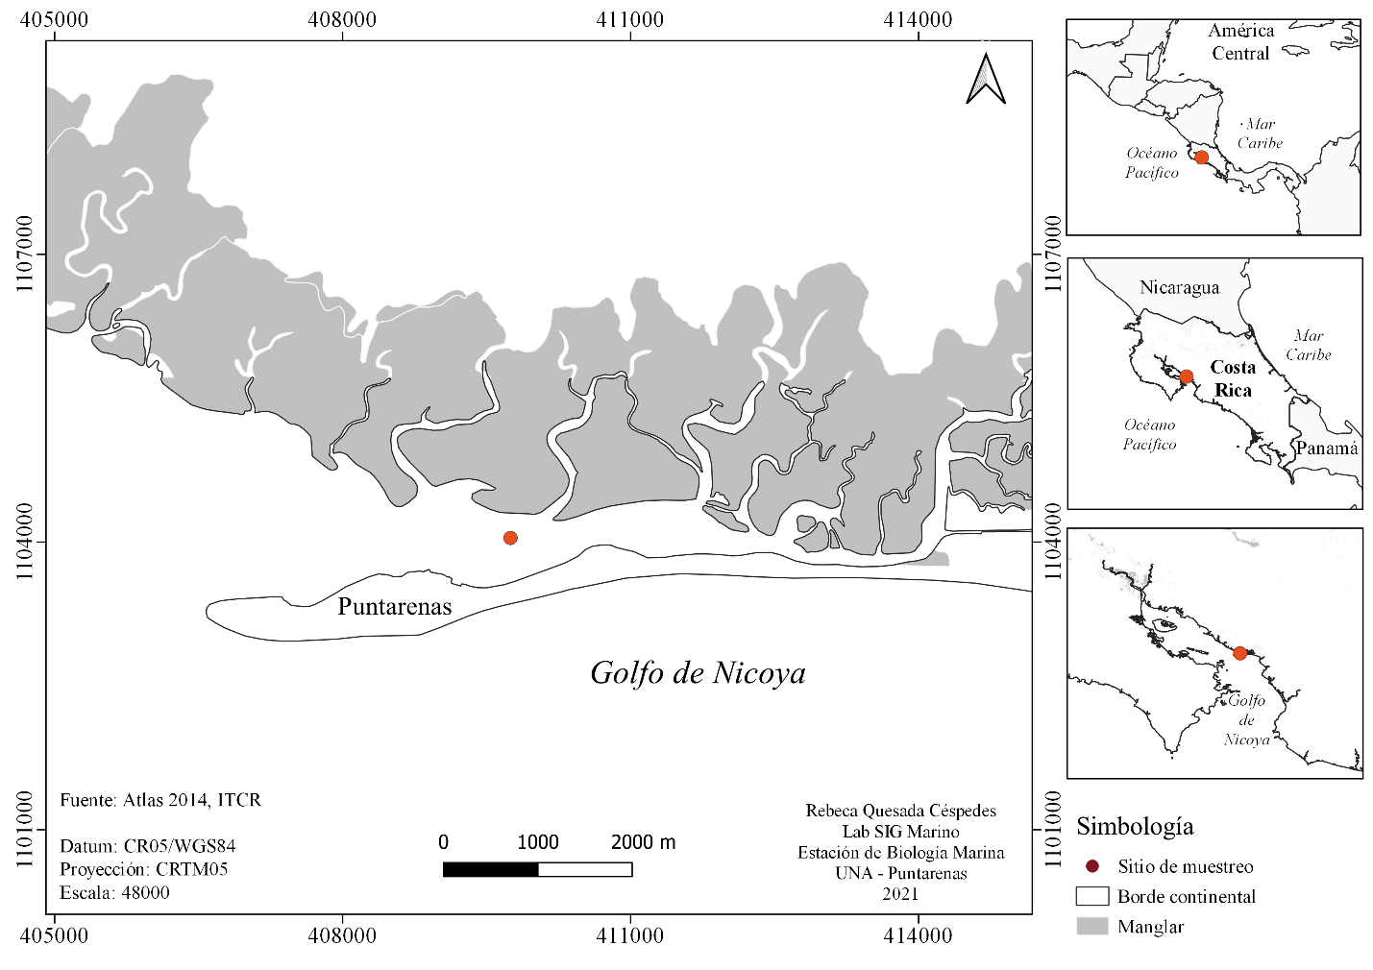
Figura 1. Ubicación geográfica del sitio de recolección de las muestras de sedimentos del manglar de Puntarenas, Costa Rica, utilizadas para el aislamiento de cepas de hongos marinos.

3.2 Aislamiento
Diez gramos de las muestras recolectadas se mezclaron, por duplicado, con 90 mL de agua de mar filtrada (5 μm) estéril y se agitaron por 20 min a 150 rpm a temperatura ambiente. Seguidamente se realizaron diluciones seriadas hasta 10⁻² en agua de mar filtrada estéril. De cada dilución se inocularon 100 µL por esparcido, y por duplicado, en medio Agar Papa Dextrosa (BD®) y YPG (10 g/L de glucosa, 5 g/L de peptona, 5 g/L de extracto de levadura y 15g/L de agar), ambos suplementados con 0.1 g/mL de penicilina-estreptomicina. Los cultivos se incubaron a 28 °C por 22 días. Durante este periodo se monitoreó el crecimiento de colonias fúngicas y se aislaron mediante cultivos sucesivos las colonias que presentaron diferente morfología. Los aislamientos se criopreservaron con 10% de glicerol a -80 ºC en el Laboratorio de Microbiología Marina (LaMMar).

  - Caracterización morfológica
Para la caracterización morfológica de los hongos marinos aislados, se observaron sus características macroscópicas como color, textura, elevación, forma de la colonia y bordes, así como la producción de exudados, liberación de pigmentos al medio de cultivo y producción de otras estructuras características como conidiomas. La caracterización microscópica de conidióforos, esporas, hifas y otras estructuras que permitan identificación, se realizó con el microscopio Leica DMS300 y el software LAS V4.13, a partir de cultivos en PDA y medio Extracto de Malta (MEA) entre 7-30 días. El tamaño de las conidias se determinó con el software ImageJ.

  - Selección preliminar de los hongos
Los ensayos para seleccionar los hongos con actividad antimicrobiana se realizaron utilizando una metodología de elaboración propia con las siguientes bacterias patógenas del grupo ESKAPE: Staphylococcus aureus (ATCC #6538), Pseudomonas aeruginosa (ATCC # 27853), Enterobacter hormaechei (ATTC #700323), Enterococcus faecium (ATTC #6056), Acinetobacter baumannii (ATCC #19606) y Klebsiella pneumoniae (ATTC #13883). Se realizaron discos de agar micelio de 6 mm de diámetro de cultivos de hongos marinos, los cuales presentaban 7 días de crecimiento y se inocularon en agar Mueller Hinton (BD®) y agar Mueller Hinton (BD®) con 2% de NaCl. A las placas con el medio de cultivo se les realizó previamente un agujero en el agar de 6 mm de diámetro a 2.5 cm del borde de la placa donde se inoculó el disco de agar micelio para asegurar su estabilidad y se incubaron a 28 °C (Figura 2).
Cuando el crecimiento fúngico era de aproximadamente 2 cm de diámetro, se inoculó en el borde de la colonia una pequeña asada de cada una de las bacterias ESKAPE utilizadas para estimular la producción de metabolitos secundarios con actividad antibacteriana. Los cultivos se continuaron incubando hasta que el crecimiento del hongo marino abarcara aproximadamente un tercio de la placa. Seguidamente, las bacterias cultivadas en Caldo Nutritivo a 37 ºC por 10-20 h y 250 rpm, se inocularon de manera lineal y perpendicular a 0.5 cm del borde del crecimiento micelar hasta el final de la placa, como se representa en la Figura 2. Los co-cultivos se incubaron a 28 °C y la actividad inhibitoria del hongo se registró en cm a las 24 y 48 h de incubación.
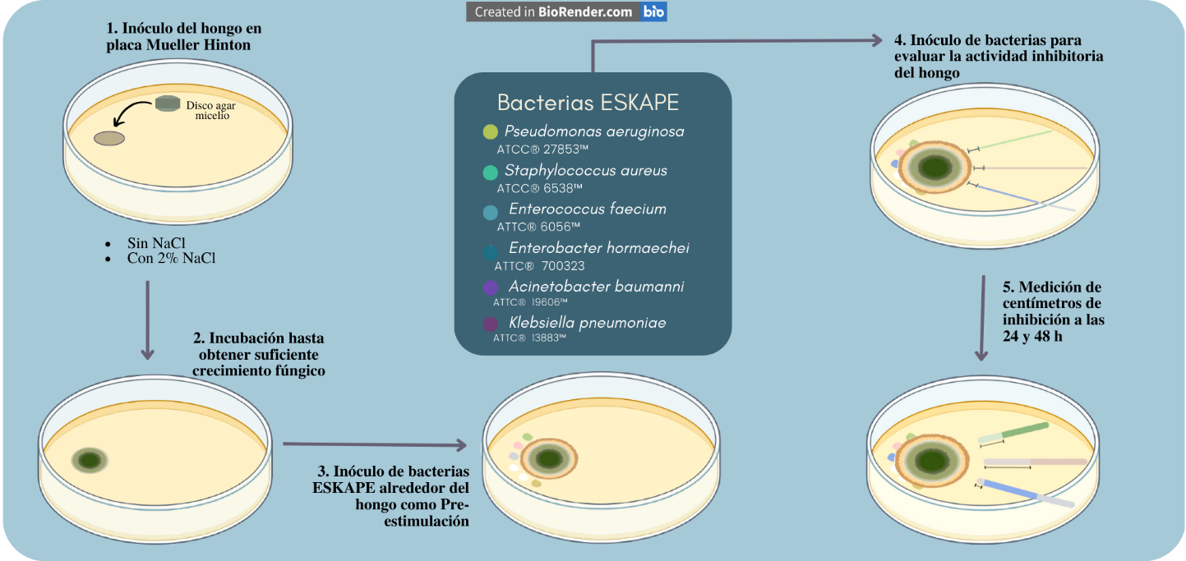
Figura 2. Diagrama del ensayo para la selección de cepas de hongos marinos con actividad antimicrobiana mediante estimulación con co-cultivo de bacterias ESKAPE en medio Mueller Hinton con y sin 2 % de NaCl. (Fuente: elaboración propia).
De igual manera, se realizaron ensayos de inhibición mediante el método de difusión en pozo (Liang, Li, Sun, & Liu, 2019) con los exudados superficiales generados por los hongos, los cuales fueron colectados con ayuda de una micropipeta al momento de montar el ensayo.

  - Prueba de inhibición entre bacterias
Debido a que las 6 bacterias utilizadas en el ensayo de actividad antimicrobiana por co-cultivo con el hongo se inoculaban muy cerca, se evaluó la capacidad de inhibirse entre sí para descartar falsos positivos. Para ello se replicaron las condiciones del ensayo anterior, pero sin inocular al hongo, permitiendo la interacción entre las bacterias sin la influencia de la cepa fúngica. También se realizó el ensayo inoculando 2 cepas bacterianas a la vez.

  - Identificación molecular
La extracción de ADN se realizó utilizando el kit DNeasy Blood & Tissue de Qiagen®, siguiendo el protocolo propuesto con algunas modificaciones. Para la extracción se utilizó micelio fresco de un cultivo en caldo papa dextrosa (BD®) incubado a 28 °C de manera estacionaria por 7 días. Aproximadamente, 25 mg de micelio seco se mezclaron con 450 µL de buffer ATL y 4 perlas metálicas y se maceró con disrupción mecánica con el equipo Tissue Lyser ll de Qiagen a 30 000 hz durante 10 min. Luego se le agregaron 40 µL de proteinasa K y se incubó a 56 °C y 400 rpm durante 3-4 h.
Seguidamente, se centrifugó por 5 min a 10 000 rpm para eliminar restos de micelio. Una alícuota de 200 µL del sobrenadante se colocó en un nuevo tubo, se le agregó 9 µL de ARNasa (10 mg/mL) y se incubó durante 15 min a 37 °C y 300 rpm. Terminada la incubación, se agregaron 200 µL de buffer AL y se incubó a 56 °C por 10 min a 300 rpm. Seguidamente se agregaron 200 µL de etanol absoluto frío y se continuó con el protocolo comercial. Finalmente, se utilizaron 80 µL de buffer AE para realizar la elución de ADN y se realizaron 3 lavados con el mismo volumen para recuperar la mayor cantidad de ADN. La cantidad y pureza del material genético extraído se cuantificó mediante el uso del Nanodrop 2000 (Thermo Scientific®), mientras que la integridad se determinó mediante un gel de agarosa al 1% en buffer TBE 1x 1 100 V durante 1 h.
La amplificación por PCR se realizó utilizando las regiones ITS con los primers ITS1 ( 5´-TCCGTAGGTGAACCTGCGG-3) e ITS4 (5´-TCCTCCGCTTATTATTGATATGC-3´) (Glass & Donaldson, 1995) para un tamaño esperado de 500-700 pb. Para el Master Mix se utilizó DreamTaq DNA polimerasa 5U/µL Thermo Scientific® (10x). De igual forma, se realizó una amplificación con la región β-tubulina, utilizando las regiones BetaT1 (5´-AACATGCGTGAGATTGTAAGT-3´) y BetaT2 (5´-TCTGGATGTTGTTGGGAATCC-3´), con un tamaño de fragmento esperado de 1 227 pb (O’Donnell & Cigelnik 1997). Para el Master Mix se utilizó PCR Master Mix Phusion Flash High-Fidelity 2x. Las concentraciones de los reactivos utilizados en los Master Mix y las condiciones de las corridas, las cuales se optimizaron para cada región, se encuentran detalladas en el cuadro 1 y 2, respectivamente.
Cuadro 1. Concentración final de los reactivos del Master Mix para las regiones amplificadas en la identificación molecular de hongos marinos aislados de sedimentos del manglar de Puntarenas, Costa Rica
Reactivo | Concentración final
Reactivo | ITS |  | β-tubulina
Agua |  | - | -
Master Mix |  | 1x | 1x
dNTP´s |  | 200 µM | -
Primer Forward |  | 0.2 µM | 0.1 µM
Primer Reverse |  | 0.2 µM | 0.1 µM
Taq |  | 0.05 U/µL | -

Cuadro 2. Condiciones de termociclado utilizadas para amplificar las regiones ITS y β -tubulina en hongos marinos aislados de sedimentos del manglar de Puntarenas, Costa Rica.
Etapas de amplificación | ITS | β-tubulina
Desnaturalización inicial | 95 °C por 3 min | 95°C por 3 min
Desnaturalización | 95 °C por 30 s | 95°C por 35 s
Annealing | 59 °C por 30 s | 58 °C por 30 s*
Elongación | 72 °C por 30 s | 72°C por 30 s
Elongación final | 72 °C por 10 min | 72°C por 10 min
Ciclos | 30 | 35
*Temperatura se cambió a 57 °C para la cepa A 2.1
Los productos de la amplificación fueron secuenciados por la empresa Macrogen®. Los productos fueron curados manualmente mediante el programa Snapgen para remover posibles secuencias remanentes de primers, así como lecturas de mala calidad. Cada secuencia consenso fue comparada con las bases de datos Nucleotide collection (nr/nt) del GenBank de El Centro Nacional para la Información Biotecnológica ​(NCBI) mediante el algoritmo Blastn, con parámetros por defecto, con el fin de asignar taxonomía a la especie en cuestión, tomando como parámetros valores de identidad, porcentaje de cobertura y e-value.
  - Cultivo líquido
Los tres aislamientos de hongos marinos que mostraron mayor actividad antimicrobiana, así como menores tiempos de crecimiento se crecieron en un cultivo líquido en erlenmeyers de 250 mL con 100 mL de medio de cultivo Wickerham en agua destilada estéril (Kjer, Debbab, Aly, & Proksch, 2010). Se realizaron 3 tratamientos, con cuatro repeticiones: (1) cultivo puro (CP), el cual consistía en el cultivo axénico de cada cepa fúngica, (2) la cepa fúngica en co-cultivo con una bacteria gram positiva, para la cual se utilizó la bacteria S. aureus (CCSA) y (3) la cepa fúngica en co-cultivo con la bacteria gram negativa, en este caso, E. hormaechei (CCEH). Como controles se utilizó el medio de cultivo estéril y los cultivos, por separado, de S. aureus y E. hormaechei.
Cada erlenmeyer se inoculó, por separado, con un disco de agar micelio de los hongos seleccionados, cultivados por 7 días a 28°C y 200 rpm. Los cultivos líquidos se incubaron en las mismas condiciones por 7 días. Luego del periodo de incubación, a los tratamientos en co-cultivo, se les inoculó 50 µL de una suspensión McFarland 0.5 de la bacteria correspondiente, a partir de cultivos con 8 h de crecimiento. Los tratamientos se incubaron por dos semanas más, para luego ser cosechadas.

  - Preparación de extractos
Para la obtención de los extractos de los cultivos líquidos, los erlenmeyers se colaron en ultrasónico por 5 min, con el fin de liberar todos los compuestos adheridos al micelio. Luego se separó el micelio por decantación y filtración con gaza estéril. El medio de cultivo se concentró aproximadamente 20 veces mediante el uso de liofilización. Los extractos crudos resultantes se conservaron en refrigeración durante el análisis y montaje de ensayos posteriores.

  - Ensayo de actividad de las fracciones
La actividad antimicrobiana de los extractos crudos de los cultivos líquidos axénicos y en co-cultivo de las cepas de hongos seleccionas, se evaluó contra las bacterias ESKAPE utilizadas y con tres cepas de hongos de importancia médica: Aspergillus niger (ATCC® 6275™), Aspergillus fumigatus (ATCC® 36031™) y Candida albicans (ATCC® 10231™). Como controles positivos se utilizó estreptomicina/penicilina (1 000 µg/mL) para las bacterias, fluoconazol (1 000 µg/mL) para C. albicans y cicloheximida (0.1%) para A. niger y A. fumigatus. Como control negativo se utilizó agua destilada estéril y los cultivos, por separado, de S. aureus y E. hormaechei.
La evaluación de la actividad antibacteriana se realizó mediante el método de difusión en pozo propuesto por Liang, Li, Sun, & Liu (2019), utilizando medio Mueller Hinton y suspensión McFarland 0.5. Para la actividad antifúngica, se utilizó el protocolo descrito por Puškárová, Bučková, Kraková, Pangallo y Kozics (2017). Se cultivó por esparcido una suspensión de esporas a una concentración de 10⁵ esporas/mL en agar Saboroud Dextrosa (BD®). Luego de inocular cada patógeno, se realizaron agujeros de 6 mm de diámetro en el agar y se inocularon, por separado, 45 µL de los extractos crudos y de los controles.
La inhibición del crecimiento microbiano de las cepas patógenas, producto de los extractos de los cultivos líquidos se registró en mm a las 24 h de incubación para las bacterias y de 48 a 72 h para los hongos y se categorizó en nula, baja, moderada y completa.
  - Purificación e identificación parcial de las fracciones
Los extractos de las fermentaciones que mostraron actividad antimicrobiana contra las cepas patógenas fueron sometidos a una purificación parcial en el Laboratorio de Bioquímica y Biotecnología de Proteínas (LBBP). Se utilizó como base el protocolo utilizado por Je, Qian, Byun, & Kim (2007) con algunas modificaciones. Alícuotas de 1.5 mL de los extractos crudos fueron clarificados por centrifugación y fraccionados mediante cromatografía líquida de alta eficacia en fase reversa (RP-HPLC) utilizando un cromatógrafo con detector de arreglo de iodos (MD-4010 JASCO, Japón) y el software ChromNAV AS-4150-L Para ello en una columna RESTEK Ultra C18 3µm con dimensiones de 150 x 4.6 mm se inyectaron volúmenes de 10 y 50 µL para obtener el perfil cromatográfico de la muestra y de 100 µL para recolectar las fracciones de los picos de absorbancia a 215 y 280 nm.
El gradiente utilizado fue de agua/acetonitrilo en el cual la fase móvil A estaba constituida de agua destilada, al 0.1 % de ácido trifluoroacético (TFA), mientras que la fase móvil B acetonitrilo, y 0.1 % de ácido TFA. Las corridas se realizaron a un flujo de 1 mL/min durante un total de corrida de 30 min, empezando con 100 % de la fase móvil A desde los 0 hasta los 2 min, seguido de un gradiente lineal desde el minuto 2 hasta alcanzar 80% de B a los 28 min, para finalizar con una fase de equilibración de la columna utilizando 100% de la fase A por 2 min. La temperatura empleada en la columna durante la corrida fue de 35 ºC.
Los picos obtenidos en los cromatogramas fueron separados y concentrados a temperatura de 43°C en un concentrador al vacío Savant SpeedVac DNA 110 & DNA 120 Concentrator, de Thermo Scientific hasta evaporar todo el líquido. Cada concentrado se resuspendió en 60 µL de agua destilada estéril y, se evaluó su actividad antimicrobiana para determinar cuál de las fracciones produce la actividad inhibitoria del crecimiento de las cepas patógenas.
El medio de cultivo estéril y los cultivos líquidos de S. aureus y E. hormaechei, utilizados como controles en el ensayo actividad antimicrobiana, también fueron fraccionados con el fin de comparar los cromatogramas con los de los cultivos líquidos de las cepas fúngicas, para seleccionar los picos y señales que corresponden a los compuestos producidos por los hongos marinos.

  - Caracterización química de las fracciones
Los extractos crudos fueron caracterizados químicamente en el Laboratorio de Investigación y Desarrollo en Tecnología Química (LIDETEQ), según el protocolo establecido por Borbón, Alvarado-Mesén, Soto, & Vega (2015). para elucidar las familias de metabolitos secundarios presentes en los extractos mediante las pruebas de: Dragendorff, Wagner y Mayer para alcaloides, Biuret para puentes peptídicos, Molisch para carbohidratos, Shinoda para flavonoides, prueba FeCl3 para fenoles y taninos, e Bornträger para antraquinonas, Lieberman/Bouchard para terpenos y esteroides, KOH, luz ultravioleta o prueba NaOH para cumarinas, Espuma para saponinas y pH para antocianinas.

  - Análisis de genómica comparativa
Con el objetivo de tener una aproximación filogenética de las especies de los hongos marinos aislados de sedimentos de manglar, se procedió a realizar un alineamiento y filogenia. Para lo anterior, se seleccionaron secuencias de regiones ITS de las especies de hongos marinos, correspondientes a los géneros identificados mediante los análisis de Blastn, para los cuales se haya reportado actividad antimicrobiana y que, además, hayan sido aislados de ambientes marinos. Con la ayuda del programa MEGA X v. 10.1.6 se realizó el alineamiento de las secuencias bajo los parámetros por defecto de CLUSTALw y se realizó un árbol filogenético con el método Neighbor-Joining utilizando un Bootstrap de 100 réplicas, el cual fue editado en la plataforma web iTOL (https://itol.embl.de/).
También, se realizó un perfil metabólico para las tres cepas con mayor actividad antimicrobiana, mediante la búsqueda de potenciales clústers de genes biosintéticos (CGB) asociados a la producción de metabolitos secundarios con actividad antimicrobiana mediante el programa en línea ANTISMASH 5.0. Para llevar esto a cabo, se descargaron los genomas completos y disponibles en las bases de datos del NCBI de las especies de hongos identificados en la secuenciación (Figura 3). Cuando los genomas no se encontraban disponibles, se utilizaron los árboles filogenéticos anteriormente realizados como guía para encontrar los organismos filogenéticamente más cercanos, o bien, se utilizó el genoma de referencia disponible para el género en cuestión (Cuadro 3). La elección de los clústers con los cuales trabajar se realizó filtrando los que tuvieran un porcentaje mayor o igual al 50% de similitud y para los cuales se haya reportado previamente actividad antibacteriana o antifúngica.
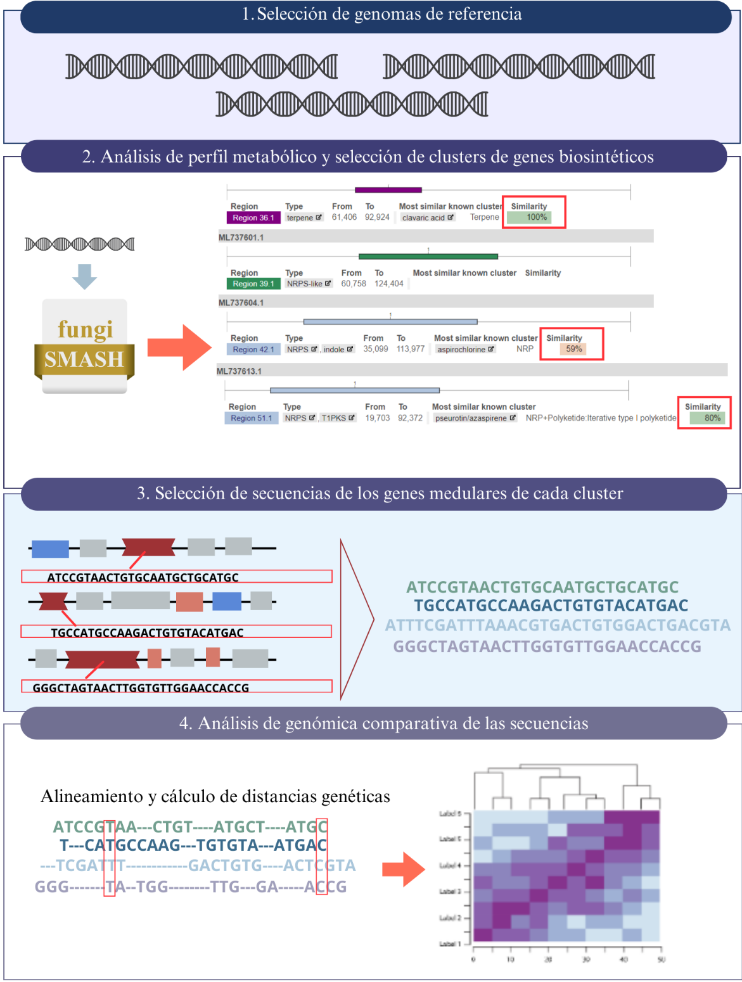
Figura 3. Desarrollo metodológico para el análisis de genómica comparativa de los clústers de genes biosintéticos presentes en las especies de hongos asociados molecularmente con los aislamientos de hongos marinos aislados de sedimentos de manglar de Puntarenas, Costa Rica.
Cuadro 3. Genomas utilizados para la búsqueda de potenciales Clústers de Genes Biosintéticos de hongos marinos con actividad antimicrobiana en la plataforma ANTISMASH.
Especie / Género | Número de acceso | Referencia
Aspergillus caelatus | STFO00000000 | Kjærbølling et al. (2020)
Aspergillus pseudotamarii | STFH00000000 | Kjærbølling et al. (2020)
Aspergillus tamarii | JALZYI000000000 | Kjærbølling et al. (2020)
Paraconiothyrium sp. | JAJUBI000000000 | Fu, An, Liu, Zhang, & Yang (2022)
Penicillium sp | JAMFOT000000000.1 | Artículo no publicado: “Large-scale metagenomic analysis of the gut mycobiome across common human diseases.” Yan, Q. Dalian Medical University (2022). Strain: R2202
Luego de filtrar los CGB, se seleccionaron sus genes medulares y se descargó su secuencia nucleotídica para compararlas entre sí con el cálculo de sus distancias genéticas. Para ello, en el programa MEGA X v 10.1.6 se realizó un alineamiento con parámetros por defecto de CLUSTALW y se calcularon las distancias genéticas, también con parámetros por defecto. Para la visualización de las distancias genéticas se realizó un mapa de calor mediante el uso del software R v. 4.2.1 y el paquete ggplot2.

- Resultados

4.1 Aislamiento
Se aislaron 21 cepas de hongos marinos filamentosos de los sedimentos del manglar de Puntarenas, Costa Rica, (8 cepas de sedimentos arenosos y 13 cepas, de sedimentos fangosos). Los aislamientos mostraron gran diversidad morfológica y diferentes características de crecimiento Cuadro 4 y Figura 4. Únicamente, 11 cepas produjeron estructuras microscópicas de identificación morfológica como esporas, conidióforos o cleistotecios (Figura 5). Para las demás cepas, no se lograron detallar características que permitieran su identificación (Anexo 1-4).

4.2 Selección preliminar de los hongos
La metodología utilizada permitió determinar actividad antibacteriana en 5 de las cepas de los hongos marinos aislados: A 1.2, A 4.1, B 3.2, B. 6.1, B 6.2, las cuales inhibieron completamente o disminuyeron el crecimiento de al menos una de las bacterias ESKAPE utilizadas. Las restantes cepas fúngicas no produjeron inhibición en el crecimiento bacteriano o su actividad no pudo ser determinada debido a que no fueron capaces de crecer en el medio de cultivo Mueller Hinton o su crecimiento fue inhibido por las bacterias utilizadas en el ensayo.

Cuadro 4. Descripción y caracterización morfológica macro y microscópica de cepas de hongos marinos aislados de sedimentos arenosos y fangosos del manglar de Puntarenas, Costa Rica.
Cepa | Tipo de muestra | Descripción morfológica de las cepas crecidas en medio PDA
A 1.1 | Sedimento arenoso | Colonias blancas con forma irregular y borde filiforme. Elevación en forma de umbo con consistencia blanda y textura afelpada. Reverso amarillento. Desarrollo colonial moderado con producción de conidiomas luego de 30 días de crecimiento. Sin producción de pigmentos solubles y exudados. Hifas hialinas y conidias cilíndricas de aproximadamente 4 µm de largo y 1 µm de ancho (Figura 5.A).
A 1.2 | Sedimento arenoso | De colonias de forma irregular, con elevación convexa y márgenes ondulados. Micelio aterciopelado y de consistencia algodonosa de color verde y blanco con reverso amarillo. Produce pigmentos solubles. Desarrollo colonial lento y de escasa esporulación (Anexo 1.A). Hifas septadas fuliginosas. Conidióforos con simétricamente biverticiliados, con fiálides ampuliformes y esporas globosos de diámetro de 2 µm, similar al conidióforo de los hongos del género Penicillium (Figura 5.B). Las características micromorfológicas permiten clasificarlo dentro la división Ascomycota, clase Eurotiomycetes y género Penicillium sp.
A 1.3 | Sedimento arenoso | Crecimiento rizoide de elevación plana y márgenes filiformes. Color blanquecino amarillento por ambos lados de la placa. Presenta consistencia algodonosa. Sin producción de pigmentos solubles en el medio, exudados ni esporoluración. Desarrollo colonial es rápido. Sus hifas son hialinas y septadas (Anexo 1.B).
A 2.1 | Sedimento arenoso | Colonias con forma irregular, umbonada y de bordes enteros. Primeros días de crecimiento muestra bordes blancos y las hifas más maduras se tornan cafés con el paso del tiempo. Presenta producción de exudados de color café y difusión de pigmentos al medio de cultivo (Anexo 1). Su aspecto es afelpado con consistencia algodonosa y con producción de surcos. Tiene un desarrollo colonial moderado, así como producción de cleistotecios cafés claros que cambian a café oscuro al madurar. (Figura 5.C; Anexo 1.C). Sus características micromorfológicas permiten clasificarlo dentro la división Ascomycota, clase Eurotiomycetes y género Penicillium sp.
A 2.2 | Sedimento arenoso | Su crecimiento presenta forma irregular, con textura afelpada, bordes lobulados y elevación umbonada. Presenta consistencia algodonosa. Color del micelio blanco con reverso café en el centro y bordes blancos. Difusión de pigmentos color café al medio. Sin esporulación y desarrollo colonial moderado.
A 2.3 | Sedimento arenoso | Presenta colonias rizoides, de forma umbonada con márgenes filiformes. Su textura es filamentosa y su consistencia algodonosa. El color del es micelio blanco con reverso amarillo en el centro de la colonia que cambia a naranja al madurar (Anexo 1.D). Presenta liberación de pigmentos solubles. Su crecimiento es moderado sin presentar esporulación.
A 3.1 | Sedimento arenoso | Colonia de color café verduzco-negro grisáceo y reverso negro. Su forma es irregular, con elevaciones convexa y textura aterciopelada. Sus bordes son ondulados y se convierten en filiformes con el paso del tiempo (Anexo 2.A). Con esporulación y desarrollo colonial moderado. No hay producción de exudados ni pigmentos. Microscópicamente sus hifas son fuliginosas, esporas fuliginosas de redondos a ovales con aproximadamente 3 µm de largo y ancho, con escaras en puntos de unión. Conidióforos ramificados similar al hongo Cladosporium sp (Figura 5.D). Las características micromorfológicas permiten clasificarlo dentro la división Ascomycota, clase Dothideomycetes y género Cladosporium sp.
A 4.1 | Sedimento arenoso | Crecimiento filamentoso de color gris de forma elevada y con bordes completos. Con consistencia algodonosa. Presenta reverso gris oscuro con bordes blancos. Su desarrollo colonial es rápido sin esporulación. Produce pigmentos amarillos no solubles y exudados poco perceptibles. Sus hifas son septadas de color café y pared gruesa (Anexo 2.B).
B 1.1 | Sedimento fangoso | Con forma irregular, márgenes lobulados y superficie plana. Las colonias son de color blanco y reverso amarillo claro. Presentan una textura afelpada. Crecimiento colonial es regular, sin esporulación. No hay producción de exudados ni pigmentos. Hifas hialinas septadas (Anexo 2.C).
B 1.2 | Sedimento fangoso | Presenta un crecimiento irregular, con elevación plana y márgenes ondulados. Colonias de color blanco que cambian a verduzco al madurar, con reverso amarillento. Su textura es afelpada. Produce conidiomas. No produce exudados ni pigmentos. Su desarrollo colonial es rápido y no hay producción de esporas. Hifas hialinas septadas (Anexo 2.D).
B 1.4 | Sedimento fangoso | Colonias de forma irregular, umbonadas, con bordes ondulados y textura cremosa. Produce surcos y tiene una consistencia adherente. Su color es verde-mostaza al anverso y al madurar se torna color café (Anexo 3.A) y reverso es verde-mostaza. Su desarrollo colonial es lento. No produce exudados. Pigmentos color amarillo solubles en el medio. En medio MEA cambia a un crecimiento levaduriforme de color negro, convexo, redondo y de bordes enteros, produce además esporas de forma cilíndrica con un tamaño aproximado de 1.2 µm. (Figura 5.E-F).
B 1.5 | Sedimento fangoso | Crecimiento rizoide de elevación plana, bordes filiformes y textura aterciopelada. Tiene una consistencia algodonosa. Las colonias son de color verde-musgo con borde blanco y reverso verde, con el centro amarillo y orillas blancas. Hifas septadas hialinas y esporas elipsoides con un tamaño aproximado de 1 µm de ancho y 4 µm de largo (Figura 5.G). Su desarrollo colonial es rápido y presenta una esporulación moderada. No hay producción de exudados ni pigmentos.
B 1.6 | Sedimento fangoso | Presenta forma irregular elevada, con márgenes completos y textura aterciopelada. Anverso de color café verduzco con bordes blancos y reverso negro. Su crecimiento es moderado con esporulación regular. No produce pigmentos ni exudados. (Anexo 3.B). Presenta hifas septadas fuliginosas, conidióforos ramificados de longitud variable. Esporas fuliginosas, con escaras en puntos de unión y con diámetros entre los 3 y 4 µm. (Figura 5.H-I). Sus características micromorfológicas permiten clasificarlo dentro la división Ascomycota, clase Dothideomycetes y género Cladosporium sp.
B 1.7 | Sedimento fangoso | Forma irregular, con elevación plana y con bordes lobulados Su textura es afelpada, su micelio es de color blanco y cambia a naranja. su reverso es blanco con partes más maduras amarillas. Producción de conidiomas (Anexo 3.C). Su desarrollo colonial es moderado y no produce pigmentos solubles ni exudados.
B 2.2 | Sedimento fangoso | Crecimiento irregular elevado, de bordes ondulados y textura aterciopelada. Su color es verde musgo con producción de anillos color amarillo y blanco. Reverso amarillo con bordes blancos. Presenta un crecimiento abundante con abundante generación de esporas, las cuales son altamente hidrofóbicas, Liberación al medio de un pigmento de color rojo (Anexo 3.D). Sus conidióforos son simétricamente biverticiliados, con fiálides ampuliformes y esporas globosos aproximadamente con tamaños promedio de (Figura 5.J). Las características micromorfológicas permiten clasificarlo dentro la división Ascomycota, clase Dothideomycetes y género Cladosporium sp.
B 3.1 | Sedimento fangoso | Colonias de crecimiento irregular, con elevación verrugosa y márgenes ondulados. Posee una consistencia costrosa con surcos. EL color del anverso es crema y reverso amarillo. Su desarrollo colonial lento, sin esporulación. Carece de producción de exudados y pigmentos difusibles en el medio.
B 3.2 | Sedimento fangoso | De forma filamentosa convexa y márgenes enteros. Textura es flocosa con consistencia algodonosa. Colonias de color amarillo que se torna cafés al madurar (Anexo 3.A). Su reverso es blanco. Hay presencia de pigmentos solubles y ausencia de exudados. Su desarrollo colonial y esporulación son abundantes. Cuenta con un cabeza conidial biseriado radial, vesícula globosa-semiglobosa, estípite y fiálides hialinos (Figura 5.K). Sus esporas cuentan con un tamaño aproximado de 5 µm, de color amarillo-café con ornamentación equinada. La textura de su estípite permite clasificarlo dentro de la sección de Aspergillus flavi. (Anexo 4.A).
B 5.1 | Sedimento fangoso | Presenta colonias de forma irregular umbonada y con los bordes ondulados. Su textura es aterciopelada. Su micelio es de color gris con reverso café y bordes grises. Su desarrollo colonial es lento y presenta una esporulación muy escasa. No produce exudados, pero sí pigmentos solubles en el medio de color café. Presenta hifas fuliginosas y septadas, con conidias ovoides de tamaño aproximado de 5 µm de largo y 3µm de ancho.
B 6.1 | Sedimento fangoso | Crecimiento circular elevada con bordes enteros y textura es aterciopelada. Las colonias son de color verde claro con bordes blancos y reverso color crema (Anexo 4.B). Ausencia de liberación de pigmentos solubles al medio. Producción de exudados en medio MEA. Su desarrollo colonial y esporulación son abundantes. Microscópicamente cuenta con conidióforos monoverticiliados y biverticileados, con ramificaciones que difieren de tamaño en relación con el eje principal. Presenta fiálides ampuliformes y conidias globosas de tamaño de 3 µm de diámetro, similar a conidióforos del género Penicillium (Figura 5.l). Las características micromorfológicas permiten clasificarlo dentro la división Ascomycota, clase Eurotiomycetes y género Penicillium sp.
B 6.2 | Sedimento fangoso | El crecimiento de las colonias es circular elevada, con bordes enteros y textura aterciopelada. Presenta color verde musgo con bordes verde claro y reverso amarillo. No hay presencia de pigmentos solubles en el medio de cultivo, ni exudados. Su desarrollo colonial y esporulación son abundantes. Presenta conidióforos biverticileados con conidias globosas de diámetro entre 2 y 3 µm: similar a conidióforos del género Penicillium (Figura 5.M). Sus características micromorfológicas permiten clasificarlo dentro la división Ascomycota, clase Eurotiomycetes y género Penicillium sp.
C 1.1 | Sedimento fangoso | Colonias con forma rizoide elevadas con márgenes lobulados y textura afelpada. Presenta micelio de color blanco y reverso amarillo. Su desarrollo colonial es moderado y no hay producción de esporas. Sin producción de pigmentos solubles en el medio y no hay presencia de exudados. Sus hifas son septadas fuliginosas (Anexo 4.C).

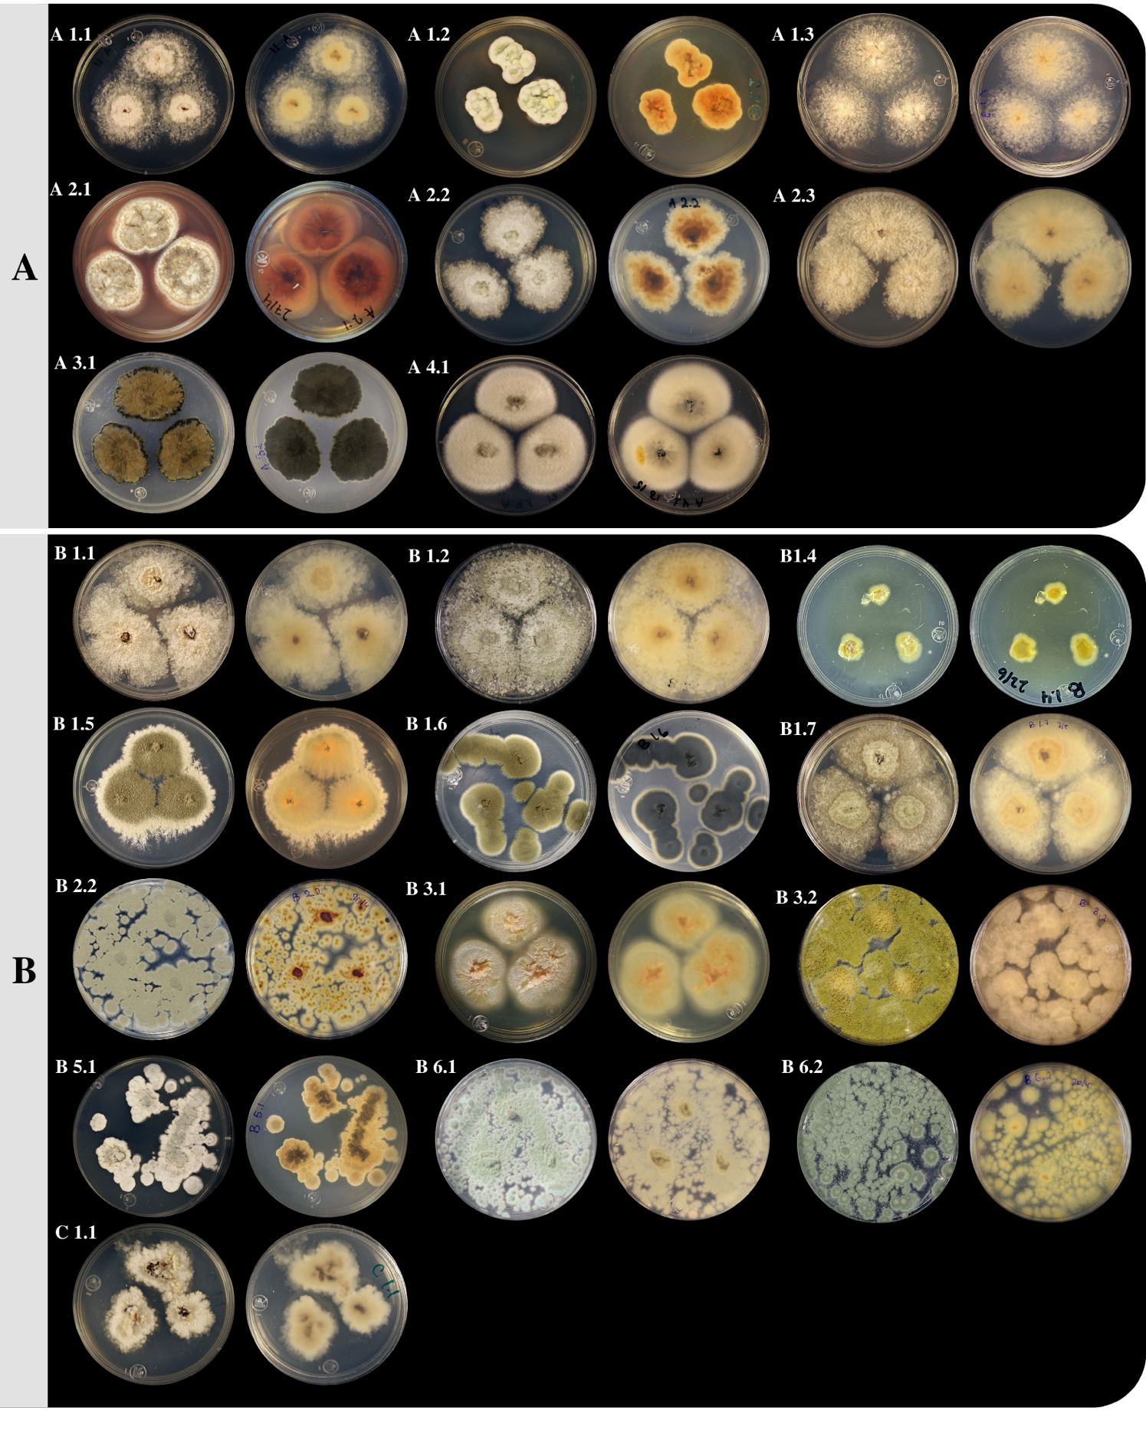
Figura 4. Cepas de hongos marinos aislados de sedimentos arenosos (A) y fangosos (B), del manglar de Puntarenas, Costa Rica en medio de cultivo PDA (anverso y reverso).

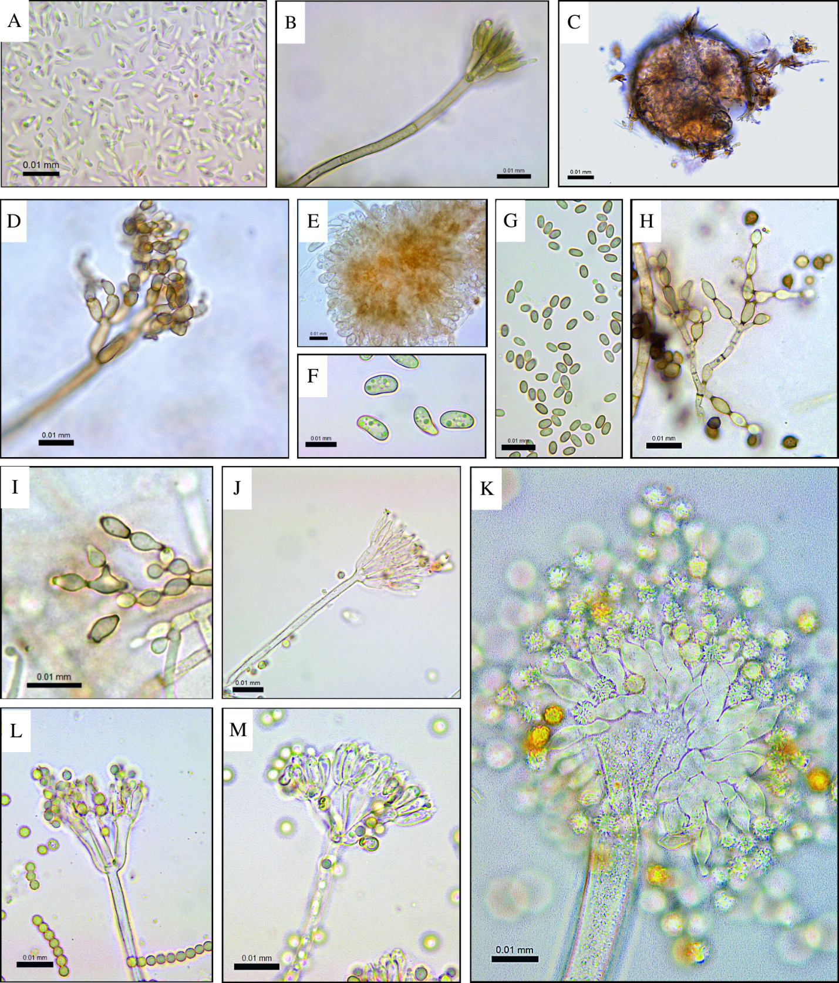
Figura 5. Morfología microscópica de las cepas de hongos marinos crecidos en medio de cultivo PDA. A) Esporas de la cepa A 1.1. (100x). B) Conidióforo de la cepa A 1.2. (100x). C) Cleistotecio de la cepa A 2.1 (40x). D) Conidióforo de la cepa A 3.1. (100x). E) y F) Esporas de la cepa B 1.4 en medio MEA. (100x). G) Esporas de la cepa B 1.5. (100x). H) Conidióforo de la cepa B 1.6. (100x). I) Célula escudo característica del género Cladosporium sp. de la cepa B 1.6 (100x). J) Conidióforo de la cepa B 2.2. (100x). K) Conidióforo de la cepa B 3.2. (100x). L) Conidióforo de la cepa B 6.1. (100x). M) Conidióforo de la cepa B 6.2. (100x).

La presencia o ausencia de NaCl en el medio de cultivo Mueller Hinton fue un factor que influyó en la actividad antibacteriana de los hongos contra algunas de las bacterias ESKAPE utilizadas. En la mayoría de los casos la actividad antibacteriana fue mayor o se presentó únicamente cuando el medio de cultivo no contenía NaCl (Figura 6). También se determinó que la inhibición del crecimiento bacteriano por efecto de los hongos marinos disminuyó a las 48 h de incubación, en el medio de cultivo sin NaCl para la A 1.2 contra E. faecium y P. aeruginosa, B 3.2 contra S. aureus y A. baumannii, A 4.1 contra E. faecium y A. baumannii y la cepa B 6.1 contra P. aeruginosa como en el medio d cultivo sin NaCl para las cepas y E. hormaechei.
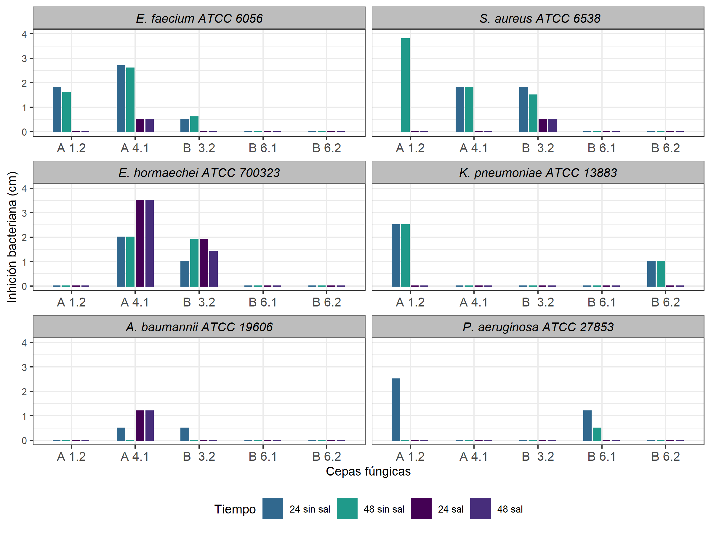
Figura 6.. Actividad antibacteriana de las cepas de hongos marinos aisladas de sedimentos del manglar de Puntarenas, Costa Rica, contra bacterianas ESKAPE, en Mueller Hinton con y sin 2% NaCl e incubando por 24 y 48 h.

La cepa A 1.2 mostró actividad antibacteriana completa para E. faecium, P. aeruginosa y S. aureus, y disminuyó el crecimiento de y K. pneumoniae, únicamente, en el medio de cultivo sin NaCl. La cepa A 4.1 inhibió el crecimiento de S. aureus solo en el medio de cultivo sin NaCl. Para E. faecium, la actividad antibacteriana fue mayor en el medio de cultivo sin NaCl. Esta cepa fúngica fue la única que mostró mayor actividad antibacteriana en el medio de cultivo con NaCl, específicamente, para E. hormaechei y A. baumannii.
La cepa B 3.2 mostró actividad antibacteriana mayor en el medio de cultivo sin NaCl contra S. aureus, E. faecium y A. baumannii, sin embargo, para ésta última bacteria, la actividad disminuyó completamente a las 48 h. Para E. hormaechei se registró una inhibición similar en ambos medios de cultivo, pero mostrando cambios en el comportamiento de la inhibición según el tiempo de incubación. Finalmente, las cepas B 6.1 y B 6.2 inhibieron la menor cantidad de bacterias, únicamente mostraron actividad antibacteriana en el medio de cultivo sin NaCl contra P. aeruginosa y K. pneumoniae, respectivamente.
Durante el ensayo control para determinar la capacidad inhibitoria entre las bacterias ESKAPE utilizadas, se registró que la bacteria P. aeruginosa al ser co-cultivada generaba compuestos que inhibían el crecimiento de K. pneumoniae, A. baumannii y S. aureus. Por su parte, A. baumannii inhibió el crecimiento de K. pneumoniae, mientras que S. aureus inhibió parcialmente a A. baumannii. Además, el ensayo permitió evidenciar que K. pneumoniae, E. faecium y E. hormaechei presentaban dificultades para crecer en el medio de cultivo suplementado con 2% de NaCl después de algunos días en incubación. Estos hallazgos fueron tomados en cuenta al momento de evaluar la actividad antimicrobiana de los hongos marinos aislados.
Los resultados obtenidos de la actividad antibacteriana de las cepas de hongos aisladas fueron tomadas en cuenta para seleccionar las cepas A 4.1 y B 3.2 para evaluar la actividad antimicrobiana en cultivo líquido. Por otro lado, se escogió la cepa A 2.1, que a pesar de que su actividad en co-cultivo no pudo ser evaluada ya que no logró crecer adecuadamente en el medio de cultivo Mueller Hinton, fue el único aislamiento que produjo exudados, que además mostraron la capacidad de inhibir el crecimiento de algunas bacterias.

  - Identificación molecular
Los alineamientos y posterior obtención de secuencia consenso correspondiente a la región ITS de los hongos marinos seleccionados y sus características macro y microscópicas, permitieron identificar las cepas a nivel de género. Para la cepa A 2.1 el BlastN mostró altos valores de identidad (99.82%), cobertura (99%) y e-value (0.0) significativo para tres especies del género Penicillium: P. parvum, P. paraherquei y P. senticosum. La cepa B 3.2 se asoció al género Aspergillus con altos valores de similitud (100%), cobertura (99%) y e-value (0.0) significativo para A. tamarii y A. caelatus. Para A. pseudotamarii se observó la misma tendencia: 100% de similitud, e-value de 0.0, pero 97% de cobertura. La secuencia obtenida para la cepa A 4.1 no fue lo suficientemente específica para asignar un único género. Los resultados del BlastN presentaron 100% de similitud, 100 % de cobertura y e-value 0.0 para las especies Paraconiothyrium estuarinum y Microsphaeropsis arundinis. Sin embargo, debido a que la mayoría de las regiones ITS comparadas que fueron similares a la cepa A 4.1 se encuentran dentro del género Paraconiothyrium se clasificó esta cepa dentro del mismo género.
La calidad de la secuenciación de la región β-tubulina no permitió generar una secuencia consenso, ya que la cantidad de pares de bases leídas correctamente por el equipo fue muy baja. Por lo tanto, únicamente se trabajó con la información obtenida para la región ITS.
Los árboles filogenéticos generados para las cepas A 2.1 (Anexo 5.A) y A 4.1 (Anexo 5.B), revelaron alta variabilidad, con valores de bootstrap muy bajos debido a que los datos utilizados para la construcción del árbol no fueron suficientemente específicos para lograr una topología adecuada. Opuesto a lo esperado, las especies relacionadas a estas cepas se distribuyeron en muchos clados distintos, lo que indica una marcada variabilidad genética entre ellas. Por otro lado, el árbol generado para la cepa B 3.2 y las especies relacionadas con su identificación molecular mostraron una topología adecuada, con una agrupación coherente dentro de un mismo clado y altos valores de bootstrap (Anexo 5.C).

  - Ensayo de actividad y caracterización química de las fracciones
Las tres cepas fúngicas seleccionadas mostraron diferencias en su actividad antimicrobiana en el ensayo en pozo al ser fermentadas en co-cultivo con S. aureus y E. hormaechei. En algunas ocasiones la actividad incrementó y en otras disminuyó, también hubo réplicas en las cuales no se determinó un cambio aparente en la actividad. Los extractos de los cultivos líquidos presentaron diferentes grados de actividad antimicrobiana, desde la reducción en el tiempo del crecimiento o la densidad microbiana, hasta la inhibición completa del crecimiento de los microorganismos (Figura 7.A). Algunos de los extractos generaron diámetros de inhibición mayores que los controles positivos utilizados. Los controles negativos no generaron inhibición antimicrobiana.
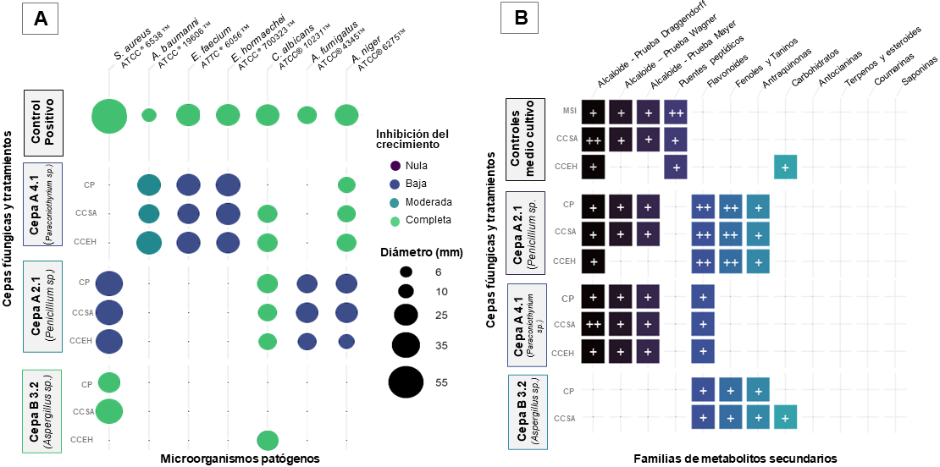
Figura 7. Actividad antimicrobiana de extractos crudos de hongos marinos obtenidas a partir de su cultivo líquido en tres tratamientos diferentes en medio Wickerham: un cultivo axénico (“CP”), en co-cultivo con la bacteria S. aureus (“CCSA”) y en co-cultivo con E. hormaechei (“CCEH”) y el screening de los metabolitos secundarios presentes en cada extracto. A) La actividad antimicrobiana fue analizada contra microorganismos patógenos de interés médico midiendo los milímetros de inhibición mediante la técnica de difusión en pozos. Los criterios de inhibición fueron clasificados según el grado de inhibición de crecimiento donde 3 significa una inhibición completa, 2 para una modera reducción del crecimiento bacteriano, 1 cuando la reducción del crecimiento fue baja y 0 cuando no se afecta el crecimiento bacteriano. Se utilizó estreptomicina/penicilina (1000 µg/mL) como control positivo para las bacterias, fluoconazol (1000 µg/mL) para la levadura C. albicans y 0.1% de cicloheximida como control para A. niger y A. fumigatus. Como controles negativos se utilizó agua destilada, un cultivo puro de S. aureus, E. hormaechei incubado en las mismas condiciones del ensayo. B) La presencia o ausencia de metabolitos secundarios en cada uno de los extractos utilizados en el ensayo fue analizado empleando los procedimientos estándares de análisis fitoquímicos y están representados con el símbolo “+” para las reacciones positivas y con “++” para reacciones de mayor intensidad.
“MSI”: Medio sin inocular.

La cepa A 4.1 ( Paraconiothyrium sp.) inhibió completamente el crecimiento A. niger en los tres tratamientos y de la levadura C. albicans únicamente cuando fue fermentada en co-cultivo, mientras que su actividad contra E. hormaechei se mantuvo relativamente constante entre tratamientos, y exceptuando un ligero aumento en la inhibición contra A. baumannii y E. faecium para el co-cultivo con E. hormaechei, no se observó una mayor influencia de los cultivos mixtos en cuanto a la generación de mayor actividad antimicrobiana (Anexo 6).
Por su parte, la cepa B 3.2, identificada como Aspergillus sp., produjo mayor inhibición al ser fermentada en co-cultivo, su halo de inhibición contra la bacteria S. aureus tuvo un mayor diámetro al ser co-cultivada con esta misma bacteria (Anexo 7.B). Por otro lado, únicamente el extracto del cultivo líquido en co-cultivo con E. hormaechei generó la inhibición completa contra la levadura C. albicans. En contraste de las cepas fúngicas anteriormente mencionadas, el hongo marino identificado como Penicillium sp. (cepa A 2.1) mostró una disminución en los diámetros de crecimiento contra C. albicans para ambos los tratamientos en co-cultivo, de la misma forma con el co-cultivo con E. hormaechei que redujo su diámetro en comparación con el cultivo puro contra los hongos A. niger y A. fumigatus (Anexo 7.A). Por contraparte, el crecimiento de las bacterias P. aeruginosa y K. pneumoniae no se vio afectado por ninguno de los tratamientos evaluados.
En cuanto al tamizaje de metabolitos secundarios presentes en cada uno de los extractos fúngicos utilizados en el ensayo de actividad antimicrobiana, el análisis permitió observar cambios en los perfiles de metabolitos producidos entre los diferentes tratamientos contra los componentes del medio de cultivo inicial (Figura 7.B). La presencia de flavonoides fue únicamente detectada en los extractos del cultivo líquido de las cepas fúngicas, pero en mayor cantidad para la cepa A 4.1 (Paraconiothyrium sp.), mientras que antraquinonas, fenoles y taninos solamente fueron detectados en los extractos de esta misma cepa y Aspergillus sp (B 3.2). La presencia de alcaloides fue únicamente detectada por la prueba de Dragendorff tanto en los medios de control como en los fermentos de Penicilium sp. (cepa A 2.1) y Paraconiothyrium sp., sin embargo, para la cepa Aspergillus sp. no se lograron detectar alcaloides con ninguno de los métodos utilizados.
La presencia de enlaces peptídicos fue detectada en mayor cantidad en el tratamiento del cultivo puro y su detección fue disminuyendo en los controles del co-cultivo, para disminuir completamente su detección en los cultivos líquidos que contenían los hongos marinos. Finalmente, la presencia de carbohidratos fue detectada solamente en el control de E. hormaechei y en el co-cultivo de Aspergillus sp. junto con la bacteria S. aureus.

  - Purificación e identificación parcial de las fracciones
Los cromatogramas obtenidos a partir del fraccionamiento por HPLC de los extractos de Penicillium sp. (cepa A 2.1), en cultivo puro y en co-cultivo, mostraron diferencias en el perfil de los compuestos de cada tratamiento (Figura 8). En los extractos del cultivo puro se detectaron dos picos con actividad contra C. albicans a los 17.5 min después de los 20 min de retención (Figura 8.A). Estos picos mantuvieron su actividad en los extractos del co-cultivo, pero registrando valores más altos de intensidad UV en comparación con los valores del cultivo puro (Figura 8.B y C).
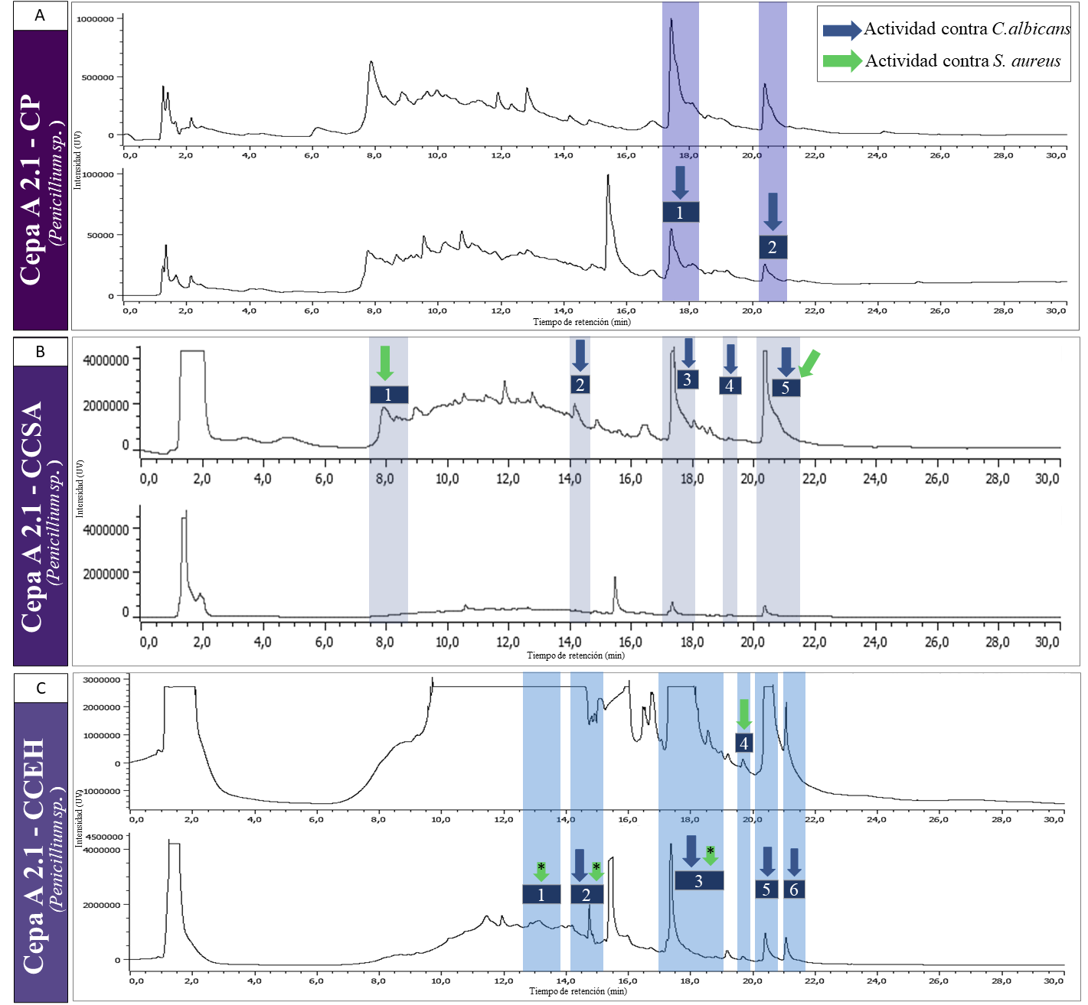
Figura 8. Cromatograma de los extractos crudos de los tres tratamientos de la cepa Penicillium sp. obtenido mediante el fraccionamiento en RP-HPLC. A) Fraccionamiento del extracto crudo del cultivo líquido axénica de la cepa Penicillium sp. en la cual se lograron identificar dos picos cuyas fracciones fueron colectadas con actividad antimicrobiana contra la levadura C. albicans. B) Cromatograma del extracto crudo obtenido del cultivo líquido en co-cultivo de Penicillium sp. con S. aureus donde se detecta actividad inhibitoria contra C. albicans en cuatro fracciones de picos de absorbancia y en dos picos contra la bacteria S. aureus. C) Fraccionamiento del extracto crudo obtenido del cultivo líquido en co-cultivo de Penicillium sp. con E. hormaechei y picos de actividad inhibitoria contra C. albicans y S. aureus. En el caso de la actividad señalada con el símbolo “*” del extracto contra S. aureus indica una ligera disminución del crecimiento bacteriano. En cada uno de los tratamientos, el cromatograma ubicado en la sección superior corresponde a los máximos de absorbancia de 215 nm, mientras que el inferior a la absorbancia de 280 nm.
En los cromatogramas de los extractos de Penicillium sp. en co-cultivo se detectó a los 14 min de retención un pico de absorbancia con actividad antifúngica contra C. albicans, la cual estaba ausente en el cromatograma del extracto del cultivo puro. En el co-cultivo con S. aureus, se detectó un pico con actividad antifúngica incompleta contra C. albicans a los 19 min de retención. En el co-cultivo con E. hormaechei se detectó a los 21 min de retención un pico más con actividad antifúngica contra C. albicans (Figura 8.C)
La actividad antibacteriana de los extractos de Penicillium sp. contra S. aureus se registró únicamente en los tratamienots en co-cultivo. En el co-cultivo con S. aureus se confirmó la actividad de dos picos con tiempos de retención de 7.5 y 20 min. En el co-cultivo con E. hormaechei se detectaron 4 picos con actividad antibacteriana, de los cuales solamente el pico detectado a los 19.5 min mostró inhibición completa del crecimiento de S aureus, los demás provocaron una ligera disminución del crecimiento bacteriano (Figura 8.C).
En el fraccionamiento de los extractos del cultivo líquido de Aspergillus sp. (cepa B 3.2) se detectaron varios picos y regiones de absorbancia con actividad antibacteriana contra S. aureus, tanto en el tratamiento puro como en el co-cultivo con S. aureus (Figura 9). En el cultivo puro se logró determinar la actividad de dos picos con tiempos de retención de 7.5 y 18 min (Figura 9a), picos que se mantuvieron presentes en el co-cultivo. Sin embargo, para ambos extractos, los diámetros de inhibición detectados eran menores a los obtenidos con el cultivo puro.
En el cultivo puro, se lograron determinar más regiones con actividad antibacteriana que en los extractos del co-cultivo (Figura 9 A y B), no obstante, las condiciones de la corrida utilizadas no permitieron resolver la curva de actividad. Además, muchos de los extractos perdieron su actividad con el paso del tiempo o eran sensibles a la temperatura, por lo que el proceso de concentrado del fraccionamiento también imposibilitó el rastreo adecuado de la actividad antimicrobiana. En el tratamiento en co-cultivo, se logró determinar actividad antibacteriana contra S. aureus de tres secciones del cromatograma. La región “a”, con un tiempo de retención de 7.5 a 9 min, conformada por dos picos detectados a una absorbancia de 215 nm, la región “b” con retención entre el minuto 11 y el 13, conformada por el conjunto de varias señales (Figura 9.A). Luego, un único pico a los 9.5 minutos de retención, el cual pareciera coincidir con el pico encontrado en el cultivo puro, pero con mejor definición.
En cuanto a la actividad del co-cultivo de Aspergillus sp. junto con la bacteria E. hormaechei, no se logró rastrear a cuáles picos o regiones correspondía la actividad inhibitoria contra la levadura C. albicans.
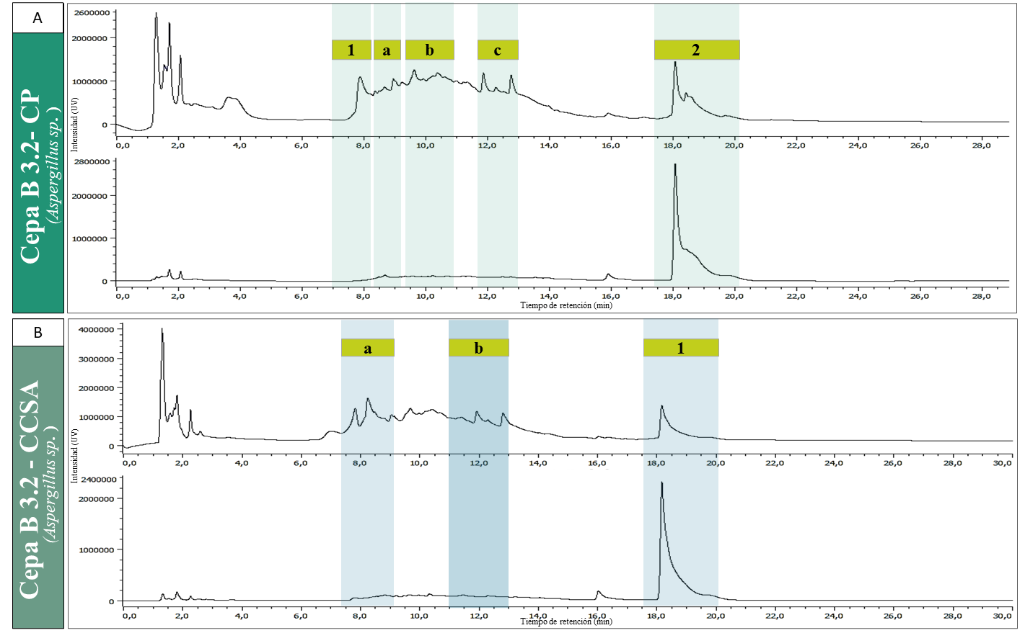
Figura 9. Cromatograma de los extractos crudos de los tres tratamientos de la cepa Aspergillus sp. que mostraron actividad contra S. aureus obtenido mediante su fraccionamiento en RP-HPLC. A) Cromatograma del extracto crudo del cultivo líquido axénico de la cepa Aspergillus sp. en la cual se lograron identificar dos picos de absorbancia con actividad “1-2” y tres regiones “a-b-c” de las cuales no se pudo separar en picos individuales. B) Fraccionamiento del extracto crudo obtenido del co-cultivo de Aspergillus sp. con S. aureus donde se obtuvieron dos regiones con actividad “a-b” y el pico señalado con el número ”1”. En cada uno de los tratamientos, el cromatograma ubicado en la sección superior corresponde a la lectura a una absorbancia de 215 nm, mientras que el inferior se leyó con una absorbancia de 280 nm.

Por su parte, para la cepa Paraconiothyrium sp. (cepa A 4.1) únicamente se logró rastrear la actividad antibacteriana contra la bacteria S. aureus en los extractos del co-cultivo con esta misma bacteria en una región compuesta por varios picos (Figura 10). Para esta región se realizó un segundo fraccionamiento con diferentes condiciones de corrida con el fin de resolver la curva y obtener picos de compuestos individuales, no obstante, no se logró detectar a cuál pico o conjunto de picos específicos correspondía la actividad antimicrobiana.
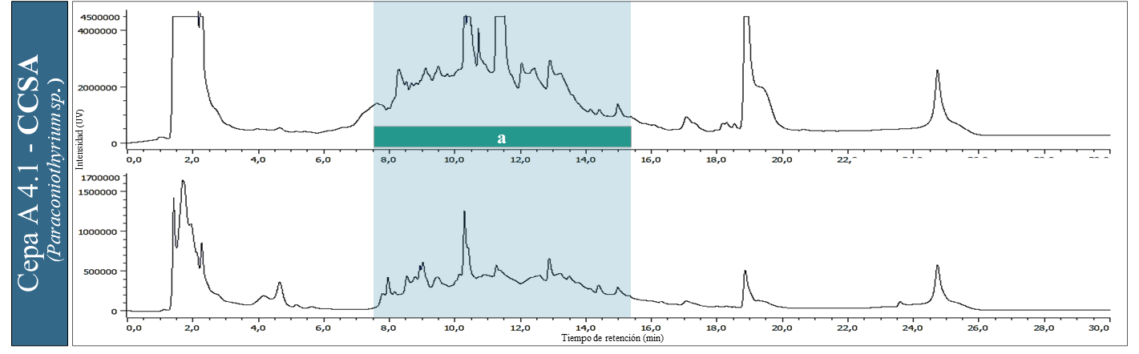
Figura 10. Cromatograma del extracto crudo de la cepa A 4.1, identificada como Paraconiothyrium sp., en co-cultivo con la bacteria S. aureus obtenido mediante RP-HPLC. En este caso la región señalada como “a” mostró actividad contra E. faecium, A. baumannii y E. hormaechei. Sin embargo, no se logró determinar en cual pico específico se encontraba la actividad contra cada una de las cepas bacterianas. El cromatograma superior muestra mediciones realizadas a una absorbancia de 215 y la inferior a 280 nm.

  - Análisis de genómica comparativa
El análisis de los CGB de la cepa A 2.1 (Penicillium sp.) no pudo ser llevado a cabo utilizando los genomas de las especies P. parvum, P. paraherquei y P. senticosum, ni tampoco con los genomas de las especies taxonómicamente cercanas a ellas (según el árbol filogenético Anexo 5), por lo que finalmente se decidió realizar el análisis con el genoma completo disponible para Penicillium sp. (Cuadro 3). Esta situación fue reincidente para la cepa A 4.1, por lo que también se realizaron los análisis bioinformáticos con el genoma de Paraconiothyrium sp. (Cuadro 5). En el caso específico de la cepa B 3.2, sí están disponibles los genomas de Aspergillus tamarii, Aspergillus pseudotamarii y Aspergillus caelatus, por lo que, para este aislamiento sí fue posible ejecutar los análisis con las especies genéticamente similares a su región ITS.
Respecto al potencial metabólico de cada cepa en cuestión, se utilizó ANTISMASH para detectar CGB asociados a rutas metabólicas de interés. Para el genoma de Penicillium sp. se identificaron un total de 10 CGB codificantes a moléculas con actividad antimicrobiana, de los cuales en su mayoría sintetizan para la producción de péptidos no ribosomales, que pertenecen al clúster NRPS con 4 clústers de los 10 identificados, representando un 40%, seguidos por el clúster de los T1PKS (policétido sintasas del tipo 1) con un 30% (3 CGB) y un 10 % para los clústers del tipo NRPS, indol y terpenos, cada uno con un clúster. (Figura 11.A). Cada clúster está compuesto por un conjunto de genes con categorías de tipo medular, transporte, regulador, genes biosintéticos adicionales, genes de resistencia y otros. Dentro de cada uno de los clústers obtenidos se identificó un único gen medular. Sin embargo, hay un clúster en particular que pertenece tanto al tipo NRPS como al tipo indol, y se destaca por tener dos genes medulares distintos en su estructura. Estos dos genes tienen una diferencia de tamaño de aproximadamente 3,400 pares de bases.
En cuanto a los análisis de genómica comparativa de los genes medulares de los clústers seleccionados para esta especie, se observó que la mayoría mostraron una distancia genética de media a alta entre sí. Sin embargo, se destacan el gen 3 y el gen 69, los cuales obtuvieron el valor más bajo de distancia genética con un 0.459. Aunque estos dos genes no codifican para la misma molécula, pertenecen al mismo tipo de clústers: NRPS y T1PKS (ver Cuadro 5 y Figura 11.A). Un caso similar ocurre con los genes 114 y 3, gen 2 y 50, así como el gen 37 con el gen 69. Aunque estos genes no biosintetizan el mismo metabolito, comparten el mismo tipo de CGB. Finalmente, se observa que a una distancia genética de 0.643 ya no hay ninguna semejanza génica.

Cuadro 5. Comparativa de moléculas biosintetizadas y genes medulares Penicillium sp. y Paraconiothyrium sp.
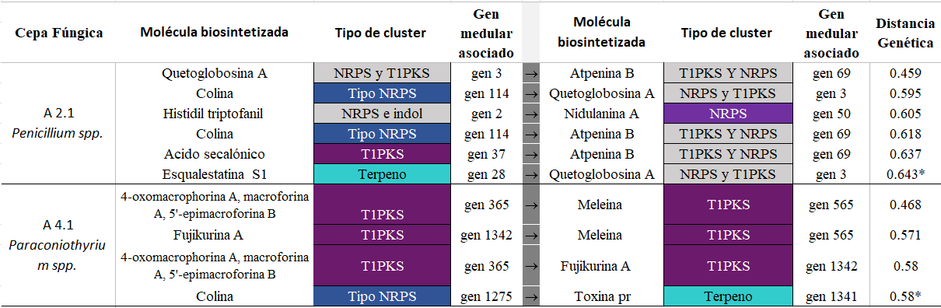
*: Valor umbral donde no se encontró correspondencia entre la molécula sintetizada ni pertenencia al mismo tipo de clúster.

Para el género Paraconiothyrium sp. (cepa A 4.1) se lograron identificar un total de 7 CGB, codificantes mayoritariamente para policétidos (T1PKS) con un 57% (4 CBG) y solamente un clúster (14.3%) para: moléculas del tipo RiPP fúngico, terpenos y sintetasas de péptidos no ribosomales (NRPS) (Figura 11.B). Cada uno de los clústers biosintéticos mencionados anteriormente contaban únicamente con la presencia de un gen medular dentro de su estructura.

Los análisis de genética comparativa de los genes medulares de cada uno de estos clústers no mostraron una evidente diversidad génica, pues su variación osciló entre los valores de 0.468 y 0.58. El primer valor registrado para los genes 365, 565 y 1342, ambos pertenecientes al clúster de tipo T1PKS. El segundo valor lo registraron los genes 1341 y 1275. La variabilidad genética empieza a ser más evidente a partir de una distancia de 0.58 (con los genes 1341 y 1275) ya que no mostraron ninguna similitud génica.
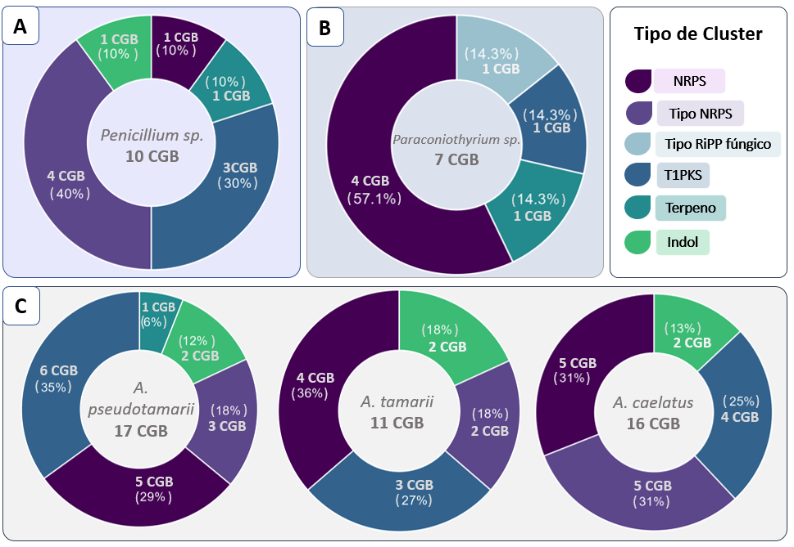
Figura 11. Tipos de clústers de genes biosintéticos (CGB) con actividad antimicrobiana reportada obtenidos desde ANTISMASH 6.0 para las especies de hongos fermentados en esta investigación. (A) Total de clústers obtenidos para la especie Penicillium sp. (B) Total de clústers obtenidos para la especie Paraconiothyrium sp. (C) Total de clústers obtenidos para las especies: Aspergillus tamarii, Aspergillus pseudotamarii y Aspergillus caelatus. Entre paréntesis se muestra el porcentaje correspondiente a la cantidad de clústers por especie.
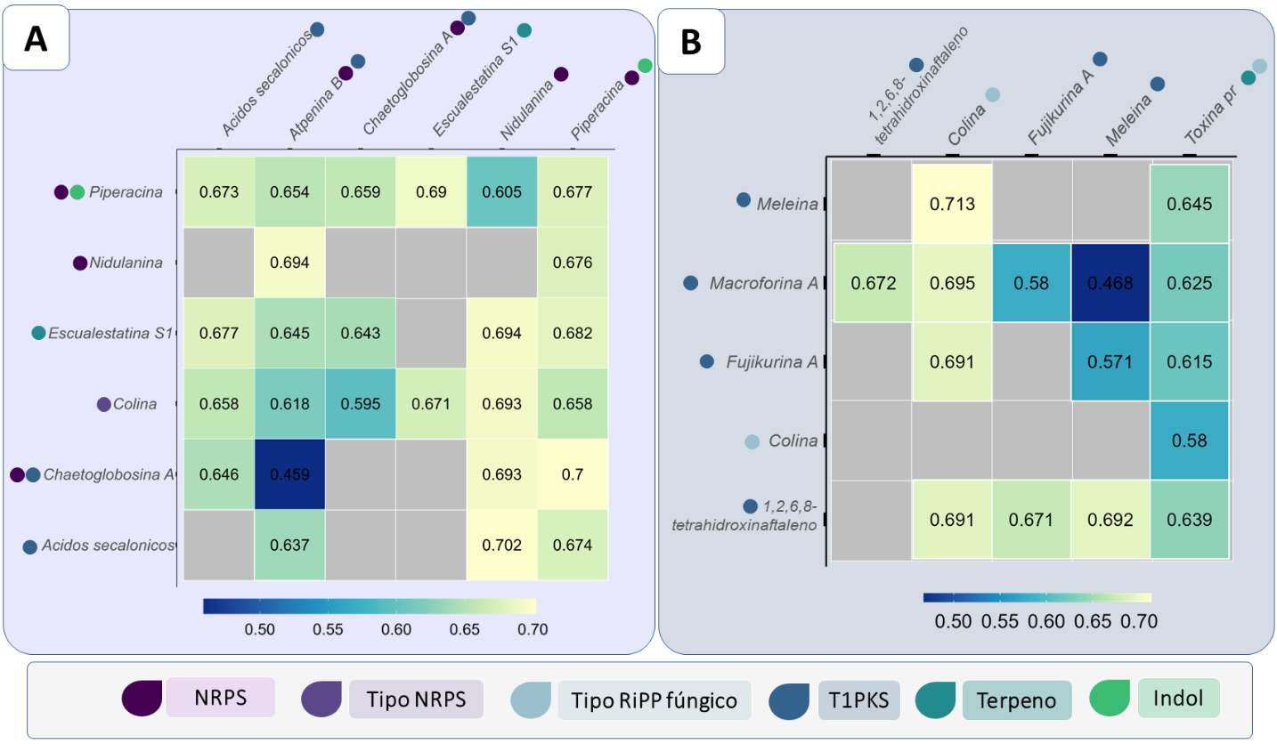
Figura 12. Mapa de calor de distancias genéticas entre los genes medulares de los clústers de genes biosintéticos (CGB) de actividad antimicrobiana con similitud mayor o igual al 50% a base de datos de ANTISMASH 6.0 para las especies de hongos fermentados en esta investigación. (A) Mapa de calor para Penicillium sp. (B) Mapa de calor para Paraconiothyrium spp

Se anotaron un total de 44 CGB mediante ANTISMASH para la cepa B 3.2, codificantes a moléculas con actividad antimicrobiana para las tres especies de Aspergillus sp. En su mayoría los clústers pertenecen al grupo de T1PKS (13 clústers lo que representa un 30%), NRPS (27% con 12 CGB) y del tipo NRPS (27% con 12 CGB) (Figura 11.C). Individualmente, la cepa A. pseudotamarii es la especie que aportó la mayor cantidad de clústers con un total de 17, seguido por A. caelatus con 16 y A. tamarii con 11 (Figura 11.C). Estas tres cepas presentan clústers que codifican para la producción de metabolitos del grupo de los policétido sintetasa, de péptidos no ribosomales e indoles. En cuanto a la biosíntesis de terpenos únicamente A. pseudotamarri presentó en su genoma clústers reportados para este metabolismo.
En el caso de estas tres cepas de Aspergillus sp. (cepa B 3.2) sí hubo presencia de clústers biosintéticos constituidos por más de un gen medular necesarios para la síntesis del compuesto asociado. En el caso de A. pseudotamarri hay dos CGB con tres genes medulares y un CBG con dos genes medulares, los restantes presentaron un único gen medular. Para el caso de A. tamarii un clúster presentaba tres genes medulares distintos dentro de su estructura, uno presentaba dos genes medulares y los siete sobrantes únicamente uno. Finalmente, para la cepa A. caelatus tres clústers presentaron dentro de su estructura dos genes medulares y solamente un clúster mostró estar conformado por tres genes medulares necesarios para una producción correcta del metabolito, los restantes once solamente presentan por un gen medular.
En relación con la diversidad génica entre los genes medulares de estas tres especies (A. pseudotamarri, A. tamarii y A. caelatus), se obtuvieron distancias genéticas nulas o muy cercanas a 0, para los cuales 20 pares de genes alcanzaron valores menores a 0.1 (Cuadro 6, Figura 13). Esta cercanía genética se ve claramente evidenciada al comparar cada par de genes, ya que no sólo codifican para el mismo tipo de clúster, sino que sintetizan la misma molécula, exceptuando únicamente al gen 1 de A. caelatus, que sintetiza Nidulanina A, mientras que sus pares, el gen 51 de A. tamarii y el gen 8 de A. pseudotamarii, codifican para la molécula Fungisporina (Cuadro 6). A partir de una distancia de 0.49, se observó una notable variabilidad en las secuencias de estos genes medulares. Punto en el cuál, no se encontró correspondencia entre la molécula sintetizada ni pertenencia al mismo tipo de clúster.

Cuadro 6. Comparativa de moléculas biosintetizadas y clústers de genes biosintéticos entre Aspergillus tamarii, Aspergillus pseudotamarii y Aspergillus caelatus.
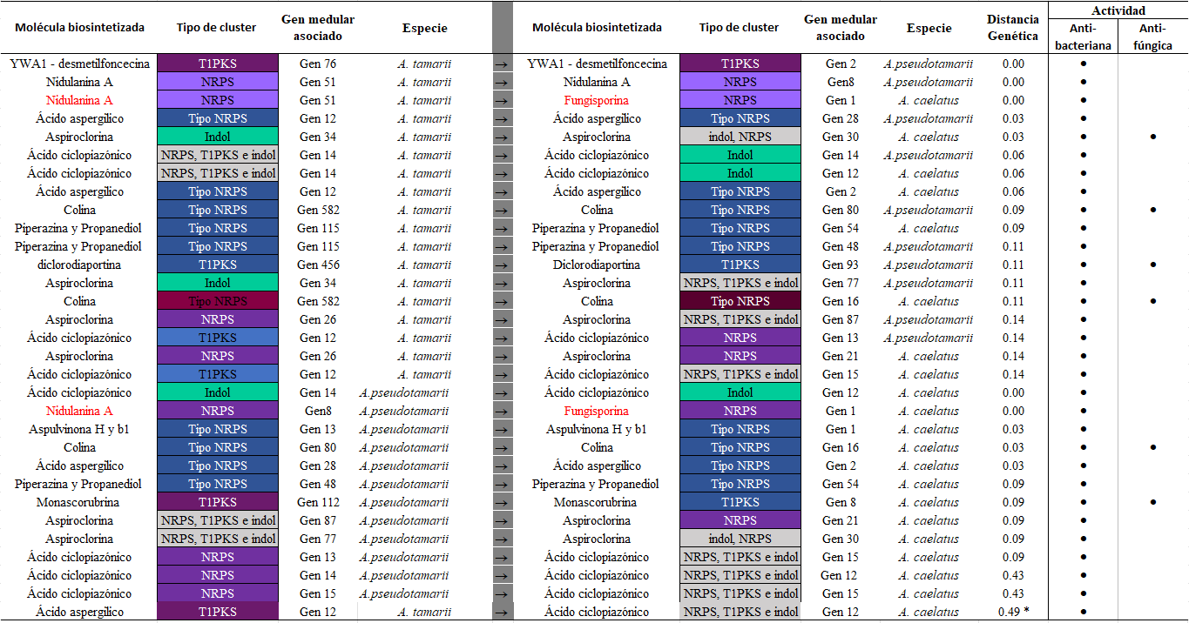
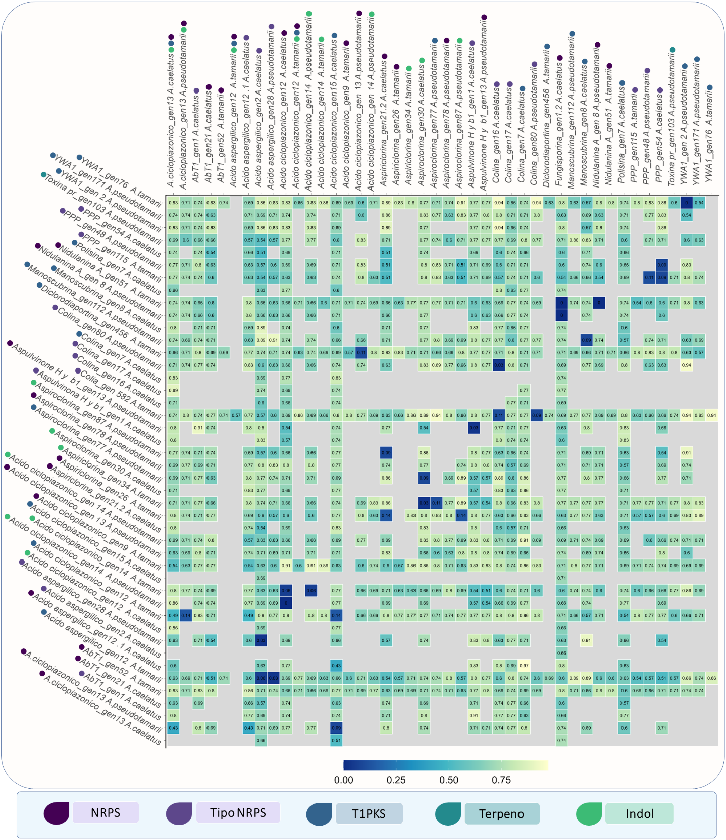
Figura 13. Mapa de calor de las distancias genéticas entre genes medulares de los clústers de genes biosintéticos (CGB) de los genomas de Aspergillus tamarii, Aspergillus pseudotamarii y Aspergillus caelatus con potencial actividad antimicrobiana. Gradiente de color asociada a valores de distancia genética, colores cercanos a paleta amarilla indican altas distancias y colores cercanos a la paleta azul indican lo opuesto.

- Discusión

5.1 Aislamiento
Los hongos marinos aislados permitieron evidenciar la diversidad fúngica presente en el ecosistema marino de manglar ubicado en Puntarenas de Costa Rica, debido a que, a pesar de partir de un muestreo pequeño y un aislamiento simple, se lograron obtener 21 cepas de hongos marinos con características morfológicas muy variadas. Por otro lado, la cantidad de cepas aisladas de los sedimentos fangosos, en comparación a las del sitio arenoso, podrían sugerir una mayor diversidad fúngica presente en este tipo de ambientes, sin embargo, para confirmarlo es necesario aumentar la cantidad de muestras, así como incorporar más medios de cultivo, diferentes temperaturas de crecimiento y emplear otras metodologías de aislamiento.

5.2 Selección preliminar de los hongos
La metodología empleada para la selección preliminar de los hongos involucró diversos elementos que estimularon la producción de metabolitos con actividad antimicrobiana, entre ellos, el co-cultivo en placa con bacterias. Si bien es cierto otros estudios han utilizado co-cultivos para estimular la producción de nuevos compuestos (Bertrand et al., 2014; Keerthi, 2017; S. Xu et al., 2023), hasta el momento no se han reportado metodologías de co-cultivo como el realizado en esta investigación. Al exponer previa y prolongadamente los hongos a las bacterias, se puede emular un ambiente competitivo similar al que se presenta en la naturaleza y estimular la actividad antimicrobiana de los hongos (Keerthi, 2017). Sin embargo, siguen siendo necesarios más ensayos para comparar la actividad de las cepas fúngicas con y sin co-cultivo y confirmar así la eficacia de esta técnica. De igual manera, es necesario incluir curvas de crecimiento de las cepas fúngicas en cuestión con el objetivo de sincronizar los cultivos con las fases estacionarias y así obtener mejores rendimientos.
En cuanto a los efectos de la sal en la actividad antimicrobiana, investigaciones anteriores han demostrado que la ausencia de sal puede actuar como un estímulo para la producción de metabolitos secundarios en ciertas especies de hongos marinos. Este fue el caso de varios hongos aislados de un manglar en Taiwán para los cuales su actividad antimicrobiana fue significativamente mayor cuando se utilizaron medios de cultivo sin sal que cuando los medios presentaban sal (J. Huang et al., 2011). Así también, en la investigación de Venkatachalam et al. (2019) el hongo marino Talaromyces albobiverticillius produjo mayores cantidades de pigmento cuando se redujo la sal del medio de cultivo en el cual creció. De igual forma, el hongo Cladosporium rubrum, aislado de una alga marina, presentó mayores valores de actividad antioxidante cuando se cultivó en un medio sin sal (Gonçalves et al., 2021).
Por otro lado, se podría plantear la hipótesis de que la sal puede influir en las interacciones entre las moléculas presentes en el medio de cultivo. Aunque los hongos marinos podrían haber desarrollado estructuras adaptadas para interactuar en ambientes con altas concentraciones de sal, se conoce que la actividad antibacteriana de algunos antibióticos se ve afectada en presencia de sal. Sin embargo, también es posible que la sal tenga un impacto en el metabolismo bacteriano. Se ha observado previamente en algunas bacterias presentes en alimentos, como Salmonella typhimurium, una disminución en su sensibilidad a ciertos grupos de antibióticos, como cloranfenicol, gentamicina y oxitetraciclina, cuando están expuestas a concentraciones elevadas de sal. (Yoon, Park, Oh, Choi, & Yoon, 2013) Así también, la bacteria Escherichia coli mostró cambios en la expresión del regulador RpoS, el cual le permite la regulación positiva de los genes que ayuda en la supervivencia en condiciones adversas al ser sometida a estrés osmótico (Huang, Kan, Lu, & Szeto, 2009).
En cuanto a la disminución del efecto en la actividad antimicrobiana luego de las 48 horas en la mayoría de las repeticiones podría deberse a la capacidad de las bacterias a sobreponerse a la presencia de compuestos antibacterianos y a sus propios mecanismos de resistencia. Snoussi et al. (2018) reportaron como algunas bacterias de la colonia se “sacrifican” al concentrar la mayor cantidad de antibióticos dentro de su célula y así asegurar la sobrevivencia de las demás bacterias, por lo que con el paso del tiempo las bacterias que no se vieron afectadas tienen la posibilidad de multiplicarse y asegurar la supervivencia de la especie. Dos años más tarde, investigadores demostraron que algunas bacterias luego de haber muerto por la acción antibiótica liberan compuestos que promueven y estimulan mecanismos de resistencia en las bacterias que permanecen vivas (Bhattacharyya, Walker, & Harshey, 2020).
En el caso de los hongos marinos que únicamente disminuyeron el crecimiento bacteriano, pero no lograron eliminar por completo la presencia de las bacterias podría deberse a varios factores. Si bien es cierto, en esta investigación no se identificaron y cuantificaron los metabolitos con actividad antimicrobiana producidos por los hongos, se debe considerar que la actividad podría ser tanto bacteriostática como bactericida, por lo que la actividad puede variar según las moléculas y su concentración en dependiendo del patógeno utilizado. Por otro lado, podría deberse a que la cantidad de compuestos producidos por el hongo no tuvieran la concentración suficiente para eliminar todas las bacterias presentes, eliminando a unas pocas bacterias y permitiendo así que las demás células continuaran reproduciéndose. Para confirmar lo anterior sería necesario probar con diferentes concentraciones del extracto, e idealmente, aislar los compuestos de interés y determinar las concentraciones mínimas necesarias para que las bacterias reduzcan por completo su crecimiento.
A pesar de tener resultados de actividad antimicrobiana al aplicar esta metodología, es importante destacar que no es la metodología adecuada para todas las especies de hongos, ya que algunos no lograron crecer en el medio Mueller Hinton o su crecimiento se vio inhibido por el co-cultivo bacteriano. En el caso de los hongos que no crecieron en Mueller Hinton podría deberse a que este medio de cultivo, a pesar de ser adecuado para la difusión de metabolitos, no es el adecuado para el cultivo de aislamientos fúngicos debido a su composición química y pH.

  - Identificación molecular
La secuenciación de las regiones ITS y β -tubulina se realizó con el objetivo de identificar a nivel de especie los tres hongos marinos que se utilizarían en el cultivo líquido, sin embargo, a pesar de haber logrado amplificaciones específicas y de buena intensidad, las lecturas recibidas del proceso de secuenciación por parte de Macrogen fueron de mala calidad. Esto pudo deberse a un transporte inadecuado de los productos de amplificación por parte del proveedor provocando su desnaturalización. Por otro lado, esto puede también deberse a la presencia de contaminantes o amplificaciones inespecíficas que no fueran visibles en el gel. En el caso de la cepa A 4.1 (Paraconiothyrium sp), la región con buena resolución que se logró rescatar mostró similitud con las secuencias ITS de diferentes especies de hongos, sin embargo, fue tan corta que no se permitió asignar con precisión un grupo de especies dentro del género identificado. Aunado a esto, las características morfológicas de esta cepa no permitieron tener una mejor aproximación taxonómica.
Sin embargo, a pesar de que no se logró identificar los hongos marinos a nivel de especie, es importante destacar que la identificación del género de las cepas sigue siendo un recurso muy informativo y funcional para direccionar futuros ensayos e investigaciones. Aunado a esto, nuestros registros son los primeros en su forma para especies fúngicas costarricenses aisladas de manglar Es muy frecuente encontrar escenarios donde las características micro y macro morfológicas de un hongo no dan ninguna pista para su identificación, por lo que conocer la aproximación taxonómica permite repetir la secuenciación con pares de primers más específicos para cada grupo (Kiss, 2012).
Si bien la región ITS es la más utilizada para la identificación de hongos ya que presenta gran cantidad de secuencias reportadas en la mayoría de bases de datos (Begerow, Nilsson, Unterseher, & Maier, 2010; Bellemain et al., 2010; Schoch et al., 2012), diversas investigaciones han mencionado e evidenciado que esta región no es la adecuada para identificar a nivel de especie a organismos del género Aspergillus y Penicillium ((Balajee et al., 2006; Raja, Miller, Pearce, & Oberlies, 2017), e inclusive se ha mencionado que tampoco es adecuada para identificar a nivel de especie a los hongos en general (Kiss, 2012). Balajee, S.A. et al., desde el año 2007 realizaban la recomendación de utilizar la región ITS para identificar los organismos a niveles más detallados de variación dentro del género y complementar con otras regiones como la β -tubulina, para lograr diferenciar entre especies, práctica que ha sido respaldada por otros autores. Así también, estos autores evidencian la funcionalidad de combinar varios primers y cómo la identificación de algunas cepas de Aspergillus a nivel de especie sí fue posible al combinar ITS con la región D1/D2 de la subunidad grande del ADNr 28S.
A pesar del debate en torno a la región ITS, es importante acotar que su utilización siempre será recomendada cuando no se tiene ningún conocimiento previo sobre el hongo, ya que brinda la información preliminar necesaria para direccionar la identificación mediante el uso de otras regiones específicas para cada grupo (S. A. Balajee et al., 2009)Del mismo modo, la identificación morfológica preliminar también se convierte en una herramienta de gran utilidad para realizar estos direccionamientos. Si bien es cierto los hongos son organismos complejos, para los cuales su morfología puede variar según diversos factores como medios de cultivo, días de crecimiento e inclusive cantidad de repiques, es importante llevar a cabo este tipo de caracterizaciones. La identificación presuntiva guía la toma de decisiones, lo que permite ahorro de tiempo, dinero y además, identificaciones más precisas y confiables. Así también, la identificación morfológica llega a ser confirmatoria al compararse contra los datos moleculares, como bien ocurrió en este caso con la identificación de las cepas A 2.1 y B 3.2 como Penicillium sp. y Aspergillus sp., respectivamente.
Este trabajo evidencia la falta de información génica y genómica de especies fúngicas no modelo, ya que los hongos han sido organismos poco estudiados en comparación con otros microorganismos, como las bacterias, debido a la complejidad asociada a trabajar con ellos. Si bien, existe información disponible para algunas especies de los géneros evaluados en esta investigación, se encontró una notable falta de información genética en las bases de datos para el aislamiento A 4.1, perteneciente al género Paraconiothyrium sp., donde inclusive solo se describen un número limitado de especies de este género. En contraste, se observó una amplia disponibilidad de especies y genomas asociados al género Aspergillus sp., lo que permitió realizar análisis con los genomas de tres especies. A diferencia de Paraconiothyrium sp. el género Aspergillus sp. ha sido ampliamente estudiado debido a su relevancia en la agricultura y medicina.

  - Ensayo de actividad y caracterización química de las fracciones
El cultivo líquido en co-cultivo pareciera haber sido el estímulo necesario para potenciar la actividad antimicrobiana de ciertos aislamientos fúngicos, especialmente en el caso de Aspergillus sp. (cepa B 3.2) junto con S. aureus. Es muy probable que el co-cultivo resultó en el incremento en la síntesis de los metabolitos antimicrobianos o inclusive en la producción de nuevas moléculas con esa misma actividad. Este comportamiento ya ha sido ampliamente descrito en otras investigaciones, tal es el caso del compuesto pestalona, un nuevo antibiótico que fue producido por un hongo marino únicamente cuando fue co-cultivado junto con una bacteria en el cultivo líquido(Cueto et al., 2001). Asimismo, se ha reportado el mismo comportamiento en co-cultivos entre diversos hongos y bacterias e inclusive entre hongos y hongos (S. Xu et al., 2023).
En contraste, en las ocasiones donde la actividad de los hongos se redujo al ser fermentados junto con otra bacteria podría atribuirse a una competencia directa entre los dos microorganismos por recursos como espacio y nutrientes. Esto provocaría que el hongo priorice el consumo y la síntesis de compuestos necesarios para su propia supervivencia en lugar de invertir energía en la producción de compuestos que inhiban el crecimiento bacteriano, manteniéndose dentro de un metabolismo primario. Anteriormente en un ensayo que utilizó el co-cultivo para estimular la producción de metabolitos secundarios se observó igualmente como un hongo marino tuvo menores valores de actividad inhibitoria cuando se creció en co-cultivo (Oppong-Danquah, Budnicka, Blümel, & Tasdemir, 2020).
Además, es importante destacar que a pesar de que algunos de los extractos fúngicos presentaron diámetros de inhibición menores en comparación con los controles positivos, esto no indica directamente que los compuestos sintetizados por los hongos sean menos efectivos. La diferencia en los resultados podría deberse a variaciones en las concentraciones de las moléculas presentes en los extractos. Para obtener una comparación más precisa, sería necesario aislar cada metabolito para poder cuantificar y estandarizar la cantidad utilizada, permitiendo así evaluar ambos compuestos en condiciones idénticas. Esta cuantificación no solo permitirá una comparación objetiva, sino que también abriría la posibilidad de determinar las concentraciones mínimas inhibitorias de los metabolitos fúngicos.
En relación con la actividad inhibitoria de los aislamientos fúngicos, se encontró correspondencia con la actividad reportada en otras investigaciones. En el caso de Aspergillus sp. anteriormente se ha observado su capacidad para inhibir el crecimiento de los patógenos utilizados en esta investigación, por ejemplo, diferentes especies del género aislados de ambientes marinos de China produjeron compuestos con la capacidad de inhibir la bacteria A. baumannii y una cepa de S. aureus multirresistente (Gao, Du, Li, & Wang, 2020; H. Li, Du, Chen, Qi, & Wang, 2022). Por otro lado, aislamientos de Aspergillus tamarii mostraron importante actividad antimicrobiana contra S. aureus, P. aeruginosa y C. albicans (Ma, Liang, Zhang, & Liu, 2016). De igual manera, especies de Aspergillus aislados de ambientes terrestres también han mostrado actividad contra E. faecium, S. aureus multirresistentes, A. baumannii y P. aeruginosa (Gill, Sykes, Kumar, & Sorensen, 2023; Neuhaus & Loesgen, 2021).
Por otro lado, también hay reportes de Penicillium sp. aislados de ambientes marinos con capacidad de producir metabolitos que inhiben el crecimiento de S. aureus, Chen, Shen, Chen, Zhang, & Chen en el año 2017, recuperaron moléculas de un Penicillium sp. aislado de las rizóforas de un manglar, las cuales mostraron actividad inhibitoria de cepas resistentes y susceptibles de S. aureus. Asimismo, de un Penicillium sp. aislado de lodo marino se obtuvieron moléculas con actividad contra C. albicans y una cepa de S. aureus multirresistente (Yong, Kaleem, Yi, Wu, & Zhang, 2021).
En el caso de Paraconiothyrium sp. (cepa A 4.1), también ha demostrado tener actividad antimicrobiana y antifúngica (J. Wang et al., 2021), como por ejemplo produciendo compuestos que inhiben el crecimiento de una especie del género Aspergillus sp. (Verkley, Da Silva, Wicklow, & Crous, 2004). En cuanto a aislamientos marinos, un Paraconiothyrium sp. aislado de raíces de manglar y otro aislado de una esponja marina mostraron tener actividad inhibitoria contra S. aureus (J. Wang et al., 2021; Wong Chin, Puchooa, Bahorun, & Jeewon, 2021). A diferencia de otras investigaciones que evaluaron varias especies de Paraconiothyrium sp. marino para determinar su capacidad de inhibir el crecimiento de la levadura C. albicans, ninguna de ellas mostró actividad antimicrobiana (Du et al., 2019; Suzuki et al., 2019; J. Wang et al., 2021). Por lo tanto, el aislamiento obtenido en este estudio representa un hallazgo significativo, ya que podría ser el primer reporte de un Paraconiothyrium sp. marino con una actividad inhibitoria evidente contra C. albicans.
Por otro lado, no se encontraron reportes de actividad en aislamientos de Paraconiothyrium sp. contra E. faecium, E. hormaechei, A. baumannii y A. niger. Esta falta de información requiere una investigación más exhaustiva para confirmar la ausencia de actividad antimicrobiana en estas especies. Esta situación permitiría evidenciar nuevamente que el aislamiento de Paraconiothyrium sp del manglar de Puntarenas presenta actividad antimicrobiana antes desconocida para el género.
Con respecto al screening de metabolitos secundarios en los extractos crudos, no se podría asegurar que los compuestos obtenidos a partir del metabolismo fúngico detectados por las pruebas químicas sean los responsables de la actividad antimicrobiana. No obstante, estos compuestos han sido objeto de amplio estudio debido a su actividad antimicrobiana, por ejemplo, los flavonoides han ganado gran interés científico como alternativa para combatir la resistencia antimicrobiana (Biharee, Sharma, Kumar, & Jaitak, 2020; Górniak, Bartoszewski, & Króliczewski, 2019; Song, Hu, Ren, Liu, & Liu, 2022). Por su parte, los fenoles han demostrado su capacidad inhibitoria contra bacterias patógenas (Bensehaila, Ilias, Saadi, & Zaouadi, 2022; Lima et al., 2019; Ouerghemmi et al., 2017) e inclusive se han aislado compuestos fenólicos con actividad antimicrobiana de Aspergillus fumigatus (Gill et al., 2023).
Continuando con este punto, moléculas dentro de la familia de los taninos han sido foco de investigación por su actividad antimicrobiana décadas atrás, desde el año 1991 Scalbert realizó una descripción de la actividad de taninos contra hongos, bacterias y levaduras, exploraciones que han continuado de la mano de otros investigadores con el paso de los años (Sulieman, Issa, & Elkhalifa, 2007). Finalmente, las antraquinonas también han mostrado amplia actividad antimicrobiana contra microorganismos patógenos (Comini et al., 2011; Kemegne et al., 2017) e inclusive se han utilizado como base para sintetizar conjugados como antibióticos de uso clínico (Degtyareva et al., 2017). Sin embargo, a pesar de que esta información sugiera que las moléculas con actividad antimicrobiana detectadas en esta investigación y que son producidos por los hongos marinos pertenezcan a estas familias de compuestos, es importante realizar estudios adicionales para caracterizar en detalle los compuestos presentes en nuestros extractos y evaluar su actividad antimicrobiana de manera individual.

  - Purificación e identificación parcial de las fracciones
No se puede descartar que alguno de los picos de absorbancia observados en las corridas cromatográficas que no mostraron posterior actividad en placa fueran los responsables de la actividad antimicrobiana previamente detectada en los extractos crudos, ya que existen factores involucrados en el fraccionamiento que implican eliminar las condiciones con las que se trabajaron los extractos en el inicio. Uno de ellos puede ser el contacto de los metabolitos con el acetonitrilo, lo que podría provocar cambios estructurales o interacciones moleculares que afecten la actividad. Asimismo, el tratamiento térmico aplicado para concentrar las fracciones del extracto también puede ser un factor que considerar. Esto se deduce en el caso específico de los extractos de Aspergillus sp., donde la actividad antimicrobiana era observable antes y después del fraccionamiento, pero no después de la concentración. Esto sugiere que las moléculas responsables de la actividad antimicrobiana podrían ser termolábiles y perdieron su actividad durante el proceso de concentración o también que producto del concentrado dichas moléculas pudieron agregar afectando su actividad biológica.
En ocasiones, se observó una disminución en la actividad antimicrobiana después del fraccionamiento en comparación con el extracto crudo, sin embargo, debido a que no se aislaron los metabolitos y cuantificaron sus concentraciones antes y después del fraccionamiento no es posible determinar la razón de este comportamiento. No obstante, se podría hipotetizar una pérdida de actividad debido a modificaciones en la estructura original de los compuestos, así también, como una posible interacción sinérgica entre varios compuestos presentes en el extracto. Investigaciones anteriores han demostrado como la acción en conjunto de varias moléculas provoca un aumento en la actividad antimicrobiana, por ejemplo, la combinación de péptidos antimicrobianos y otras moléculas junto con antibióticos convencionales puede potenciar la inhibición de patógenos bacterianos, incluyendo cepas multirresistentes (Fish, Choi, & Jung, 2002; Lu et al., 2022; Shang et al., 2019). De igual manera, esta estrategia se ha utilizado para incrementar la actividad o ampliar espectros de inhibición (Soltani, Biron, Ben Said, Subirade, & Fliss, 2022). Sin embargo, para comprobar que este fenómeno está ocurriendo con los extractos de esta investigación es necesario realizar más ensayos.

  - Análisis de genómica comparativa
El análisis bioinformático de las tres cepas de Aspergillus sp., taxonómicamente relacionadas con el aislamiento B 3.2, generó un perfil metabólico consistente y con una alta correspondencia entre sí, lo cual valida tanto la identificación molecular, como la información extraída de las bases de datos que permitieron generar este perfil. Estas cepas presentan genes codificantes para moléculas con actividad antimicrobiana reportada (Cuadro5 y Figura 6), contra los mismos patógenos analizados en esta investigación, para los cuales el aislamiento B 3.2 también presentó inhibición ya fuera en los ensayos de actividad preliminar o utilizando los extractos del cultivo líquido. Para los compuestos obtenidos mediante el análisis de CGB (Cuadro 5), investigaciones previas han reportado actividad inhibitoria contra la bacteria S. aureus, entre ellas: el ácido aspergílico (Kavanagh, 1947), la aspiriclorina (Monti et al., 1999), la colina (Siopa et al., 2016), la piperazina (Li et al., 2011; Jalageri et al., 2021), la aspulvinona H y la aspulvinona B1 (Machado et al., 2021b).

Por otro lado, la aspiriclorina también ha demostrado tener actividad inhibitoria contra la levadura C. albicans (Klausmeyer et al., 2005), mientras que el compuesto monascorubrina, sintetizada desde el clúster tipo T1PKS, presentó actividad antifúngica contra otra Candida pseudotropicalis (Martínková et al., 1999). En 1947, Kavanagh demostró en su investigación que el ácido aspergílico también es capaz de inhibir el crecimiento de bacterias como K. pneumoniae y P. aeruginosa. Mientras que Siopa et al. (2016) lograron incrementar la actividad inhibitoria de la colina mediante la síntesis de variantes químicas, las cuales generaron resultados positivos contra diversas cepas, incluyendo una cepa de S. aureus resistente a la meticilina, S. aureus, K. pneumoniae, P. aeruginosa y la levadura C. albicans.

En el caso de los aislamientos A 2.1 y A 4.1 (Penicillium sp. y Paraconiothyrium sp), el análisis se vio restringido debido a la falta de bases de datos genéticas disponibles para estos organismos. A pesar de que desde la identificación molecular se encontraron las primeras dificultades para conseguir una aproximación a un potencial perfil metabólico para estas especies, la falta de genomas fue un obstáculo adicional. Aunque las plataformas bioinformáticas, como ANTISMASH, son herramientas valiosas para explorar el potencial biosintético de metabolitos secundarios con actividad antimicrobiana, su utilidad se puede ver limitada por la ausencia de información disponible para realizar comparaciones. Esta situación es común en investigaciones que involucran aislamientos fúngicos ambientales poco estudiados, como lo son los manglares. Para abordar esta restricción, se podría considerar la secuenciación completa del genoma de los aislamientos en cuestión, lo que permitiría un análisis más exhaustivo y específico.

6. Conclusiones

- Este estudio representa el primer reporte actualizado sobre hongos marinos con actividad antimicrobiana aislados de ecosistemas de manglar en Costa Rica.
- El número de aislamientos, el tamaño de la muestra, las distintas morfologías macro y microscópicas de las cepas y los resultados obtenidos evidencian que los sedimentos del manglar de Puntarenas, Costa Rica, son un reservorio de gran diversidad fúngica con alto potencial biotecnológico.
- Las metodologías diseñadas permitieron estimular la producción de metabolitos con actividad antimicrobiana de las cepas de hongos marinos aislados contra bacterias ESKAPE y hongos patógenos.
- La ausencia de sal y el co-cultivo resultaron ser dos factores promotores de la producción de metabolitos secundarios con actividad antimicrobiana en los hongos marinos aislados, representando un enfoque prometedor para el descubrimiento de nuevos compuestos bioactivos.
- Las cepas aisladas con mayor actividad antimicrobiana en los extractos crudos y en los fraccionamientos de los cultivos líquidos se identificaron molecularmente en los géneros Penicillium, Aspergillus y Paraconiothyrium.
- Los análisis bioinformáticos permitieron evidenciar una vez más la escasa información disponible acerca de hongos marinos, situación que refleja la necesidad de realizar más investigación en torno a este grupo de microorganismos. Así también. evidencia la importancia de este tipo de investigaciones, que sí bien conllevan un desarrollo metodológico sencillo, aportan gran cantidad de información y permiten ampliar horizontes para futuras investigaciones.

- Recomendaciones
- Se requieren investigaciones adicionales para comprender los mecanismos metabólicos subyacentes de los hongos marinos para optimizar las condiciones de cultivo con el fin de mejorar los rendimientos en la producción de metabolitos con actividad antimicrobiana.
- Identificar cuáles son los estímulos adecuados que activan las rutas biosintéticas de metabolitos secundarios de cada grupo específico de hongos según las moléculas dianas de interés.
- Realizar curvas de crecimiento de los hongos marinos para determinar la fase estacionaria y establecer una mejor relación entre los tiempos de incubación y co-cultivo y la producción de metabolitos secundarios.
- Emplear solventes orgánicos para ejecutar una extracción líquido-líquido y lograr un aislamiento y concentración más eficiente de los metabolitos.
- Realizar la identificación molecular preliminar con la región ITS y, con la información obtenida, escoger primers más específicos para la identificación a nivel de especie.
- Promover la bioprospección de microorganismos marinos con potencial biotecnológico para la I+D+i (investigación, desarrollo e innovación) y el Desarrollo Sostenible de las zonas marino-costeras.
- Secuenciar genomas completos de aislamientos ambientales costarricenses que faciliten a futuro abordajes computacionales de genómica comparativa.

- Fuentes de Financiamiento
Esta investigación contó con el financiamiento del Fondo Especial para la Educación Superior (FEES) y del Fondo para el Fortalecimiento de las Capacidades Estudiantiles (FOCAES) de la Universidad Nacional de Costa Rica.

- Conflictos de intereses
Los participantes de esta investigación declaran que no existe conflicto de intereses en desarrollo de esta investigación.
- Referencias

Abdelmohsen, U. R., Balasubramanian, S., Oelschlaeger, T. A., Grkovic, T., Pham, N. B., Quinn, R. J., & Hentschel, U. (2017). Potential of marine natural products against drug-resistant fungal, viral, and parasitic infections. The Lancet Infectious Diseases, 17(2), e30–e41. https://doi.org/10.1016/s1473-3099(16)30323-1
Balajee, S. A., Borman, A. M., Brandt, M. E., Cano, J., Cuenca-Estrella, M., Dannaoui, E., … Wickes, B. L. (2009). Sequence-based identification of aspergillus, fusarium, and mucorales species in the clinical mycology laboratory: Where are we and where should we go from here? Journal of Clinical Microbiology, 47(4), 877–884. https://doi.org/10.1128/JCM.01685-08
Balajee, S. A., Houbraken, J., Verweij, P. E., Hong, S. B., Yaghuchi, T., Varga, J., & Samson, R. A. (2007). Aspergillus species identification in the clinical setting. Studies in Mycology, 59, 39–46. https://doi.org/10.3114/sim.2007.59.05
Balajee, S. Arunmozhi, Nickle, D., Varga, J., & Marr, K. A. (2006). Molecular studies reveal frequent misidentification of Aspergillus fumigatus by morphotyping. Eukaryotic Cell, 5(10), 1705–1712. https://doi.org/10.1128/EC.00162-06
Begerow, D., Nilsson, H., Unterseher, M., & Maier, W. (2010). Current state and perspectives of fungal DNA barcoding and rapid identification procedures. Applied Microbiology and Biotechnology, 87(1), 99–108. https://doi.org/10.1007/s00253-010-2585-4
Bellemain, E., Carlsen, T., Brochmann, C., Coissac, E., Taberlet, P., & Kauserud, H. (2010). ITS as an environmental DNA barcode for fungi : An in silico approach reveals potential PCR biases. BMC Microbiology 2010, 10(109), 1–9. https://doi.org/https://doi.org/10.1186/1471-2180-10-189
Bensehaila, S., Ilias, F., Saadi, F., & Zaouadi, N. (2022). Phenolic Compounds and Antimicrobial Activity of Olive (Olea europaea L.) Leaves. Asian Journal of Dairy and Food Research, 41(2), 237–241. https://doi.org/10.18805/ajdfr.DR-240
Bertrand, S., Bohni, N., Schnee, S., Schumpp, O., Gindro, K., & Wolfender, J. L. (2014). Metabolite induction via microorganism co-culture: A potential way to enhance chemical diversity for drug discovery. Biotechnology Advances, 32(6), 1180–1204. https://doi.org/10.1016/j.biotechadv.2014.03.001
Bhattacharyya, S., Walker, D. M., & Harshey, R. M. (2020). Dead cells release a ‘necrosignal’ that activates antibiotic survival pathways in bacterial swarms. Nature Communications, 11(1), 1–12. https://doi.org/10.1038/s41467-020-17709-0
Biharee, A., Sharma, A., Kumar, A., & Jaitak, V. (2020). Antimicrobial flavonoids as a potential substitute for overcoming antimicrobial resistance. Fitoterapia, 146(June), 104720. https://doi.org/10.1016/j.fitote.2020.104720
Blair, J. M. A., Webber, M. A., Baylay, A. J., Ogbolu, D. O., & Piddock, L. J. V. (2015). Molecular mechanisms of antibiotic resistance. Nature Reviews Microbiology, 13(1), 42–51. https://doi.org/10.1038/nrmicro3380
Blunt, J. W., Copp, B. R., Keyzers, R. A., Munro, M. H. ., & Prinsep, M. R. (2015). Marine natural products. Natural Product Reports, 36(1), 122–173. https://doi.org/10.1039/c8np00092a
Bonugli-Santos, R. C., dos Santos Vasconcelos, M. R., Passarini, M. R. Z., Vieira, G. A. L., Lopes, V. C. P., Mainardi, P. H., … Sette, L. D. (2015). Marine-derived fungi: diversity of enzymes and biotechnological applications. Frontiers in Microbiology, 6(April). https://doi.org/10.3389/fmicb.2015.00269
Borbón, H., Alvarado-Mesén, J., Soto, R., & Vega, I. (2015). Antimicrobial Properties and Screening of Secondary Metabolites Extracted from Sea Anemone Anthopleura nigrescens ( Cnidaria : Actiniaria : Actiniidae ) on the Pacific Coast of Costa Rica, 134(2), 212–221.
Calderón-Hernández, A. M. (2017). Aislamiento e identificación de hongos en octocorales del Caribe de Costa Rica durante el Niño 2015-2016. Posgrado Regional de Ciencias Veterinarias Tropicales. Universidad Nacional de Costa Rica.
Carroll, A. R., Copp, B. R., Davis, R. A., Keyzers, R. A., & Prinsep, M. R. (2017). Marine natural products. Natural Product Reports, 36(1), 122–173. https://doi.org/10.1039/c8np00092a
Chávez, R., Fierro, F., García-Rico, R. O., & Vaca, I. (2015). Filamentous fungi from extreme environments as a promising source of novel bioactive secondary metabolites. Frontiers in Microbiology, 6(SEP), 1–7. https://doi.org/10.3389/fmicb.2015.00903
Chellat, M. F., Raguž, L., & Riedl, R. (2016). Targeting Antibiotic Resistance. Angewandte Chemie - International Edition, 55(23), 6600–6626. https://doi.org/10.1002/anie.201506818
Chen, M., Shen, N. X., Chen, Z. Q., Zhang, F. M., & Chen, Y. (2017). Penicilones A-D, Anti-MRSA Azaphilones from the Marine-Derived Fungus Penicillium janthinellum HK1-6. Journal of Natural Products, 80(4), 1081–1086. https://doi.org/10.1021/acs.jnatprod.6b01179
Cheung, R. C. F., Ng, T. B., & Wong, J. H. (2015). Marine peptides: Bioactivities and applications. Marine Drugs (Vol. 13). https://doi.org/10.3390/md13074006
Comini, L. R., Montoya, S. C. N., Páez, P. L., Argüello, G. A., Albesa, I., & Cabrera, J. L. (2011). Antibacterial activity of anthraquinone derivatives from Heterophyllaea pustulata (Rubiaceae). Journal of Photochemistry & Photobiology, B: Biology, 102(2), 108–114. https://doi.org/10.1016/j.jphotobiol.2010.09.009
Cueto, M., Jensen, P. R., Kauffman, C., Fenical, W., Lobkovsky, E., & Clardy, J. (2001). Pestalone, a new antibiotic produced by a marine fungus in response to bacterial challenge. Journal of Natural Products, 64(11), 1444–1446. https://doi.org/10.1021/np0102713
Cuomo, V., Palomba, I., Perretti, A., Guerriero, A., D'Ambrosio, M., & Pietra, F. (1995). Antimicrobial activities from marine fungi. THE JOURNAL OF MARINE BIOTECHNOLOGY, 199-204.
De la Fuente-Salcido, N. M., Villarreal-Prieto, J. M., Díaz, M. A., & García, A. P. (2015). Evaluation of the activity of antimicrobial agents against the challenge of bacterial resistance. Rev Mex Cienc Farm, 46(2), 7–16. Retrieved from http://www.scielo.org.mx/pdf/rmcf/v46n2/1870-0195-rmcf-46-02-00007.pdf
Degtyareva, N. N., Gong, C., Story, S., Levinson, N., Oyelere, A. K., Green, K. D., … Arya, D. P. (2017). Antimicrobial Activity , AME Resistance and Translation Inhibition Studies of Anthraquinone-Neomycin Conjugates. https://doi.org/10.1021/acsinfecdis.6b00176
Demain, A. L. (2014). Importance of microbial natural products and the need to revitalize their discovery. Journal of Industrial Microbiology and Biotechnology, 41(2), 185–201. https://doi.org/10.1007/s10295-013-1325-z
Di Luca, M., Maccari, G., & Nifosí, R. (2014). Treatment of microbial biofilms in the post-antibiotic era: Prophylactic and therapeutic use of antimicrobial peptides and their design by bioinformatics tools. Pathogens and Disease, 70(3), 257–270. https://doi.org/10.1111/2049-632X.12151
Du, Y., Chen, Z., Li, H., Wang, Y., Fu, P., & Zhu, W. (2019). Pafuranones A and B, two dimeric polyketides from a rare marine algae-derived fungus Paraconiothyrium sp. Chinese Chemical Letters, 30(5), 981–984. https://doi.org/10.1016/j.cclet.2019.01.034
Espinoza, C., Martín-Rodríguez, A., Fernández, J., Pérez-Yépez, J., Norte, M., León-Barrios, M., … Reyes, F. (2014). Inhibition of Bacterial Quorum Sensing by Extracts from Aquatic Fungi: First Report from Marine Endophytes. Marine Drugs, 12(11), 5503–5526. https://doi.org/10.3390/md12115503
Fish, D. N., Choi, M. K., & Jung, R. (2002). Synergic activity of cephalosporins plus fluoroquinolones against Pseudomonas aeruginosa with resistance to one or both drugs. Journal of Antimicrobial Chemotherapy, 50(6), 1045–1049. https://doi.org/10.1093/jac/dkf211
Food and Agriculture Organization of the United Nations. (2016). The FAO Action Plan on Antimicrobial Resistance 2016-2020. FOOD AND AGRICULTURE ORGANIZATION OF THE UNITED NATIONS, 317(7161), 764–770. https://doi.org/10.1136/bmj.317.7161.764
Fu, Z.-Y., An, J.-Q., Liu, W., Zhang, H.-P., & Yang, P. (2022). Genomic Analyses of the Fungus Paraconiothyrium sp. Isolated from the Chinese White Wax Scale Insect Reveals Its Symbiotic Character. Genes, 13, 388. https://doi.org/https://doi.org/10.3390/genes13020338
Gill, H., Sykes, E. M. E., Kumar, A., & Sorensen, J. L. (2023). Isolation of Bioactive Metabolites from Soil Derived Fungus-Aspergillus fumigatus. Microorganisms, 11(3), 590. https://doi.org/10.3390/microorganisms11030590
Glass, N. L., & Donaldson, G. C. (1995). Development of primer sets designed for use with the PCR to amplify conserved genes from filamentous Ascomycetes. Applied and Environmental Microbiology, 61(4), 1323–1330. https://doi.org/10.1128/aem.61.4.1323-1330.1995
Gobierno de Costa Rica, G. de C. R. (2018). Plan de acción Nacional de lucha contra la resistencia de los antimicrobianos Costa Rica 2018-2025. Gobierno Del Bicentenario 2018-2022, 15(2), 2017–2019. https://doi.org/10.22201/fq.18708404e.2004.3.66178
Gonçalves, M. F. M., Paço, A., Escada, L. F., Albuquerque, M. S. F., Pinto, C. A., Saraiva, J., … Alves, A. (2021). Unveiling biological activities of marine fungi: The effect of sea salt. Applied Sciences (Switzerland), 11(13). https://doi.org/10.3390/app11136008
Górniak, I., Bartoszewski, R., & Króliczewski, J. (2019). Comprehensive review of antimicrobial activities of plant flavonoids. Phytochemistry Reviews (Vol. 18). https://doi.org/10.1007/s11101-018-9591-z
Hong, J. H., Jang, S., Heo, Y. M., Min, M., Lee, H., Lee, Y. M., … Kim, J. J. (2015). Investigation of marine-derived fungal diversity and their exploitable biological activities. Marine Drugs, 13(7). https://doi.org/10.3390/md13074137
Hu, Y., Chen, J., Hu, G., Yu, J., Zhu, X., Lin, Y., … Yuan, J. (2015). Statistical research on the bioactivity of new marine natural products discovered during the 28 years from 1985 to 2012. Marine Drugs, 13(1), 202–221. https://doi.org/10.3390/md13010202
Huang, J., Lu, C., Qian, X., Huang, Y., Zheng, Z., & Shen, Y. (2011). Effect of salinity on the growth, biological activity and secondary metabolites of some marine fungi. Acta Oceanologica Sinica, 30(3), 118–123. https://doi.org/10.1007/s13131-011-0126-3
Huang, S., Ding, W., Li, C., & Cox, D. G. (2014). Two new cyclopeptides from the co-culture broth of two marine mangrove fungi and their antifungal activity. Pharmacognosy Magazine, 10(40), 410. https://doi.org/10.4103/0973-1296.141781
Huang, Y.-M., Kan, B., Lu, Y., & Szeto, S. (2009). The Effect of Osmotic Shock on RpoS Expression and Antibiotic Resistance in Escherichia coli. Journal of Experimental Microbiology and Immunology (JEMI), 13(April), 13–17.
Imhoff, J. F. (2016). Natural products from marine fungi - Still an underrepresented resource. Marine Drugs, 14(1). https://doi.org/10.3390/md14010019
Imhoff, J. F., Labes, A., & Wiese, J. (2011). Bio-mining the microbial treasures of the ocean: New natural products. Biotechnology Advances, 29(5), 468–482. https://doi.org/10.1016/j.biotechadv.2011.03.001
Je, J. Y., Qian, Z. J., Byun, H. G., & Kim, S. K. (2007). Purification and characterization of an antioxidant peptide obtained from tuna backbone protein by enzymatic hydrolysis. Process Biochemistry, 42(5), 840–846. https://doi.org/10.1016/j.procbio.2007.02.006
Jing, H., Rocke, E., Kong, L., Xia, X., Liu, H., & Landry, M. R. (2015). Protist communities in a marine oxygen minimum zone off Costa Rica by 454 pyrosequencing. Biogeosciences Discussions, 12(16), 13483–13509. https://doi.org/10.5194/bgd-12-13483-2015
Johnson, T. W., & Sparrow, F. K. (1961). Fungi in Oceans and Estuaries. Germany: J. Cramer.
Jones, E. B. G., Suetrong, S., Sakayaroj, J., Bahkali, A. H., Abdel-Wahab, M. A., Boekhout, T., & Pang, K. L. (2015). Classification of marine Ascomycota, Basidiomycota, Blastocladiomycota and Chytridiomycota. Fungal Diversity, 73(1), 1–72. https://doi.org/10.1007/s13225-015-0339-4
Keerthi, T. R. (2017). Co-culture as the novel approach for drug discovery from marine environment. Novel approaches in drug designing & development. https://doi.org/10.19080/napdd.2017.02.555594
Kang, H. K., Seo, C. H., & Park, Y. (2015). Marine peptides and their anti-infective activities. Marine Drugs, 13(1), 618–654. https://doi.org/10.3390/md13010618
Kebede, B., Wrigley, S. K., Prashar, A., Rahlff, J., Wolf, M., Reinshagen, J., … Ellinger, B. (2017). Establishing the Secondary Metabolite Profile of the Marine Fungus: Tolypocladium geodes sp. MF458 and Subsequent Optimisation of Bioactive Secondary Metabolite Production. Marine Drugs, 15(4), 1–20. https://doi.org/10.3390/md15040084
Keller, N. P. (2019). Fungal secondary metabolism: regulation, function and drug discovery. Nature Reviews Microbiology, 17(3), 167–180. https://doi.org/10.1038/s41579-018-0121-1
Kemegne, G. A., Mkounga, P., Justin, J., Ngang, E., Leroy, S., Kamdem, S., & Nkengfack, A. E. (2017). Antimicrobial structure activity relationship of five anthraquinones of emodine type isolated from Vismia laurentii, 1–8. https://doi.org/10.1186/s12866-017-0954-1
Khater, S., Anand, S., & Mohanty, D. (2016). In silico methods for linking genes and secondary metabolites: The way forward. Synthetic and Systems Biotechnology, 1(2), 80–88. https://doi.org/10.1016/j.synbio.2016.03.001
Kiss, L. (2012). Limits of nuclear ribosomal DNA internal transcribed spacer (ITS) sequences as species barcodes for Fungi. Proceedings of the National Academy of Sciences of the United States of America, 109(27), 2012. https://doi.org/10.1073/pnas.1207143109
Kjærbølling, I., Vesth, T., Frisvad, J. C., Nybo, J. L., Theobald, S., Kildgaard, S., … Andersen, M. R. (2020). A comparative genomics study of 23 Aspergillus species from section Flavi. Nature Communications, 11(1). https://doi.org/10.1038/s41467-019-14051-y
Kjer, J., Debbab, A., Aly, A. H., & Proksch, P. (2010). Methods for isolation of marine-derived endophytic fungi and their bioactive secondary products. Nature Protocols, 5(3), 479–490. https://doi.org/10.1038/nprot.2009.233
Levin-Reisman, I., Ronin, I., Gefen, O., Braniss, I., Shoresh, N., & Balaban, N. Q. (2017). Antibiotic tolerance facilitates the evolution of resistance. Science, 355(6327), 826–830. https://doi.org/10.1126/science.aaj2191
Li, G., & Lou, H. X. (2018). Strategies to diversify natural products for drug discovery. Medicinal Research Reviews, 38(4), 1255–1294. https://doi.org/10.1002/med.21474
Liang, Y., Li, Y., Sun, A., & Liu, X. (2019). Chemical compound identification and antibacterial activity evaluation of cinnamon extracts obtained by subcritical n-butane and ethanol extraction. Food Science and Nutrition, 7(6), 2186–2193. https://doi.org/10.1002/fsn3.1065
Lima, M. C., Paiva de Sousa, C., Fernandez-Prada, C., Harel, J., Dubreuil, J. D., & de Souza, E. L. (2019). A review of the current evidence of fruit phenolic compounds as potential antimicrobials against pathogenic bacteria. Microbial Pathogenesis, 130(December 2018), 259–270. https://doi.org/10.1016/j.micpath.2019.03.025
Liu, M., El-Hossary, E. M., Oelschlaeger, T. A., Donia, M. S., Quinn, R. J., & Abdelmohsen, U. R. (2019). Potential of marine natural products against drug-resistant bacterial infections. The Lancet Infectious Diseases, 3099(18), 1–9. https://doi.org/10.1016/s1473-3099(18)30711-4
Lu, Y., Tian, H., Chen, R., Liu, Q., Jia, K., Hu, D. L., … Fang, R. (2022). Synergistic Antimicrobial Effect of Antimicrobial Peptides CATH-1, CATH-3, and PMAP-36 With Erythromycin Against Bacterial Pathogens. Frontiers in Microbiology, 13(July), 1–12. https://doi.org/10.3389/fmicb.2022.953720
Ma, Y. M., Liang, X. A., Zhang, H. C., & Liu, R. (2016). Cytotoxic and Antibiotic Cyclic Pentapeptide from an Endophytic Aspergillus tamarii of Ficus carica. Journal of Agricultural and Food Chemistry, 64(19), 3789–3793. https://doi.org/10.1021/acs.jafc.6b01051
Macheleidt, J., Mattern, D. J., Fischer, J., Netzker, T., Weber, J., Schroeckh, V., … Brakhage, A. A. (2016). Regulation and Role of Fungal Secondary Metabolites. Annual Review of Genetics, 50(1), 371–392. https://doi.org/10.1146/annurev-genet-120215-035203
Medema, M. H., & Fischbach, M. A. (2015). Computational approaches to natural product discovery. Nature Chemical Biology, 11(9), 639–648. https://doi.org/10.1038/nchembio.1884
Milshteyn, A., Schneider, J. S., & Brady, S. F. (2014). Mining the metabiome: Identifying novel natural products from microbial communities. Chemistry and Biology, 21(9), 1211–1223. https://doi.org/10.1016/j.chembiol.2014.08.006
Monciardini, P., Iorio, M., Maffioli, S., Sosio, M., & Donadio, S. (2014). Discovering new bioactive molecules from microbial sources. Microbial Biotechnology, 7(3), 209–220. https://doi.org/10.1111/1751-7915.12123
Neuhaus, G. F., & Loesgen, S. (2021). Antibacterial Drimane Sesquiterpenes from Aspergillus ustus. Journal of Natural Products, 84(1), 37–45. https://doi.org/10.1021/acs.jnatprod.0c00910
Nicoletti, R., & Vinale, F. (2018). Bioactive Compounds from Marine-Derived Aspergillus, Penicillium, Talaromyces and Trichoderma Species. Marine Drugs, 16(11), 15–17. https://doi.org/10.3390/md16110408
O’Donnell, K., & Cigelnik, E. (1997). Two Divergent Intragenomic rDNA ITS2 Types within a Monophyletic Lineage of the Fungus Fusarium are Nonorthologous. Molecular Phylogenetics and Evolution, 7(1), 103–116. https://doi.org/10.1006/mpev.1996.0376
Oppong-Danquah, E., Budnicka, P., Blümel, M., & Tasdemir, D. (2020). Design of fungal co-cultivation based on comparative metabolomics and bioactivity for discovery of marine fungal agrochemicals. Marine Drugs, 18(2). https://doi.org/10.3390/md18020073
Ouerghemmi, I., Bettaieb Rebey, I., Rahali, F. Z., Bourgou, S., Pistelli, L., Ksouri, R., … Saidani Tounsi, M. (2017). Antioxidant and antimicrobial phenolic compounds from extracts of cultivated and wild-grown Tunisian Ruta chalepensis. Journal of Food and Drug Analysis, 25(2), 350–359. https://doi.org/10.1016/j.jfda.2016.04.001
Overy, D. P., Rämä, T., Oosterhuis, R., Walker, A. K., & Pang, K. L. (2019). The neglected marine fungi, sensu stricto, and their isolation for natural products’ discovery. Marine Drugs, 17(1). https://doi.org/10.3390/md17010042
Pandey, A. (2019). Pharmacological Potential of Marine Microbes. In Pharmaceuticals from Microbes (pp. 1–25). India. https://doi.org/doi.org/10.1007/978-3-030-04675-0_1
Pang, K. P., & Jones, E. B. G. (2017). Recent advances in marine mycology. Botanica Marina, 60(4). https://doi.org/10.1515/bot-2017-0048
Puškárová, A., Bučková, M., Kraková, L., Pangallo, D., & Kozics, K. (2017). The antibacterial and antifungal activity of six essential oils and their cyto/genotoxicity to human HEL 12469 cells. Scientific Reports, 7(1), 1–11. https://doi.org/10.1038/s41598-017-08673-9
Raghukumar, S. (2017). Fungi in Coastal and Oceanic Marine Ecosystems. (M. Fungi, Ed.). India. https://doi.org/10.1007/978-3-319-54304-8
Raja, H. A., Miller, A. N., Pearce, C. J., & Oberlies, N. H. (2017). Fungal Identification Using Molecular Tools: A Primer for the Natural Products Research Community. Journal of Natural Products, 80(3), 756–770. https://doi.org/10.1021/acs.jnatprod.6b01085
Rangel, M., & Falkenberg, M. (2015). An overview of the marine natural products in clinical trials and on the market. Journal of Coastal Life Medicine, 3(6). https://doi.org/10.12980/JCLM.3.2015JCLM-2015-0018
Rateb, M. E., & Ebel, R. (2011). Secondary metabolites of fungi from marine habitats. Natural Product Reports, 28(2), 290–344. https://doi.org/10.1039/c0np00061b
Robinson, T. P., Bu, D. P., Carrique-Mas, J., Fèvre, E. M., Gilbert, M., Grace, D., … Woolhouse, M. E. J. (2016). Antibiotic resistance is the quintessential One Health issue. Transactions of The Royal Society of Tropical Medicine and Hygiene, 110(7), 377–380. https://doi.org/10.1093/trstmh/trw048
Rojas-Jiménez, K. (2018). Microorganismos del corredor marino Isla del Coco-Galápagos : diversidad funcional y de especies. Tecnología En Marcha, 31(4), 157–166. https://doi.org//10.18845/tm.v31i4.3974
Scalbert, A. (1991). Antimicrobial properties of tannins. Phytochemistry, 30(12), 3875–3883. https://doi.org/10.1016/0031-9422(91)83426-L
Schoch, C. L., Seifert, K. A., Huhndorf, S., Robert, V., Spouge, J. L., Levesque, C. A., … Schindel, D. (2012). Nuclear ribosomal internal transcribed spacer (ITS) region as a universal DNA barcode marker for Fungi. Proceedings of the National Academy of Sciences of the United States of America, 109(16), 6241–6246. https://doi.org/10.1073/pnas.1117018109
Schulz, B., Boyle, C., Draeger, S., Römmert, A., & Krohn, K. (2002). Endophytic fungi: a source of novel biologically active secondary metabolites, 9(106), 996–1004. https://doi.org/10.1186/1471-2261-9-19
Semreen, M. H., El-Gamal, M. I., Abdin, S., Alkhazraji, H., Kamal, L., Hammad, S., … Kourbaj, L. (2018). Recent updates of marine antimicrobial peptides. Saudi Pharmaceutical Journal, 26(3), 396–409. https://doi.org/10.1016/j.jsps.2018.01.001
Shang, D., Liu, Y., Jiang, F., Ji, F., Wang, H., & Han, X. (2019). Synergistic Antibacterial Activity of Designed Trp-Containing Antibacterial Peptides in Combination With Antibiotics Against Multidrug-Resistant Staphylococcus epidermidis. Frontiers in Microbiology, 10(November), 1–15. https://doi.org/10.3389/fmicb.2019.02719
Silber, J., Kramer, A., Labes, A., & Tasdemir, D. (2016). From discovery to production: Biotechnology of marine fungi for the production of new antibiotics. Marine Drugs, 14(7), 1–20. https://doi.org/10.3390/md14070137
Snoussi, M., Talledo, J. P., Del Rosario, N. A., Mohammadi, S., Ha, B.-Y., Košmrlj, A., & Taheri-Araghi, S. (2018). Heterogeneous absorption of antimicrobial peptide LL37 in escherichia coli cells enhances population survivability. ELife, 7, 1–21. https://doi.org/10.7554/eLife.38174
Soltani, S., Biron, E., Ben Said, L., Subirade, M., & Fliss, I. (2022). Bacteriocin-Based Synergetic Consortia: a Promising Strategy to Enhance Antimicrobial Activity and Broaden the Spectrum of Inhibition. Microbiology Spectrum, 10(1). https://doi.org/10.1128/spectrum.00406-21
Song, L., Hu, X., Ren, X., Liu, J., & Liu, X. (2022). Antibacterial Modes of Herbal Flavonoids Combat Resistant Bacteria. Frontiers in Pharmacology, 13(June), 1–11. https://doi.org/10.3389/fphar.2022.873374
Sulieman, A. M. E., Issa, F. M., & Elkhalifa, E. A. (2007). Quantitative determination of tannin content in some sorghum cultivars and evaluation of its antimicrobial activity. Research Journal of Microbiology, 2(3), 284–288.
Suzuki, T., Ariefta, N. R., Koseki, T., Furuno, H., Kwon, E., Momma, H., … Shiono, Y. (2019). New polyketides, paralactonic acids A–E produced by Paraconiothyrium sp. SW-B-1, an endophytic fungus associated with a seaweed, Chondrus ocellatus Holmes. Fitoterapia, 132(September 2018), 75–81. https://doi.org/10.1016/j.fitote.2018.11.017
Tanwar, J., Das, S., Fatima, Z., & Hameed, S. (2014). Multidrug Resistance: An Emerging Crisis. Interdisciplinary Perspectives on Infectious Diseases, 2014, 1–7. https://doi.org/10.1155/2014/541340
Tedersoo, L., Sánchez-Ramírez, S., Kõljalg, U., Bahram, M., Döring, M., Schigel, D., … Abarenkov, K. (2018). High-level classification of the Fungi and a tool for evolutionary ecological analyses. Fungal Diversity, 90(1), 135–159. https://doi.org/10.1007/s13225-018-0401-0
Tisthammer, K. H., Cobian, G. M., & Amend, A. S. (2016). Global biogeography of marine fungi is shaped by the environment. Fungal Ecology, 19, 39–46. https://doi.org/10.1016/j.funeco.2015.09.003
Ulken, A., Víquez, R., Valiente, C., & Campos, M. (1990). Marine fungi (Chytridiornycetes and Thraustochytriales) frorn a rnangrove area at Punta Morales, Golfo de Nicoya, Costa Rica. Rev. Biol. Trop., 38(1984), 243–250.
Valiela, I., Wilson, J., Buchsbaum, R., Rietsma, C., Bryant, D., & Foreman, K. (1984). Importance of chemical composition of salt marsh litter on decay rates and feeding by detritivores. Bull Mar Sci, 35, 261–269.
van der Lee, T. A. J., & Medema, M. H. (2016). Computational strategies for genome-based natural product discovery and engineering in fungi. Fungal Genetics and Biology, 89, 29–36. https://doi.org/10.1016/j.fgb.2016.01.006
Venkatachalam, M., Gérard, L., Milhau, C., Vinale, F., Dufossé, L., & Fouillaud, M. (2019). Salinity and temperature influence growth and pigment production in the marine-derived fungal strain talaromyces albobiverticillius 30548. Microorganisms, 7(1), 1–19. https://doi.org/10.3390/microorganisms7010010
Ventola, C. L. (2015). The Antibiotic Resistance Crisis. Pharmacy and Therapeutics, 40(4), 278–283. https://doi.org/10.5796/electrochemistry.82.749
Verkley, G. J. M., Da Silva, M., Wicklow, D. T., & Crous, P. W. (2004). Paraconiothyrium, a new genus to accommodate the mycoparasite Coniothyrium minitans, anamorphs of Paraphaeosphaeria, and four new species. Studies in Mycology, 50(2), 323–335.
Verma, V. C., & Gange, A. C. (2014). Advances in Endophytic Research. Springer Science & Business Media. https://doi.org/10.1007/978-81-322-1575-2_2
Wang, C., Tang, S., & Cao, S. (2021). Antimicrobial compounds from marine fungi. Phytochemistry Reviews (Vol. 20). Springer Netherlands. https://doi.org/10.1007/s11101-020-09705-5
Wang, J., Shao, S., Liu, C., Song, Z., Liu, S., & Wu, S. (2021). The genus Paraconiothyrium: species concepts, biological functions, and secondary metabolites. Critical Reviews in Microbiology, 47(6), 781–810. https://doi.org/10.1080/1040841X.2021.1933898
Wang, X., Mao, Z. G., Song, B. B., Chen, C. H., Xiao, W. W., Hu, B., … Wang, H. J. (2013). Advances in the study of the structures and bioactivities of metabolites isolated from mangrove-derived fungi in the South China Sea. Marine Drugs, 11(10), 3601–3616. https://doi.org/10.3390/md11103601
Weber, T., Blin, K., Duddela, S., Krug, D., Kim, H. U., Bruccoleri, R., … Medema, M. H. (2015). AntiSMASH 3.0-A comprehensive resource for the genome mining of biosynthetic gene clusters. Nucleic Acids Research, 43(W1), W237–W243. https://doi.org/10.1093/nar/gkv437
WHO. (2014). WHO Antimicrobial resistance- Global Report on Surverillance. World Health Organization, 40, 693–694.
WHO. (2015). Global action plan on antimicrobial resistance. WHO Press, 1–28. https://doi.org/ISBN 978 92 4 150976 3
Wong Chin, J. M., Puchooa, D., Bahorun, T., & Jeewon, R. (2021). Antimicrobial properties of marine fungi from sponges and brown algae of Mauritius. Mycology, 12(4), 231–244. https://doi.org/10.1080/21501203.2021.1895347
Xu, L., Meng, W., Cao, C., Wang, J., Shan, W., & Wang, Q. (2015). Antibacterial and Antifungal Compounds from Marine Fungi. Marine Drugs, 13(6), 3479–3513. https://doi.org/10.3390/md13063479
Xu, S., Li, M., Hu, Z., Shao, Y., Ying, J., & Zhang, H. (2023). The Potential Use of Fungal Co-Culture Strategy for Discovery of New Secondary Metabolites. Microorganisms, 11(2). https://doi.org/10.3390/microorganisms11020464
Yong, K., Kaleem, S., Yi, W., Wu, B., & Zhang, Z. (2021). New polyhydroxanthones from the marine-associated fungus Penicillium sp. ZZ1750. Tetrahedron Letters, 81(xxxx), 153354. https://doi.org/10.1016/j.tetlet.2021.153354
Yoon, H., Park, B.-Y., Oh, M.-H., Choi, K.-H., & Yoon, Y. (2013). Effect of NaCl on heat resistance, antibiotic susceptibility, and Caco-2 cell invasion of Salmonella. BioMed Research International, 2013, 1–6. https://doi.org/10.1155/2013/274096
Youssef, F. S., Ashour, M. L., Singab, A. N. B., & Wink, M. (2019). A comprehensive review of bioactive peptides from marine fungi and their biological significance. Marine Drugs, 17(10). https://doi.org/10.3390/md17100559
Zhu, H., Swierstra, J., Wu, C., Girard, G., Choi, Y. H., Van Wamel, W., … van Wezel, G. P. (2014). Eliciting antibiotics active against the ESKAPE pathogens in a collection of actinomycetes isolated from mountain soils. Microbiology (United Kingdom), 160(PART 8), 1714–1726. https://doi.org/10.1099/mic.0.078295-0

- Anexos

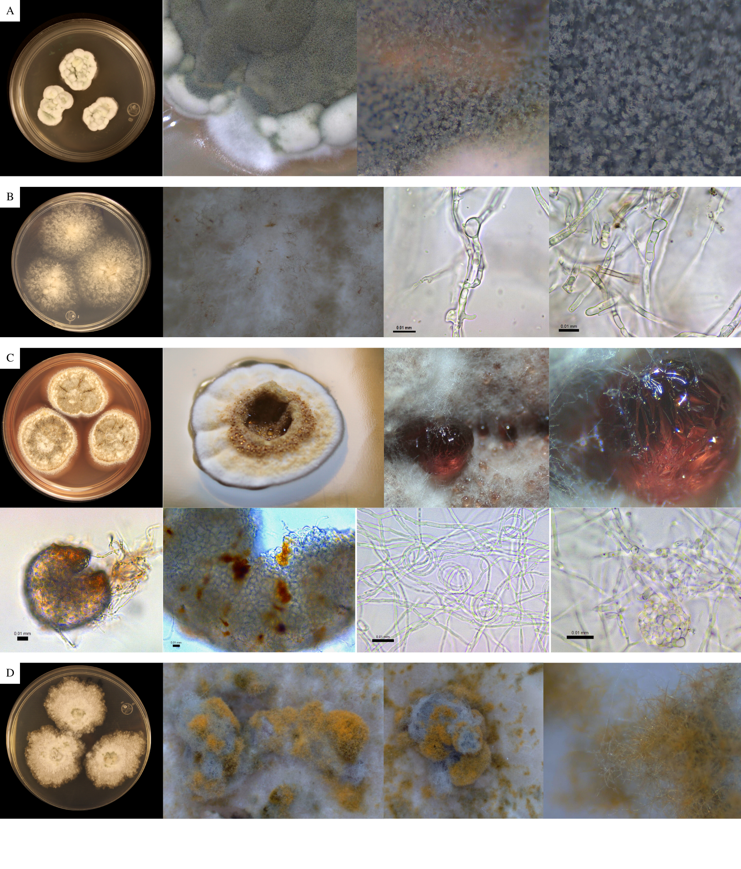
Anexo 1. Detalles macro y micro morfológicos de los hongos marinos aislados de sedimentos del manglar de Puntarenas, Costa Rica. A) Cepa A 1.2, B) Cepa 1.3, C) Cepa A 2.1, D) Cepa A 1.3.

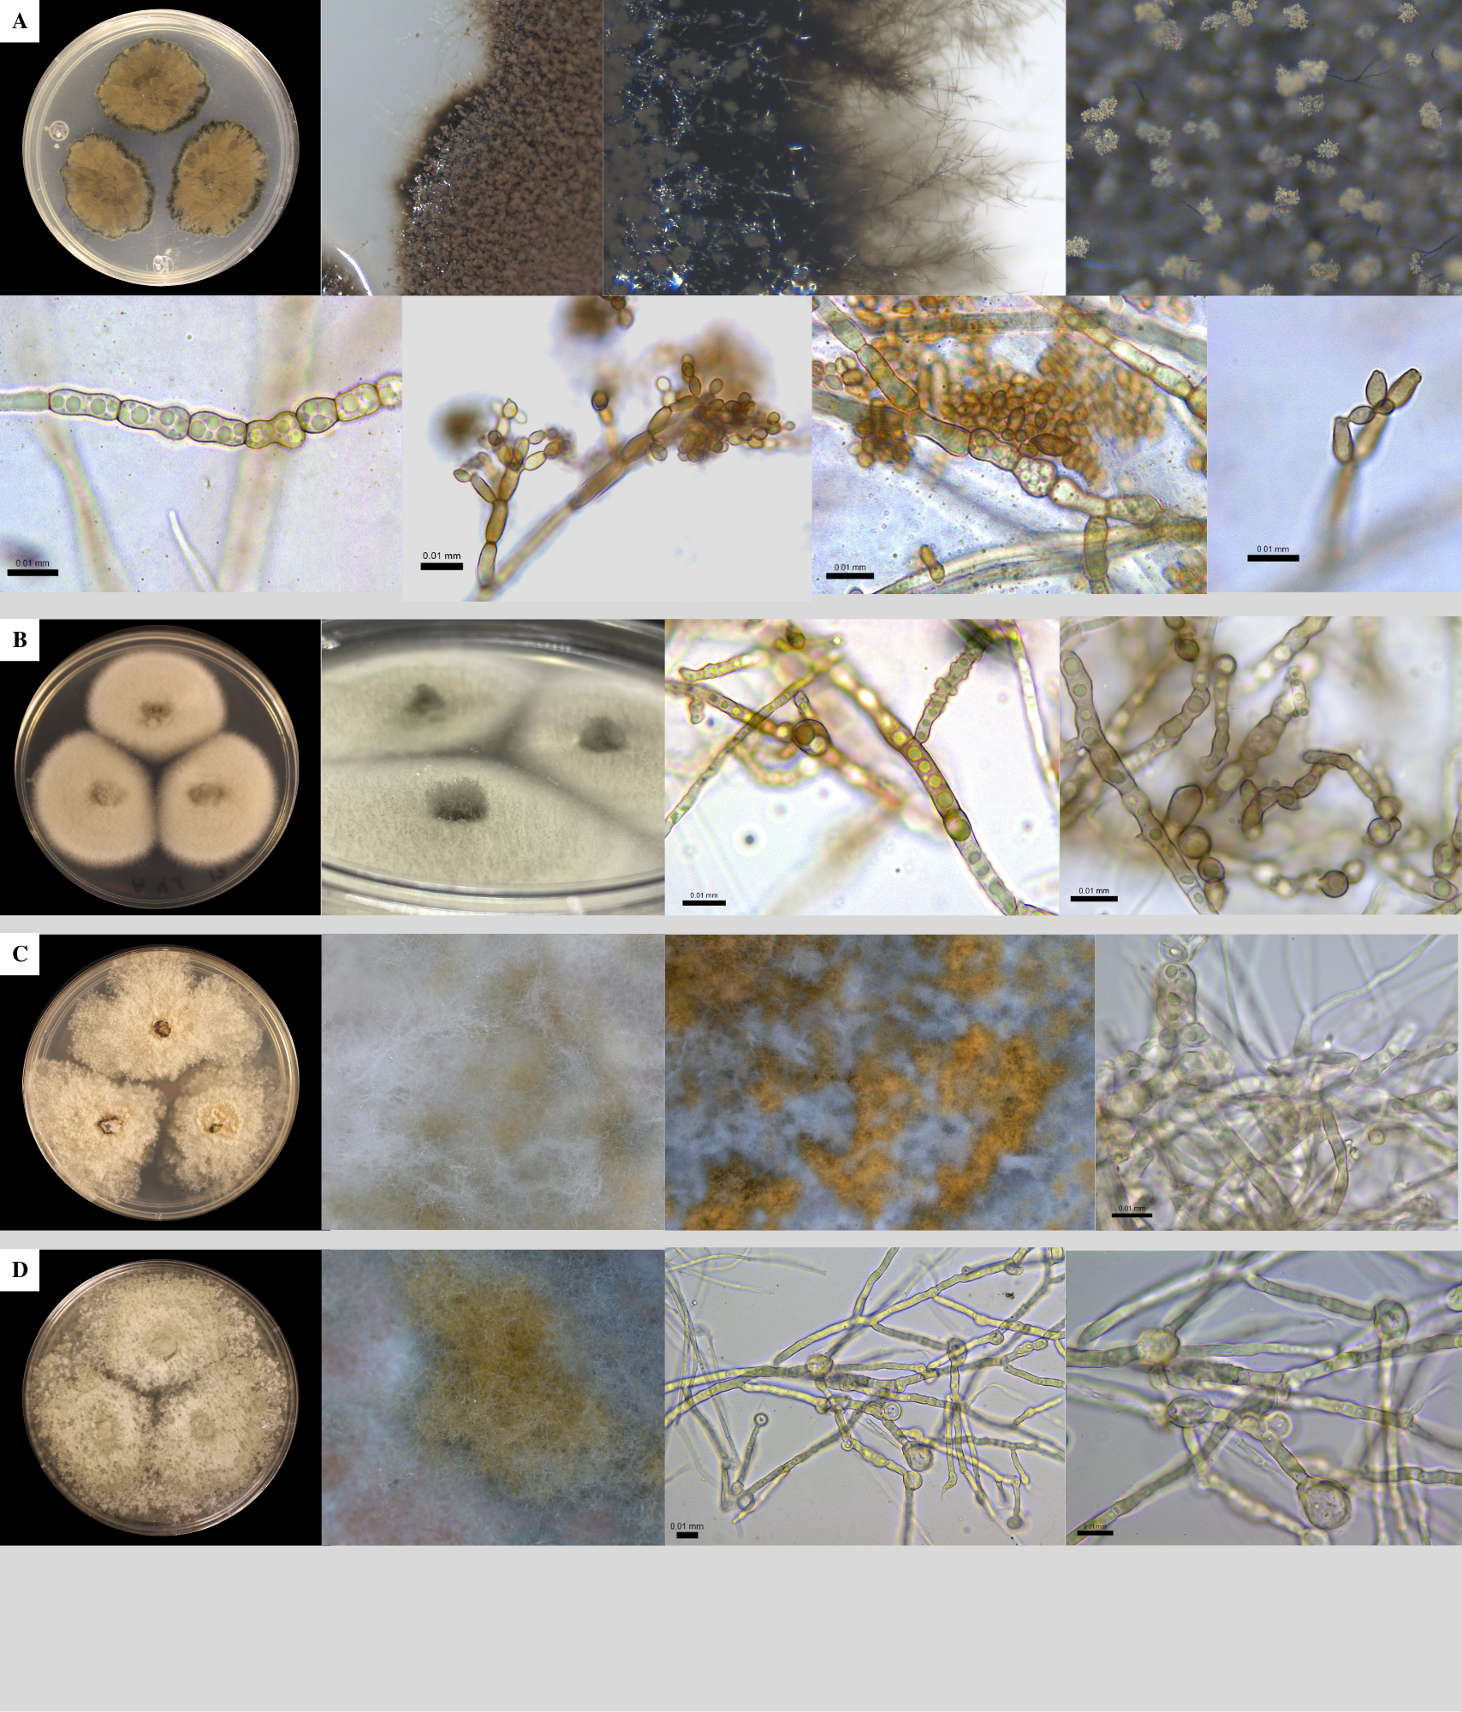
Anexo 2. Detalles macro y micro morfológicos de los hongos marinos aislados de sedimentos del manglar de Puntarenas, Costa Rica. A) Cepa A 3.1 B) Cepa A 4.1, C) Cepa B 1.1, D) Cepa B 1.3.

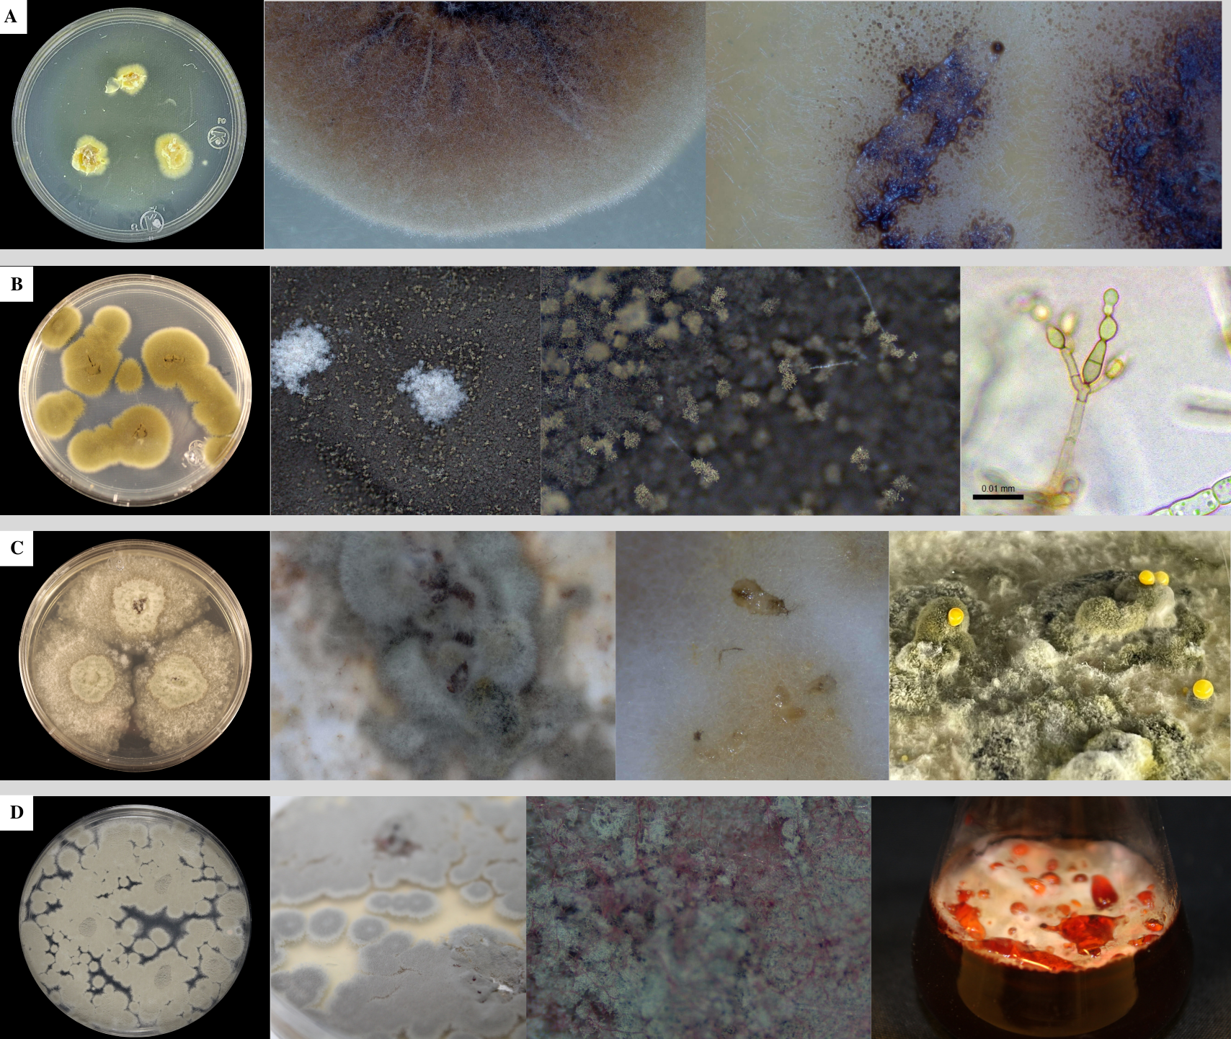
Anexo 3. Detalles macro y micro morfológicos de los hongos marinos aislados de sedimentos del manglar de Puntarenas, Costa Rica. A) Cepa B 1.4, B) Cepa B 3.1 C) Cepa B 1.7, D) Cepa 2.2.
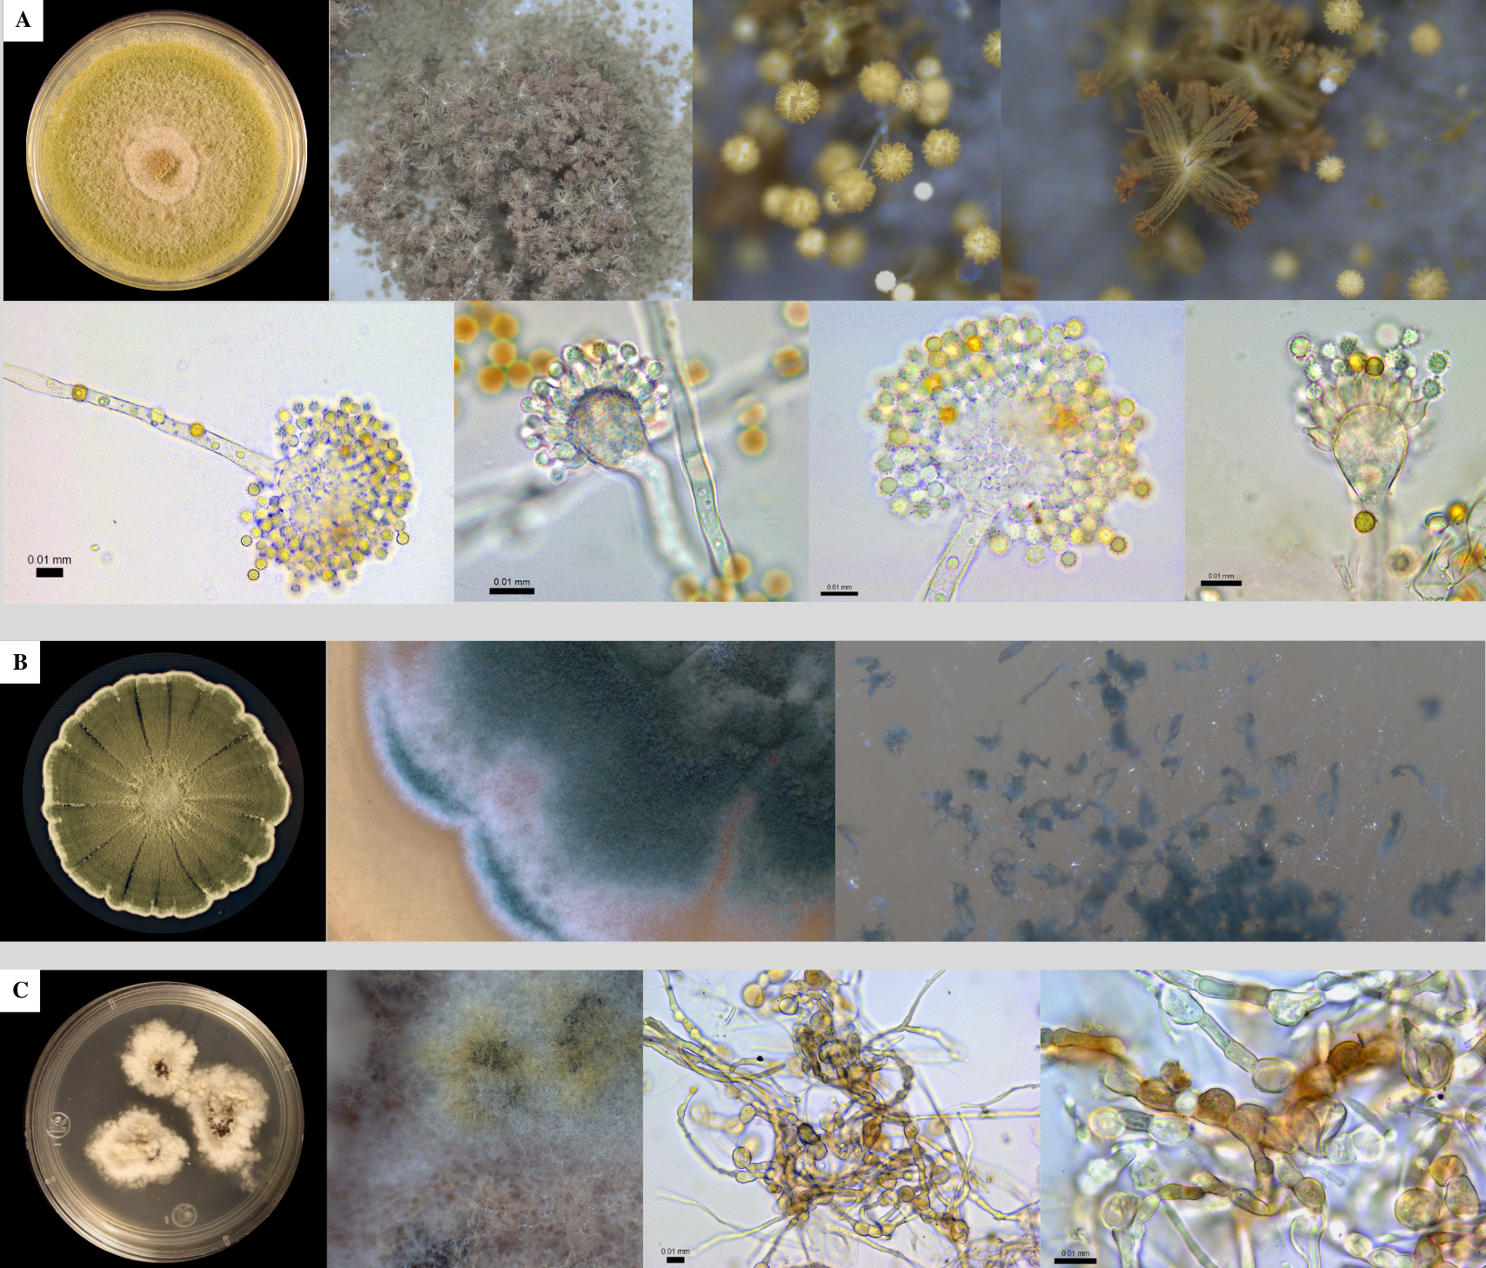
Anexo 4. Detalles macro y micro morfológicos de los hongos marinos aislados de sedimentos del manglar de Puntarenas, Costa Rica. A) B 3.2, B) Cepa B 6.1, C) Cepa C 1.1.
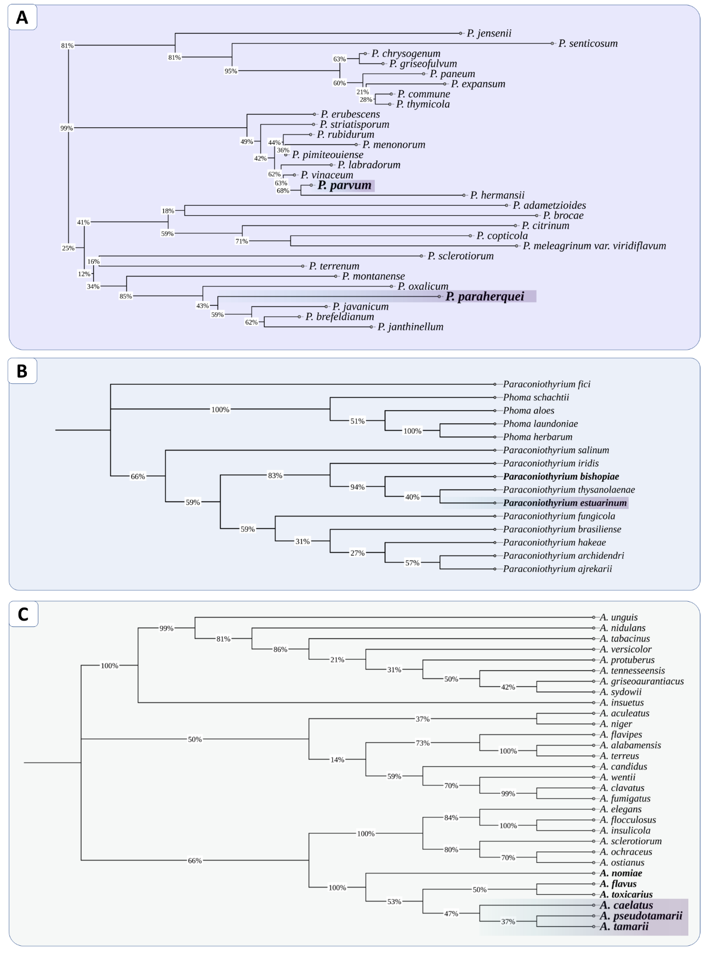
Anexo 5. Árbol filogenético del gen completo ITS para las cepas de hongos marinos. En el árbol se incluyen únicamente especies que reporten actividad antimicrobiana y que fuesen aisladas de ambientes marino. Señaladas en negrita se observan las especies que presentaron alta similitud y en el recuadro de color las cepas con mayor porcentaje de similitud y cobertura. El árbol se construyó utilizando el método Neighbor-Joining con valores de Bootstrap en 100 réplicas y fue editado en la herramienta iTol. A) Árbol filogenético para la cepa A2.1 y otros Penicillium sp. B) Árbol filogenético para la cepa A 4.1 y otras especies cercanas C) Árbol filogenético para la cepa B 3.2 y otros Aspergillus sp.
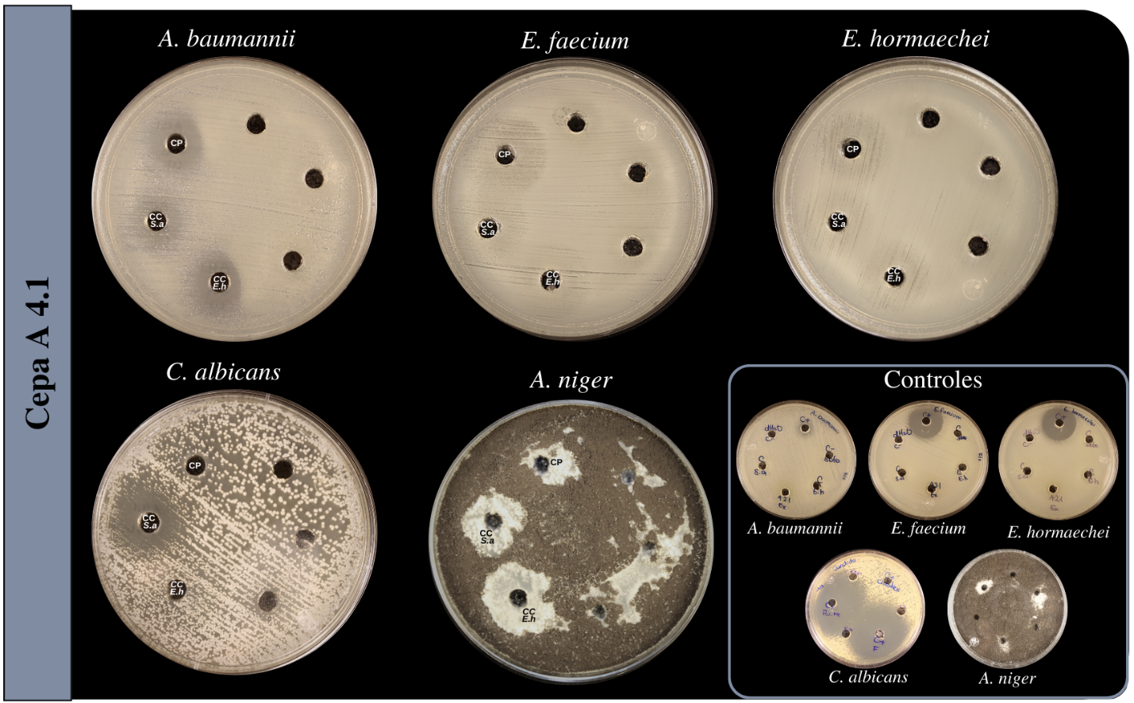
Anexo 6. Ensayos de inhibición antimicrobiana obtenidos mediante el método de difusión en pozo de los extractos del cultivo líquido de la cepa A 4.1 (Paraconiothyrium sp.). En la figura se muestran los halos de inhibición generados por los extractos concentrados del co-cultivo con S.aureus, en co-cultivo con E. hormaechei y en cultivo puro A. baumannii, E. faecium, E. hormaechei, C.albicans y A. niger. Además se observan los halos obtenidos de cada uno de los controles positivos y negativos.
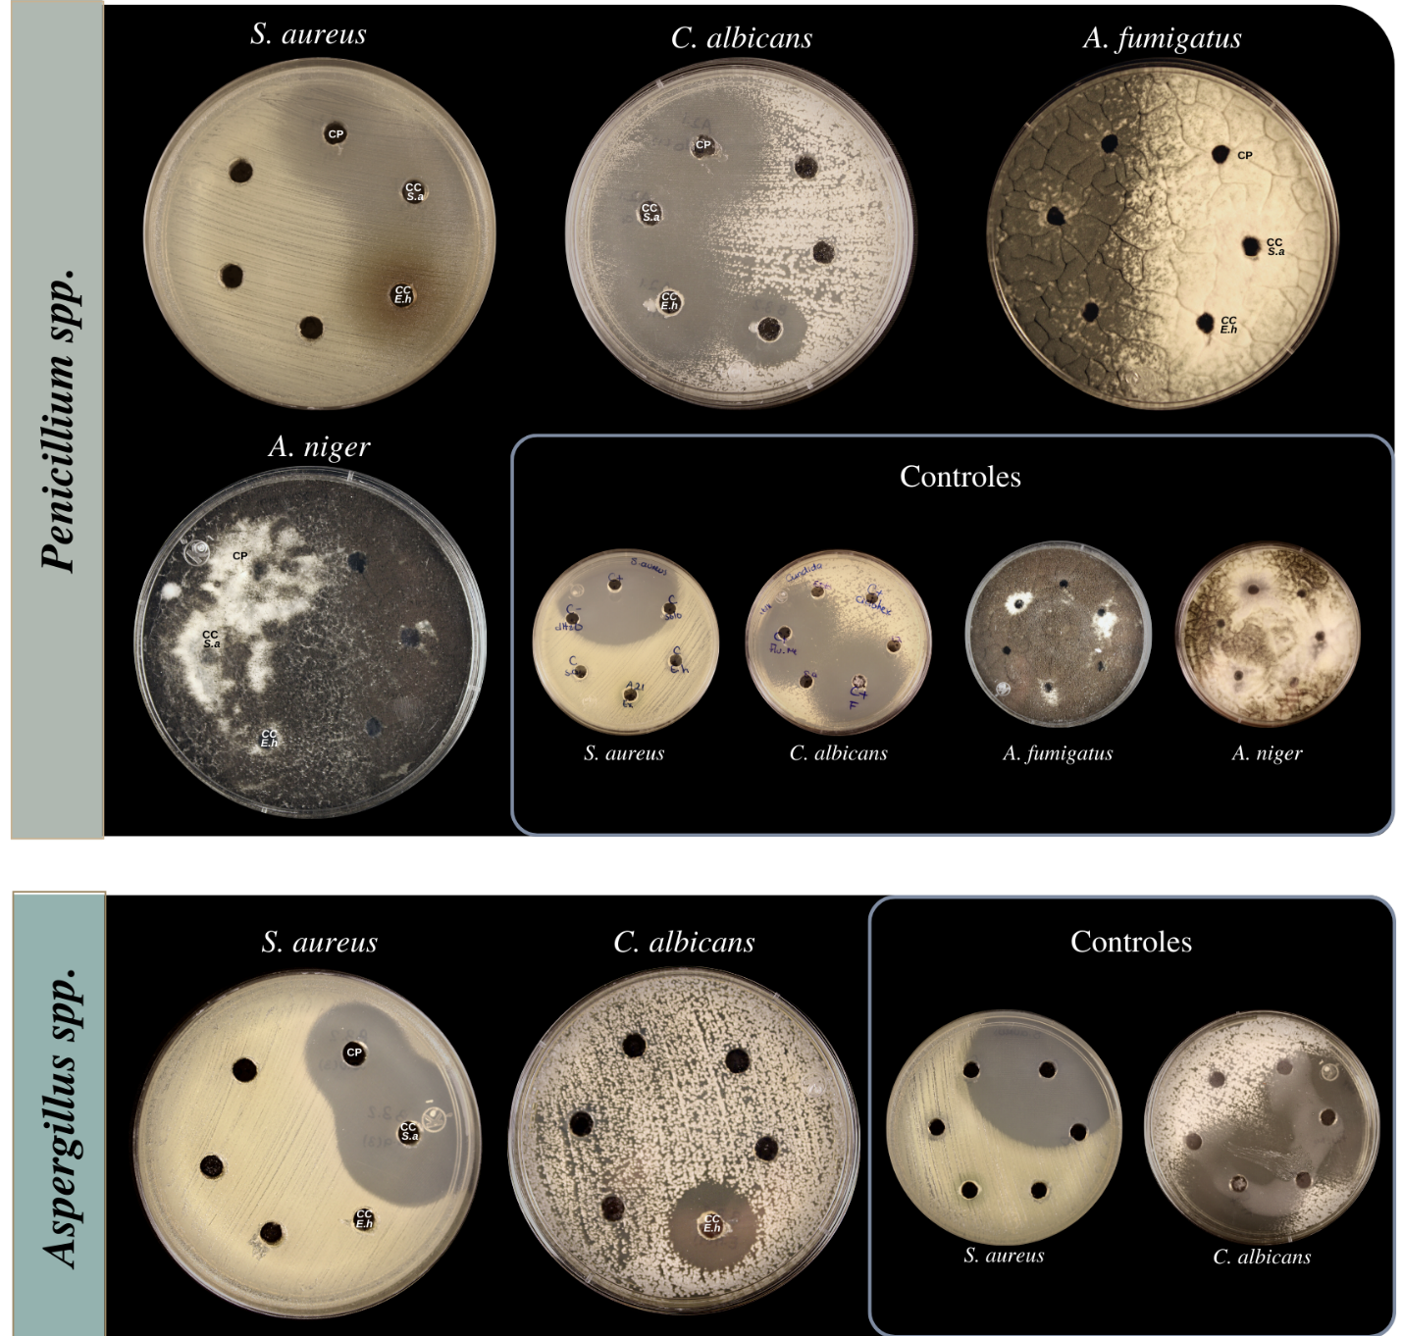
Anexo 7. Ensayos de inhibición antimicrobiana obtenidos mediante el método de difusión en pozo de los extractos de los cultivos líquidos de la cepa Penicillium sp. y Aspergillus sp. En la figura (A) se muestran los halos de inhibición generados por los extractos concentrados del co-cultivo con S.aureus, en co-cultivo con E. hormaechei y en cultivo puro de la cepa identificada como Penicillium sp. contra S. aureus, C.albicans, A. fumigatus y A. niger. (B) Halos de inhibición generados por los extractos concentrados del co-cultivo con S.aureus, en co-cultivo con E. hormaechei y en cultivo puro de la cepa identificada como Aspergillus sp. contra S. aureus y C.albicans. Además se observan los halos obtenidos de cada uno de los controles positivos y negativos.

